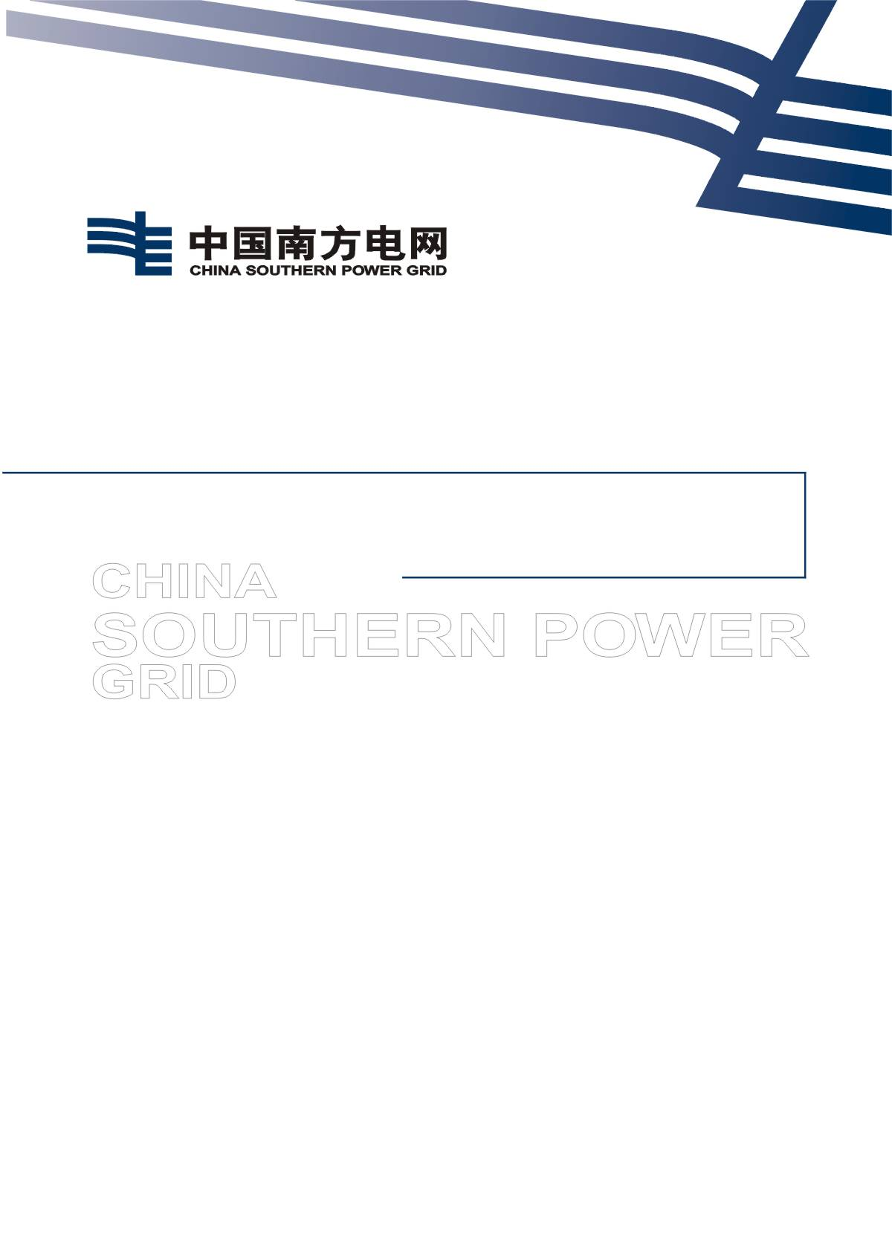

广东电网设备标准技术标书
OS2省地级主站基础软硬件框招
技术规范（2026版）

广东电网有限责任公司
2026年5月

目录
第一部分、 OS2省地级主站基础软硬件框招总体说明、标的划分 1
1 总体说明 2
1.1广东电网概况 2
1.2电网调度管理体制及调度职责 2
1.2.1调度管理体制 2
1.2.2调度管理机构设置 2
1.3远动信息组织方式 3
1.4 OS2主站建设要求 3
2 标的划分 4
第二部分、 OS2省地级主站基础软硬件框招技术要求 6
1 总体要求 7
1.1 系统框架及结构 7
1.1.1 总体架构 7
1.1.2 主配网一体化架构 8
1.1.3 数据流架构 8
1.1.4 功能结构(略) 9
1.1.5 硬件结构 10
2 典型系统配置清单和要求 11
2.1 OS2主站系统典型系统结构和配置清单 11
2.2 配置要求 12
2.2.1 总体配置要求.................................................................................12
2.2.2 硬件配置要求 13
2.2.3 商用软件配置要求 49
3 质保及售后要求 68
4 包装、运输和安装调试 68
4.1 总体要求 68
4.2 包装 68
4.3 运输 68
4.4 安装调试 68

第一部分、 OS2省地级主站基础软硬件框招总体说明、标的划分

1 总体说明

1.1广东电网概况
广东电网以珠江三角洲地区500千伏主干环网为中心，向东西两翼及粤北延伸。通过“八交八直”高压输电线路与中西部电网联网；通过1回500千伏交流海缆与海南电网相联；通过4回400千伏线路与香港中华电力系统互联；通过6回220千伏线路和3回110千伏线路向澳门地区供电。截至2017年3月底，共有35千伏及以上输电线路68410千米（含电缆），变电站2016座、主变压器4115台、变电容量34469万千伏安。

1.2电网调度管理体制及调度职责

1.2.1调度管理体制
根据《中华人民共和国电力法》第二十一条规定，广东电网运行实行统一调度、分级管理的原则。任何单位和个人不得非法干预电力调度工作。

1.2.2调度管理机构设置
依据《电网调度管理条例》和《中国南方电网电力调度管理规程》，南方电网调度机构分为四级，依次为：南方电网电力调度控制中心（简称总调）、省（区）级电力调度控制中心（简称中调），地区（市、州）级电力调度控制中心（简称地调），县级电网调度机构（简称县调）。
各级调度机构以及其它从事电力通信等调度业务的机构，在电力调度业务活动中是上下级关系，下级机构必须服从上级机构的调度。
地区电网实行统一调度、分级管理，地调是地区电网辖区内最高级别调度指挥机构，在调度业务活动中服从省级电力调度控制中心（中调）的调度，对辖区内的35kV~220kV变电站、县级供电企业、直调电厂、用户专用变电站进行调度管理。
县调是地调的下级调度机构，负责各自辖区内电网的调度运行指挥、刀闸操作和事故处理，在调度业务活动中服从地调的调度。
地区各县（市、区）供电公司设置调度所，变电所，变电所下辖监控中心与巡维中心；调度负责所辖区域内的调度运行指挥与事故处理；监控中心负责辖区内设备监视与变压器档位调节与断路器操作；巡检中心负责区域内设备巡视、检修及刀闸操作。监控中心、巡检中心均服从调度统一指挥。

1.3远动信息组织方式
根据电网调度分级管理的原则，中调负责采集辖区内电网所有220kV及以上变电站和电厂的远动信息，同时接收地调转发中调的厂站信息；地调负责采集网内所有35kV~500kV变电站、直调电厂及用户变电站的远动信息，同时接收中调转发的厂站信息；各区县调采集辖区内35kV ~110kV变电站的远动信息。
远动信息组织方式参见下图所示。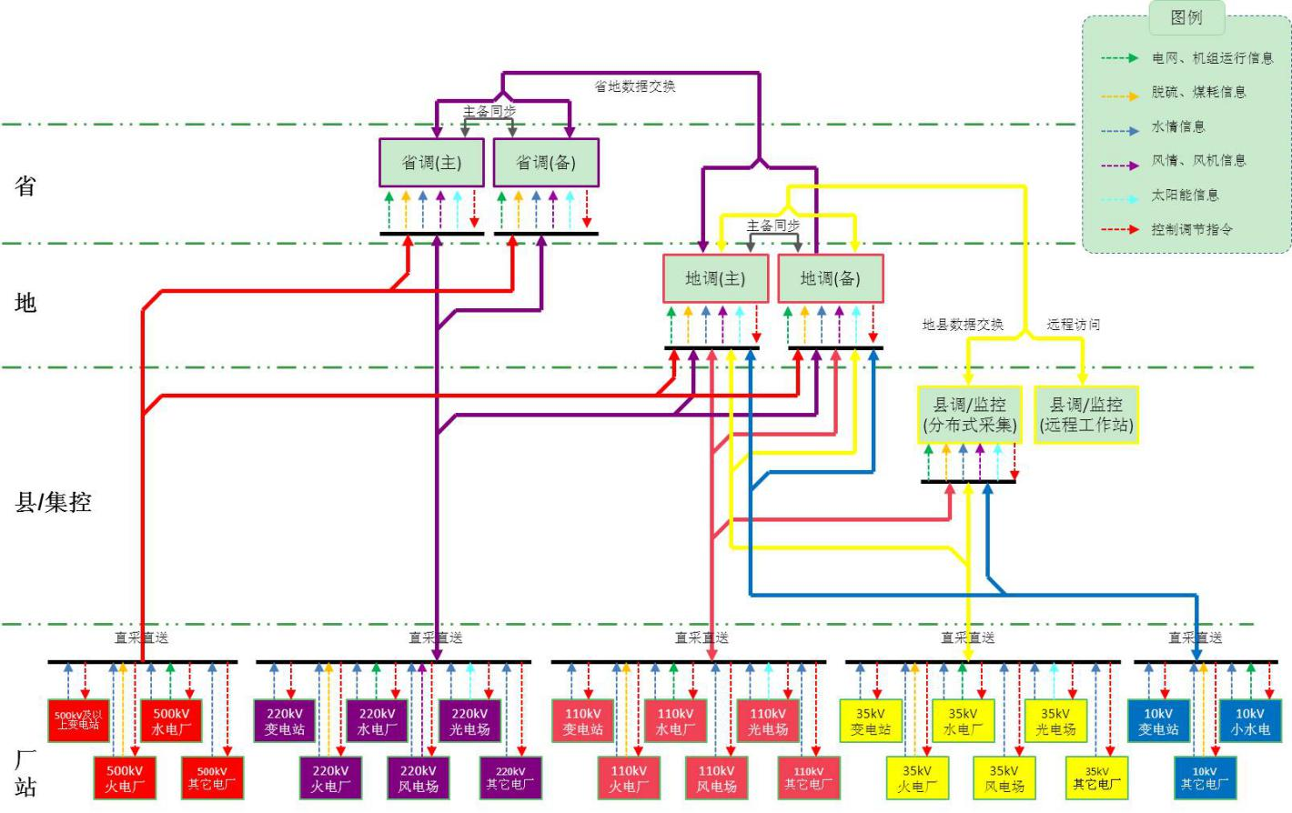

1.4 OS2主站建设要求
根据南方电网二次一体化工作的要求，网公司、省公司、地区供电局分别建设一体化电网运行智能系统（OS2）网级、省级和地级主站。新建或整体改造主站系统遵循“OS2技术规范”和“一体化电网运行智能系统（OS2）标准化设计指南”，建设规范详见《南方电网一体化电网运行智能系统地级主站设计指南（2018版）》。根据主站设计指南的要求和各模块建设的现状，OS2省级主站基础软硬件及OS2地级主站采购将采用框招模式。

2 标的划分
本次框架招标的标的数为1个：OS2省地级主站基础软硬件。配件名称如下表所示。
标的编码 | 物资名称 | 配件名称 | 备注
1 | OS2省地级主站基础软硬件 | 软件：操作系统、关系数据库、时序数据库、容器集群管理软件、中间件、安全加固软件、集群软件、硬件运维软件、分布式存储软件、双因子认证证书系统、虚拟桌面平台系统、多路径软件、数据库同步软件。  硬件：PC服务器(x86架构，一档1类)、PC服务器(ARM架构，一档1类)、PC服务器(x86架构，一档2类)、PC服务器(ARM架构，一档2类)、PC服务器(x86架构，二档)、PC服务器(ARM架构，二档)、PC服务器(x86架构，三档)、PC服务器(ARM架构，三档)、分布式存储服务器（x86架构）、分布式存储服务器（ARM架构）、虚拟桌面服务器（ARM架构）、虚拟桌面服务器（x86架构）、服务器内存（16GB）、服务器内存(32GB)、服务器SSD硬盘、服务器NVMe SSD硬盘、服务器SAS硬盘、服务器SATA硬盘（三档）、服务器SATA硬盘（二档）、服务器SATA硬盘（一档）、服务器网卡（双端口千兆以太网卡）、服务器网卡（双光纤端口万兆以太光网卡）、服务器网卡（双光纤端口25GE以太光网卡）、HBA卡、工作站（机架式，X86架构，一档）、工作站（机架式，ARM架构，一档）、工作站（机架式，X86架构，二档）、工作站（机架式，ARM架构，二档）、工作站（机架式，X86架构，三档）、工作站（机架式，ARM架构，三档）、工作站（塔式，X86架构，一档）、工作站（塔式，X86架构，二档）、工作站（塔式，X86架构，三档）、虚拟桌面终端（x86架构）、液晶显示器、磁盘阵列（一档）、磁盘阵列（二档）、阵列硬盘机框（一档）、阵列硬盘机框（二档）、阵列硬盘（一档）、阵列硬盘（二档）、24口SAN交换机（一档）、24口SAN交换机（二档）、48口SAN交换机、核心交换机(一档1类)、核心交换机(一档2类)、核心交换机(一档3类)、核心交换机(二档)、25GE交换机、万兆交换机、接入交换机、专线路由器、硬件运维console口接入器、CPOS（1端口，通道化E1）板卡-155M、CPOS（2端口，通道化E1）板卡-155M、E 1接口板卡、48口三层接入交换机、核心交换机100Gbps光模块（多模）、核心交换机40Gbps光模块（多模）、核心交换机10Gbps光模块（单模）、核心交换机10Gbps光模块（多模）、协议转换器（一档）、协议转换器（二档）、负载均衡器、千兆防火墙、万兆防火墙、终端服务器、机柜、屏蔽机柜、短信模块、卫星钟、拓展时钟、备份移动硬盘、网络附件、自动语音告警装置、电话语音卡、摄像头、32A PDU、32A智能PDU、63A PDU、63A 智能PDU、U-KEY、指纹识别仪 | 分别对应OS2主站标准化设计的：服务器模块、工作站模块、路由器模块、交换机模块、数据存储模块、数据备份模块、防火墙模块、时钟同步装置、打印机、操作系统模块、关系数据库服务、时序数据库服务等12个功能模块

说明：
1. 配置清单详细参见“第二部分” “2.1 OS2主站系统典型系统结构及配置清单”；
2. 规格要求参见“第二部分”“2.2 配置要求”；
3. OS2主站建设所需的前置采集设备（通道板、通道箱）、KVM等设备配件不在本次招标范围内。

第二部分、 OS2省地级主站基础软硬件框招技术要求

总体要求

系统框架及结构

总体架构
一体化电网运行智能系统总体框架如下图所示。
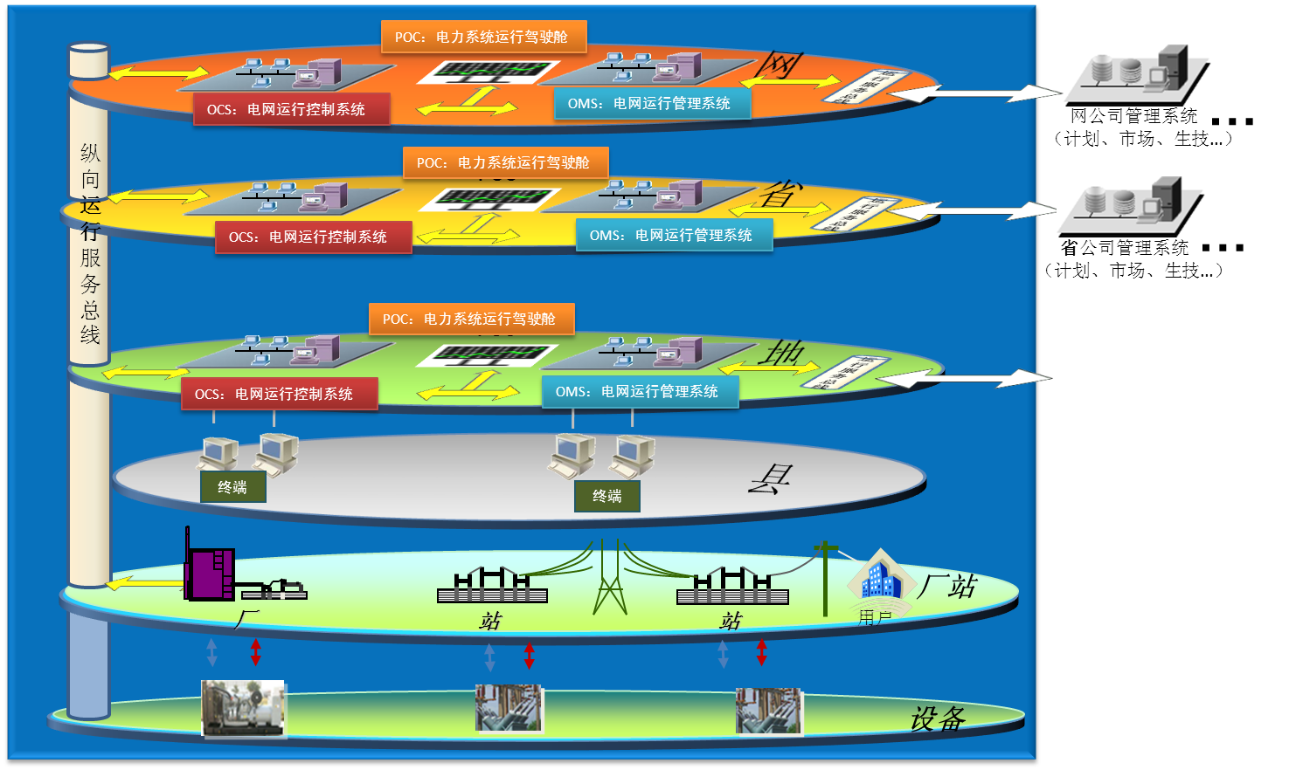
其主要内容包括：
- 一体化电网运行智能系统（OS2）由网、省、地(县、配)各级主站系统和厂站系统共同组成，每级主站/厂站系统划分为基础资源平台（BRP）、运行控制系统（OCS）、运行管理系统（OMS）、电力系统运行驾驶舱（POC）或变电运行驾驶舱（SOC）、镜像测试培训系统（MTT）五大部分。
- 系统遵循SOA架构体系，基于统一的ICT基础设施，在统一的模型及服务接口标准基础上，构建一体化支撑平台及运行服务总线（OSB）。各类业务功能以此为基础开展建设或功能完善。通过支撑平台和横向运行服务总线集成各级主站/厂站内的功能模块/业务子系统，通过纵向运行服务总线实现与上、下级相关业务系统的互联。
- 系统通过OSB标准服务接口实现与其它相关业务系统（如资产管理系统等企业信息化系统）的信息共享、协调控制及流程化管理。
- 网、省、地、厂站各级系统分别建设，县级系统、监控/集控/巡维中心系统作为终端与地级主站系统统一建设，其模块体系与地调主站相同（包括驾驶舱部分，KPI指标及具体功能根据监视、控制、巡维不同业务有差异），具体功能由地级主站按需提供。

主配网一体化架构
- 地级主站采用统一技术架构和基础平台，并在此基础上分别构建主网和配网部分的OCS、OMS、MTT功能模块，POC作为系统顶层应用宜主配网统一考虑。
- 地级主站应建设统一的OSB及数据中心，主配网系统各功能模块基于OSB和数据中心实现信息共享业务流转，并由数据中心实现全景建模及对历史数据的统一管理。
- 数据中心的前置采集相关功能模块应在主配网侧分别部署，数据集成、存储和服务应统一考虑。主配网关系数据库宜统一管理和分配，硬件配置原则上主配网功能协同考虑，具备条件的也可以独立配置。

数据流架构
一体化电网运行智能系统的数据流架构要点如下：
- OS2主站与厂站间利用主站端的前置运行环境和厂站端的智能远动（或智能配电终端）实现模型&画面、稳态数据、动态数据、保护数据、视频数据、计量数据等各类数据的综合采集与交换；
- OS2主站利用横向业务系统数据交换功能模块通过横向OSB总线实现与OS2外部的其它相关业务系统实现各类数据的综合交换；
- 各级主站间利用纵向主站间综合数据交换功能模块通过纵向OSB总线实现上下级系统间各类数据的交换；
- 在主站系统内部：
  - 通过前置运行环境获取的厂站（含馈线、配电站）模型及画面在通过模型管理和图形绘制功能模块处理后进入全景数据模型统一管理和发布；
  - 前置运行环境采集的稳态、动态、保护、视频等各类数据通过高速数据总线直接进入稳态监视、动态监视、保护运行监视、视频与环境监视等各类监视功能模块使用；这些功能模块并将其需对外共享的公共数据通过高速数据总线提供给数据中心的数据集成与服务功能进行统一管理和对外发布；
  - 对于需要在关系数据库和时序数据库中存储和访问的各类数据，由数据中心的数据库支撑平台类服务统一对外提供；
  - OS2各应用功能间可通过高速数据总线和服务总线进行信息交换及服务功能调用；
  - OS2各应用内部可创建实时缓存，存储应用需频繁访问的各类数据。

功能结构(略)
（应用软件功能不在本次招标范围）

系统功能布局
一体化电网运行智能系统的功能总体布局逻辑示意如下图所示。根据二次系统安全防护要求，系统各项功能根据应用需要分别部署在安全区I、安全区II和安全区III。其中安全区I和安全区II主要包括数据采集与交换功能群、应用功能群，安全区I的应用和安全区II的应用通过防火墙逻辑隔离，同时安全区I和安全区II的应用均可通过防火墙的第三通道与I、II区数据中心互联；安全区III主要包括数据采集与交换功能群、应用功能群、WEB服务和移动终端服务，并与III区数据中心互联；I、II区数据中心与III区数据中心分别为安全区I、II和安全区III提供统一配置和管理的存储设备、关系数据库、时序数据库、模型及数据服务等数据基础设施及公共服务，并利用中心内的跨区通信服务通过正反向隔离装置进行数据交换；另外，数据中心数据采集与交换类各模块根据前置采集和数据交换的功能和安全防护要求，分别在安全I、II、III区部署，详见后文各模块“部署要求”。

图1-1一体化电网运行智能系统功能布局图

硬件结构
系统的硬件逻辑配置结构示意图如下图所示：
图1-2一体化电网运行智能系统主站硬件逻辑配置结构示意图
系统硬件配置按照网段划分为数据采集与交换、数据存储、人机终端和应用四类。数据采集与交换处于内外网边界，主要完成内外部的信息交换；按照数据特性，数据存储和应用相对独立的特点，I、II区进行统一的基于SAN的数据存储，遵循安全防护的要求，III区配置另外一套SAN；根据不同应用的业务特性来配置相应的应用服务器群；人机工作站按照安全区统一配置，实现界面统一及资源共享。

典型系统配置清单和要求

OS2主站系统典型系统结构和配置清单
典型系统结构和配置清单仅作为理解OS2地级主站建设目标的参考，不作为签订合同的依据。清单内容见《OS2省地级主站基础软硬件配件报价表》

配置要求

总体配置要求
★安全可靠：所提供产品的标准不得低于《通用服务器政府采购需求标准（2023版）》、《工作站政府采购需求标准（2023年版）》、《操作系统政府采购需求标准（2023版）》及《数据库政府采购需求标准（2023年版）》要求，且CPU和操作系统的安全可靠等级不得低于Ⅰ级，详见中国信息安全测评中心（www.itsec.gov.cn）和国家保密科技测评中心（www.nsstec.org.cn）公告结果。

硬件配置要求

基本要求
- 台式计算机、便携式计算机、一体式计算机、工作站、通用服务器、操作系统、数据库等7类产品的采购须严格执行7项信息类产品政府采购需求标准，不得低于需求标准要求。CPU芯片、操作系统和数据库等关键部件需通过安全可靠测评，其安全可靠测评等级不得低于I级，详情可从中国信息安全测评中心（www.itsec.gov.cn）和国家保密科技测评中心（www.nsstec.org.cn）网站查询。
- 服务器、工作站的CPU、硬盘颗粒、DRAM颗粒、BMC、网卡芯片、电源模块控制芯片、raid卡等配置信息需要同时提供安全可靠芯片证明材料及承诺函（格式详见附录）
- 交换机、路由器的CPU、DRAM颗粒、FLASH、交换转发芯片等配置信息需要同时提供安全可靠芯片证明材料及承诺函（格式详见附录）
- 各类系统及设备在接口、模型、服务、协议方面兼容主流传统设备。同时应满足电力监控系统网络安全等级测试要求。
- 系统应落实密码法要求使用商用密码，且所使用的商用密码服务或产品设备应经商用密码认证机构认证合格。
- 台式计算机、便携式计算机、一体式计算机、工作站、通用服务器、操作系统、数据库等7类产品的采购需严格按照7项信息类产品政府采购需求标准进行，相关要求不得低于需求标准要求。
- 各类系统及设备应能提供第三方的检测报告。

硬件配置要求
系统硬件平台的选择应充分考虑目前和今后硬件计算机水平的发展，以及电网发展对电网运行监控系统提出的要求。整个硬件平台的选择应遵循以下的基本原则：
系统硬件平台的选择应充分考虑生命周期内硬件技术水平发展及电网监控规模需要。整个硬件平台的选择应遵循以下的基本原则：
1) 硬件配置必须符合系统体系结构原理，满足系统性能和功能要求，并且符合实时性、安全性和可靠性原则；
2) 要选择标准化、开放性能好的设备。计算机和网络设备应满足不断优化、平滑升级以及投资保护的需要；
3) 应选用起点高、信誉好的厂家生产的成熟的、高质量的、先进可靠的设备，计算机、存储设备及网络设备能支持异构网络的互联，支持双网或多网运行，支持主流商用数据库；
4) 应具有较好的可扩性、可维护性和兼容性。系统的硬件设备要选择通用标准且互换性高的产品，具有良好的开放性以及低维护成本；
5) 具有一定的先进性、超前性，但必须根据实用性原则进行优化配置，使系统达到较高的性能价格比。
6) 根据设计水平年系统的功能、性能和容量要求并考虑投运后系统生命周期发展的需要，确定计算机系统的规模并留有一定裕度，系统容量应按照设计的远景年要求配置。在《生产项目准入及预算标准》规定的设备生命周期内无需进行大规模升级改造；
7) 关键设备采用冗余配置方式，设备故障不能相互影响；
8) 所有关键设备（包括服务器、分布式存储、路由器、前置交换机、主干交换机、SAN交换机、防火墙、硬件隔离装置等）至少配置两路独立供电的电源，任意一路电源故障设备功能应不受影响；
9) 服务器采用PC服务器，操作系统应采用安全可靠的Linux操作系统。
10) 招标方可根据技术发展及行业采购经验，在项目招标中参照本技术规范书优化设备配置要求

服务器配置要求
最低配置要求如下表所示，产品应满足或不低于该配置要求：
序号 | 设备名称 | 技术要求
1 | PC服务器(x86架构，一档1类) | ★安全可靠：  1）所提供产品的标准不得低于《通用服务器政府采购需求标准（2023版）》及《操作系统政府采购需求标准（2023版）》要求，且CPU芯片、操作系统等关键部件安全可靠等级不得低于Ⅰ级，详见中国信息安全测评中心（www.itsec.gov.cn）、国家保密科技测评中心(www.nsstec.gov.cn)公告结果。  2）CPU、硬盘颗粒、DRAM颗粒、BMC、网卡芯片、电源模块控制芯片、raid卡等配置信息需要同时提供安全可靠芯片证明材料及承诺函（格式见附件四）。
1 | PC服务器(x86架构，一档1类) | 原厂商产品（非OEM），性能不低于以下要求：  高度≤2U，标准机柜安装，含机架安装套件，带安装导轨等；  CPU：≥2颗服务器处理器，x86架构，总核数≥64核，支持超线程，原始主频≥2.1GHz，CPU芯片需通过安全可靠测评，其安全可靠测评等级不得低于I级，详情可从中国信息安全测评中心（www.itsec.gov.cn）和国家保密科技测评中心（www.nsstec.org.cn）网站查询。  内存：当前配置≥512GB DDR5,单条内存≥32GB；  硬盘：配置≥6块960GB（或以上）SSD或配置≥6块1200GB（或以上）容量、转速10KRPM（或以上）2.5英寸SAS热插拔硬盘，SAS热交换硬盘托架≥12个；支持热插拔SAS 、SSD等；  阵列卡：双通道阵列卡，支持RAID0、1、5、6、10，cache≥2GB，带掉电保护功能；  网卡：配置≥2*GE电口及≥2*10GE光口，另配置≥2块独立的2端口万兆光网卡，满配多模光模块；≥2块独立的4端口10/100/1000M-BaseT以太网卡；1块独立2端口10/100/1000M-BaseT以太网卡；  PCI插槽：≥8个PCI-E 插槽；  电源和风扇：支持热插拔冗余电源，单电源供电可正常运行，支持热插拔冗余散热风扇，电源和风扇模块要求满配；  配件：原厂电源线以及其它保证设备正常运行必须的软硬件（电源线插头类型及长度应根据现场实际需要提供）；  系统管理软件：标配且带无限期使用许可，能提供服务器关键部件（包括但不限于CPU、内存、硬盘、网卡、HBA卡、阵列卡、PCI-E设备、散热、电源、温度等）运行状态和故障状态等监控，并支持与集中管控软件集成（提供集成接口并免费配合集成工作）。  兼容性：兼容并稳定运行主流安全可靠Linux操作系统近三年内的发布版、提供针对主流操作系统的可稳定运行的驱动程序；支持64位操作系统；兼容主流商用数据库软件及主流中间件等近三年内的发布版。  售后服务：设备到货验收合格后，原厂提供5年免费上门维修服务，人工、配件、交通等任何费用全免；每天24小时、每周7天，4小时到现场的原厂商支持，提供设备厂商服务承诺函（其中软件服务由软件原厂家提供，与服务器同年限免费升级服务）。
2 | PC服务器(ARM架构，一档1类) | ★安全可靠：  1）所提供产品的标准不得低于《通用服务器政府采购需求标准（2023版）》及《操作系统政府采购需求标准（2023版）》要求，且CPU芯片、操作系统等关键部件安全可靠等级不得低于Ⅰ级，详见中国信息安全测评中心（www.itsec.gov.cn）、国家保密科技测评中心(www.nsstec.gov.cn)公告结果。  2）CPU、硬盘颗粒、DRAM颗粒、BMC、网卡芯片、电源模块控制芯片、raid卡等配置信息需要同时提供安全可靠芯片证明材料及承诺函（格式见附件四）。
2 | PC服务器(ARM架构，一档1类) | 原厂商产品（非OEM），性能不低于以下要求：  高度≤2U，标准机柜安装，含机架安装套件，带安装导轨等；  CPU：≥2颗服务器处理器，ARM架构，总核数≥64核，支持超线程，原始主频≥2.1GHz，CPU芯片需通过安全可靠测评，其安全可靠测评等级不得低于I级，详情可从中国信息安全测评中心（www.itsec.gov.cn）和国家保密科技测评中心（www.nsstec.org.cn）网站查询。  内存：当前配置≥512GB DDR5单条内存≥32GB；  硬盘：配置≥6块960GB（或以上）SSD或配置≥6块1200GB（或以上）容量、转速10KRPM（或以上）2.5英寸SAS热插拔硬盘，SAS热交换硬盘托架≥12个；支持热插拔SAS 、SSD等；  阵列卡：双通道阵列卡，支持RAID0、1、5、6、10，cache≥2GB，带掉电保护功能；  网卡：配置≥2*GE电口及≥2*10GE光口，另配置≥2块独立的2端口万兆光网卡，满配多模光模块；≥2块独立的4端口10/100/1000M-BaseT以太网卡；1块独立2端口10/100/1000M-BaseT以太网卡；  PCI插槽：≥8个PCI-E 插槽；  电源和风扇：支持热插拔冗余电源，单电源供电可正常运行，支持热插拔冗余散热风扇，电源和风扇模块要求满配；  配件：原厂电源线以及其它保证设备正常运行必须的软硬件（电源线插头类型及长度应根据现场实际需要提供）；  系统管理软件：标配且带无限期使用许可，能提供服务器关键部件（包括但不限于CPU、内存、硬盘、网卡、HBA卡、阵列卡、PCI-E设备、散热、电源、温度等）运行状态和故障状态等监控，并支持与集中管控软件集成（提供集成接口并免费配合集成工作）。  兼容性：兼容并稳定运行主流安全可靠Linux操作系统近三年内的发布版、提供针对主流操作系统的可稳定运行的驱动程序；支持64位操作系统；兼容主流商用数据库软件及主流中间件等近三年内的发布版。  售后服务：设备到货验收合格后，原厂提供5年免费上门维修服务，人工、配件、交通等任何费用全免；每天24小时、每周7天，4小时到现场的原厂商支持，提供设备厂商服务承诺函（其中软件服务由软件原厂家提供，与服务器同年限免费升级服务）。
3 | PC服务器(x86架构，一档2类) | ★安全可靠：  1）所提供产品的标准不得低于《通用服务器政府采购需求标准（2023版）》及《操作系统政府采购需求标准（2023版）》要求，且CPU芯片、操作系统等关键部件安全可靠等级不得低于Ⅰ级，详见中国信息安全测评中心（www.itsec.gov.cn）、国家保密科技测评中心(www.nsstec.gov.cn)公告结果。  2）CPU、硬盘颗粒、DRAM颗粒、BMC、网卡芯片、电源模块控制芯片、raid卡等配置信息需要同时提供安全可靠芯片证明材料及承诺函（格式见附件四）。
3 | PC服务器(x86架构，一档2类) | 原厂商产品（非OEM），性能不低于以下要求：  高度≤2U，标准机柜安装，含机架安装套件，带安装导轨等；  CPU：≥2颗服务器处理器，x86架构，总核数≥64核，支持超线程，原始主频≥2.1GHz，CPU芯片需通过安全可靠测评，其安全可靠测评等级不得低于I级，详情可从中国信息安全测评中心（www.itsec.gov.cn）和国家保密科技测评中心（www.nsstec.org.cn）网站查询。  内存：当前配置≥256GB DDR5单条内存≥32GB；  硬盘：配置≥4块960GB（或以上）SSD或配置≥4块1200GB（或以上）容量、转速10KRPM（或以上）2.5英寸SAS热插拔硬盘，SAS热交换硬盘托架≥12个；支持热插拔SAS 、SSD等；  阵列卡：双通道阵列卡，支持RAID0、1、5、6、10，cache≥2GB，带掉电保护功能；  网卡：配置≥2*GE电口及≥2*10GE光口，另配置≥2块独立的2端口万兆光网卡，满配多模光模块；≥2块独立的4端口10/100/1000M-BaseT以太网卡；  PCI插槽：≥8个PCI-E 插槽；  电源和风扇：支持热插拔冗余电源，单电源供电可正常运行，支持热插拔冗余散热风扇，电源和风扇模块要求满配；  配件：原厂电源线以及其它保证设备正常运行必须的软硬件（电源线插头类型及长度应根据现场实际需要提供）。  系统管理软件：标配且带无限期使用许可，能提供服务器关键部件（包括但不限于CPU、内存、硬盘、网卡、HBA卡、阵列卡、PCI-E设备、散热、电源、温度等）运行状态和故障状态等监控，并支持与集中管控软件集成（提供集成接口并免费配合集成工作）。  兼容性：兼容并稳定运行主流安全可靠Linux操作系统近三年内的发布版、提供针对主流操作系统的可稳定运行的驱动程序；支持64位操作系统；兼容主流商用数据库软件及主流中间件等近三年内的发布版；  售后服务：设备到货验收合格后，原厂提供5年免费上门维修服务，人工、配件、交通等任何费用全免；每天24小时、每周7天，4小时到现场的原厂商支持，提供设备厂商服务承诺函（其中软件服务由软件原厂家提供，与服务器同年限免费升级服务）。
4 | PC服务器(ARM架构，一档2类) | ★安全可靠：  1）所提供产品的标准不得低于《通用服务器政府采购需求标准（2023版）》及《操作系统政府采购需求标准（2023版）》要求，且CPU芯片、操作系统等关键部件安全可靠等级不得低于Ⅰ级，详见中国信息安全测评中心（www.itsec.gov.cn）、国家保密科技测评中心(www.nsstec.gov.cn)公告结果。  2）CPU、硬盘颗粒、DRAM颗粒、BMC、网卡芯片、电源模块控制芯片、raid卡等配置信息需要同时提供安全可靠芯片证明材料及承诺函（格式见附件四）。。
4 | PC服务器(ARM架构，一档2类) | 原厂商产品（非OEM），性能不低于以下要求：  高度≤2U，标准机柜安装，含机架安装套件，带安装导轨等；  CPU：≥2颗服务器处理器，ARM架构，总核数≥64核，支持超线程，原始主频≥2.1GHz，CPU芯片需通过安全可靠测评，其安全可靠测评等级不得低于I级，详情可从中国信息安全测评中心（www.itsec.gov.cn）和国家保密科技测评中心（www.nsstec.org.cn）网站查询。  内存：当前配置≥256GB DDR5，单条内存≥32GB；  硬盘：配置≥4块960GB（或以上）SSD或配置≥4块1200GB（或以上）容量、转速10KRPM（或以上）2.5英寸SAS热插拔硬盘，SAS热交换硬盘托架≥12个；支持热插拔SAS 、SSD等；  阵列卡：双通道阵列卡，支持RAID0、1、5、6、10，cache≥2GB，带掉电保护功能；  网卡：配置≥2*GE电口及≥2*10GE光口，另配置≥2块独立的2端口万兆光网卡，满配多模光模块；≥2块独立的4端口10/100/1000M-BaseT以太网卡；  PCI插槽：≥8个PCI-E 插槽；  电源和风扇：支持热插拔冗余电源，单电源供电可正常运行，支持热插拔冗余散热风扇，电源和风扇模块要求满配；  配件：原厂电源线以及其它保证设备正常运行必须的软硬件（电源线插头类型及长度应根据现场实际需要提供）。  系统管理软件：标配且带无限期使用许可，能提供服务器关键部件（包括但不限于CPU、内存、硬盘、网卡、HBA卡、阵列卡、PCI-E设备、散热、电源、温度等）运行状态和故障状态等监控，并支持与集中管控软件集成（提供集成接口并免费配合集成工作）。  兼容性：兼容并稳定运行主流安全可靠Linux操作系统近三年内的发布版、提供针对主流操作系统的可稳定运行的驱动程序；支持64位操作系统；兼容主流商用数据库软件及主流中间件等近三年内的发布版；  售后服务：设备到货验收合格后，原厂提供5年免费上门维修服务，人工、配件、交通等任何费用全免；每天24小时、每周7天，4小时到现场的原厂商支持，提供设备厂商服务承诺函（其中软件服务由软件原厂家提供，与服务器同年限免费升级服务）。
5 | PC服务器(x86架构，二档) | ★安全可靠：  1）所提供产品的标准不得低于《通用服务器政府采购需求标准（2023版）》及《操作系统政府采购需求标准（2023版）》要求，且CPU芯片、操作系统等关键部件安全可靠等级不得低于Ⅰ级，详见中国信息安全测评中心（www.itsec.gov.cn）、国家保密科技测评中心(www.nsstec.gov.cn)公告结果。  2）CPU、硬盘颗粒、DRAM颗粒、BMC、网卡芯片、电源模块控制芯片、raid卡等配置信息需要同时提供安全可靠芯片证明材料及承诺函（格式见附件四）。
5 | PC服务器(x86架构，二档) | 原厂商产品（非OEM），性能不低于以下要求：  高度≤2U，标准机柜安装，含机架安装套件，带安装导轨等；  CPU：≥2颗服务器处理器，x86架构，总核数≥48核，支持超线程，原始主频≥2.3GHz，CPU芯片需通过安全可靠测评，其安全可靠测评等级不得低于I级，详情可从中国信息安全测评中心（www.itsec.gov.cn）和国家保密科技测评中心（www.nsstec.org.cn）网站查询。  内存：当前配置≥256GB DDR5，单条内存≥32GB，最大可配置≥2TB；  硬盘：配置≥4块960GB（或以上）SSD或配置≥4块1200GB（或以上）容量、转速10KRPM（或以上）2.5英寸SAS热插拔硬盘，SAS热交换硬盘托架≥12个；支持热插拔SAS 、NLSAS、NLSATA硬盘、SSD；  阵列卡：双通道阵列卡，支持RAID0、1、5、6、10，cache≥2GB，带掉电保护功能；  网卡：配置≥2*GE电口及≥2*10GE光口，另配置≥2块独立的2端口万兆光网卡，满配多模光模块；≥2块独立的4端口10/100/1000M-BaseT以太网卡；  PCI插槽：≥8个PCI-E 插槽；  电源和风扇：支持热插拔冗余电源，单电源供电可正常运行，支持热插拔冗余散热风扇，电源和风扇模块要求满配；  配件：原厂电源线以及其它保证设备正常运行必须的软硬件（电源线插头类型及长度应根据现场实际需要提供）；  系统管理软件：标配且带无限期使用许可，能提供服务器关键部件（包括但不限于CPU、内存、硬盘、网卡、HBA卡、阵列卡、PCI-E设备、散热、电源、温度等）运行状态和故障状态等监控，并支持与集中管控软件集成（提供集成接口并免费配合集成工作）。  兼容性：兼容并稳定运行主流安全可靠Linux操作系统近三年内的发布版、提供针对主流操作系统的可稳定运行的驱动程序；支持64位操作系统；兼容主流商用数据库软件及主流中间件等近三年内的发布版；  售后服务：设备到货验收合格后，原厂提供5年免费上门维修服务，人工、配件、交通等任何费用全免；每天24小时、每周7天，4小时到现场的原厂商支持，提供设备厂商服务承诺函（其中软件服务由软件原厂家提供，与服务器同年限免费升级服务）。
6 | PC服务器(ARM架构，二档) | ★安全可靠：  1）所提供产品的标准不得低于《通用服务器政府采购需求标准（2023版）》及《操作系统政府采购需求标准（2023版）》要求，且CPU芯片、操作系统等关键部件安全可靠等级不得低于Ⅰ级，详见中国信息安全测评中心（www.itsec.gov.cn）、国家保密科技测评中心(www.nsstec.gov.cn)公告结果。  2）CPU、硬盘颗粒、DRAM颗粒、BMC、网卡芯片、电源模块控制芯片、raid卡等配置信息需要同时提供安全可靠芯片证明材料及承诺函（格式见附件四）。
6 | PC服务器(ARM架构，二档) | 原厂商产品（非OEM），性能不低于以下要求：  高度≤2U，标准机柜安装，含机架安装套件，带安装导轨等；  CPU：≥2颗服务器处理器，ARM架构，总核数≥48核，支持超线程，原始主频≥2.3GHz，CPU芯片需通过安全可靠测评，其安全可靠测评等级不得低于I级，详情可从中国信息安全测评中心（www.itsec.gov.cn）和国家保密科技测评中心（www.nsstec.org.cn）网站查询。  内存：当前配置≥256GB DDR5,单条内存≥32GB，最大可配置≥2TB；  硬盘：配置≥4块960GB（或以上）SSD或配置≥4块1200GB（或以上）容量、转速10KRPM（或以上）2.5英寸SAS热插拔硬盘，SAS热交换硬盘托架≥12个；支持热插拔SAS 、NLSAS、NLSATA硬盘、SSD；  阵列卡：双通道阵列卡，支持RAID0、1、5、6、10，cache≥2GB，带掉电保护功能；  网卡：配置≥2*GE电口及≥2*10GE光口，另配置≥2块独立的2端口万兆光网卡，满配多模光模块；≥2块独立的4端口10/100/1000M-BaseT以太网卡；  PCI插槽：≥8个PCI-E 插槽；  电源和风扇：支持热插拔冗余电源，单电源供电可正常运行，支持热插拔冗余散热风扇，电源和风扇模块要求满配；  配件：原厂电源线以及其它保证设备正常运行必须的软硬件（电源线插头类型及长度应根据现场实际需要提供）；  系统管理软件：标配且带无限期使用许可，能提供服务器关键部件（包括但不限于CPU、内存、硬盘、网卡、HBA卡、阵列卡、PCI-E设备、散热、电源、温度等）运行状态和故障状态等监控，并支持与集中管控软件集成（提供集成接口并免费配合集成工作）。  兼容性：兼容并稳定运行主流安全可靠Linux操作系统近三年内的发布版、提供针对主流操作系统的可稳定运行的驱动程序；支持64位操作系统；兼容主流商用数据库软件及主流中间件等近三年内的发布版；  售后服务：设备到货验收合格后，原厂提供5年免费上门维修服务，人工、配件、交通等任何费用全免；每天24小时、每周7天，4小时到现场的原厂商支持，提供设备厂商服务承诺函（其中软件服务由软件原厂家提供，与服务器同年限免费升级服务）。
7 | PC服务器(x86架构，三档) | ★安全可靠：  1）所提供产品的标准不得低于《通用服务器政府采购需求标准（2023版）》及《操作系统政府采购需求标准（2023版）》要求，且CPU芯片、操作系统等关键部件安全可靠等级不得低于Ⅰ级，详见中国信息安全测评中心（www.itsec.gov.cn）、国家保密科技测评中心(www.nsstec.gov.cn)公告结果。  2）CPU、硬盘颗粒、DRAM颗粒、BMC、网卡芯片、电源模块控制芯片、raid卡等配置信息需要同时提供安全可靠芯片证明材料及承诺函（格式见附件四）。
7 | PC服务器(x86架构，三档) | 原厂商产品（非OEM），性能不低于以下要求：  高度≤2U，标准机柜安装，含机架安装套件，带安装导轨等；  CPU：≥2颗服务器处理器，x86架构，总核数≥32核，支持超线程，原始主频≥2.4GHz，CPU芯片需通过安全可靠测评，其安全可靠测评等级不得低于I级，详情可从中国信息安全测评中心（www.itsec.gov.cn）和国家保密科技测评中心（www.nsstec.org.cn）网站查询。  内存：当前配置≥128GB DDR5,单条内存≥32GB，最大可配置≥1TB；  硬盘：配置≥4块960GB（或以上）SSD或配置≥4块1200GB （或以上）容量、转速10KRPM（或以上）2.5英寸SAS热插拔硬盘，SAS热交换硬盘托架≥12个；支持热插拔SAS 、SSD等；  阵列卡：双通道阵列卡，支持RAID0、1、5、6、10，cache≥2GB，带掉电保护功能；  网卡：配置≥2*GE电口及≥2*10GE光口，另配置≥2块独立的2端口万兆光网卡，满配多模光模块；≥2块独立的4端口10/100/1000M-BaseT以太网卡；  PCI插槽：≥8个PCI-E 插槽；  电源和风扇：支持热插拔冗余电源，单电源供电可正常运行，支持热插拔冗余散热风扇，电源和风扇模块要求满配；  配件：原厂电源线以及其它保证设备正常运行必须的软硬件（电源线插头类型及长度应根据现场实际需要提供）；  系统管理软件：标配且带无限期使用许可，能提供服务器关键部件（包括但不限于CPU、内存、硬盘、网卡、HBA卡、阵列卡、PCI-E设备、散热、电源、温度等）运行状态和故障状态等监控，并支持与集中管控软件集成（提供集成接口并免费配合集成工作）。  兼容性：兼容并稳定运行主流安全可靠Linux操作系统近三年内的发布版、提供针对主流操作系统的可稳定运行的驱动程序；支持64位操作系统；兼容主流商用数据库软件及主流中间件等近三年内的发布版；  售后服务：设备到货验收合格后，原厂提供5年免费上门维修服务，人工、配件、交通等任何费用全免；每天24小时、每周7天，4小时到现场的原厂商支持，提供设备厂商服务承诺函（其中软件服务由软件原厂家提供，与服务器同年限免费升级服务）。
8 | PC服务器(ARM架构，三档) | ★安全可靠：  1）所提供产品的标准不得低于《通用服务器政府采购需求标准（2023版）》及《操作系统政府采购需求标准（2023版）》要求，且CPU芯片、操作系统等关键部件安全可靠等级不得低于Ⅰ级，详见中国信息安全测评中心（www.itsec.gov.cn）、国家保密科技测评中心(www.nsstec.gov.cn)公告结果。  2）CPU、硬盘颗粒、DRAM颗粒、BMC、网卡芯片、电源模块控制芯片、raid卡等配置信息需要同时提供安全可靠芯片证明材料及承诺函（格式见附件四）。
8 | PC服务器(ARM架构，三档) | 原厂商产品（非OEM），性能不低于以下要求：  高度≤2U，标准机柜安装，含机架安装套件，带安装导轨等；  CPU：≥2颗服务器处理器，ARM架构，总核数≥32核，支持超线程，原始主频≥2.4GHz，CPU芯片需通过安全可靠测评，其安全可靠测评等级不得低于I级，详情可从中国信息安全测评中心（www.itsec.gov.cn）和国家保密科技测评中心（www.nsstec.org.cn）网站查询。  内存：当前配置≥128GB DDR5,单条内存≥32GB，最大可配置≥1TB；  硬盘：配置≥4块960GB（或以上）SSD或配置≥4块1200GB （或以上）容量、转速10KRPM（或以上）2.5英寸SAS热插拔硬盘，SAS热交换硬盘托架≥12个；支持热插拔SAS 、SSD等；  阵列卡：双通道阵列卡，支持RAID0、1、5、6、10，cache≥2GB，带掉电保护功能；  网卡：配置≥2*GE电口及≥2*10GE光口，另配置≥2块独立的2端口万兆光网卡，满配多模光模块；≥2块独立的4端口10/100/1000M-BaseT以太网卡；  PCI插槽：≥8个PCI-E 插槽；  电源和风扇：支持热插拔冗余电源，单电源供电可正常运行，支持热插拔冗余散热风扇，电源和风扇模块要求满配；  配件：原厂电源线以及其它保证设备正常运行必须的软硬件（电源线插头类型及长度应根据现场实际需要提供）；  系统管理软件：标配且带无限期使用许可，能提供服务器关键部件（包括但不限于CPU、内存、硬盘、网卡、HBA卡、阵列卡、PCI-E设备、散热、电源、温度等）运行状态和故障状态等监控，并支持与集中管控软件集成（提供集成接口并免费配合集成工作）。  兼容性：兼容并稳定运行主流安全可靠Linux操作系统近三年内的发布版、提供针对主流操作系统的可稳定运行的驱动程序；支持64位操作系统；兼容主流商用数据库软件及主流中间件等近三年内的发布版；  售后服务：设备到货验收合格后，原厂提供5年免费上门维修服务，人工、配件、交通等任何费用全免；每天24小时、每周7天，4小时到现场的原厂商支持，提供设备厂商服务承诺函（其中软件服务由软件原厂家提供，与服务器同年限免费升级服务）。
9 | 分布式存储服务器（x86架构） | ★安全可靠：  CPU、硬盘颗粒、DRAM颗粒、BMC、网卡芯片、电源模块控制芯片、raid卡等配置信息需要同时提供安全可靠芯片证明材料及承诺函（格式见附件四）。
9 | 分布式存储服务器（x86架构） | 基本要求参考PC服务器（x86架构），硬盘容量、网卡规格按需配置，参考如下：  硬盘（根据实际需求调整配置）：不低于2块480GB SATA SSD，2块1600GB NVMe SSD，10块7680GB SAS SSD，系统盘需按冗余阵列形式配置。  NVMe SSD满足如下性能要求：  4K顺序读带宽：>=2000MB/s；  4K顺序写带宽：>=1100MB/s；  4K随机读IOPS：>=400000；  4K随机写IOPS：>=50000；  读写混合型，擦写寿命： >=3 DWPD 3年；  带掉电保护功能：即有连续数据写入的情况下，异常掉电不丢数据；  SAS SSD满足如下性能要求：  4K顺序读带宽：>=1000MB/s；  4K顺序写带宽：>=500MB/s；  4K随机读IOPS：>=200000；  4K随机写IOPS：>=20000；  读写混合型，擦写寿命： >=1 DWPD 3年；  带掉电保护功能：即有连续数据写入的情况下，异常掉电不丢数据；  sas卡（none-raid）*1，带宽≥6Gbps。  网卡：  提供本机板载网卡，1Gbps以上；  ≥6块双端口10Gbps以太网卡，满配万兆多模光模块。  电源和风扇：支持热插拔冗余电源，单电源供电可正常运行，支持热插拔冗余散热风扇，电源和风扇模块要求满配；  配件：原厂光驱、键盘、鼠标、电源线以及其它保证设备正常运行必须的软硬件（电源线插头类型及长度应根据现场实际需要提供）；  系统管理软件：标配且带无限期使用许可，能提供服务器关键部件（包括但不限于CPU、内存、硬盘、网卡、HBA卡、阵列卡、PCI-E设备、散热、电源、温度等）运行状态和故障状态等监控，并支持与集中管控软件集成（提供集成接口并免费配合集成工作）。  兼容性：兼容并稳定运行主流自主可控Linux操作系统近三年内的发布版、提供针对主流操作系统的可稳定运行的驱动程序；支持64位操作系统；兼容主流商用数据库软件及主流中间件等近三年内的发布版。  售后服务：设备到货验收合格后，原厂提供5年免费上门维修服务，人工、配件、交通等任何费用全免；每天24小时、每周7天，4小时到现场的原厂商支持，提供设备厂商服务承诺函（其中软件服务由软件原厂家提供，与服务器同年限免费升级服务）。
10 | 分布式存储服务器（ARM架构） | ★安全可靠：  CPU、硬盘颗粒、DRAM颗粒、BMC、网卡芯片、电源模块控制芯片、raid卡等配置信息需要同时提供安全可靠芯片证明材料及承诺函（格式见附件四）。
10 | 分布式存储服务器（ARM架构） | 基本要求参考PC服务器（ARM架构），硬盘容量、网卡规格按需配置，参考如下：  硬盘（根据实际需求调整配置）：不低于2块480GB SATA SSD，2块1600GB NVMe SSD，10块7680GB SAS SSD，系统盘需按冗余阵列形式配置。  NVMe SSD满足如下性能要求：  4K顺序读带宽：>=2000MB/s；  4K顺序写带宽：>=1100MB/s；  4K随机读IOPS：>=400000；  4K随机写IOPS：>=50000；  读写混合型，擦写寿命： >=3 DWPD 3年；  带掉电保护功能：即有连续数据写入的情况下，异常掉电不丢数据；  SAS SSD满足如下性能要求：  4K顺序读带宽：>=1000MB/s；  4K顺序写带宽：>=500MB/s；  4K随机读IOPS：>=200000；  4K随机写IOPS：>=20000；  读写混合型，擦写寿命： >=1 DWPD 3年；  带掉电保护功能：即有连续数据写入的情况下，异常掉电不丢数据；  sas卡（none-raid）*1，带宽≥6Gbps。  网卡：  提供本机板载网卡，1Gbps以上；  ≥6块双端口10Gbps以太网卡，满配万兆多模光模块。  电源和风扇：支持热插拔冗余电源，单电源供电可正常运行，支持热插拔冗余散热风扇，电源和风扇模块要求满配；  配件：原厂光驱、键盘、鼠标、电源线以及其它保证设备正常运行必须的软硬件（电源线插头类型及长度应根据现场实际需要提供）；  系统管理软件：标配且带无限期使用许可，能提供服务器关键部件（包括但不限于CPU、内存、硬盘、网卡、HBA卡、阵列卡、PCI-E设备、散热、电源、温度等）运行状态和故障状态等监控，并支持与集中管控软件集成（提供集成接口并免费配合集成工作）。  兼容性：兼容并稳定运行主流自主可控Linux操作系统近三年内的发布版、提供针对主流操作系统的可稳定运行的驱动程序；支持64位操作系统；兼容主流商用数据库软件及主流中间件等近三年内的发布版。  售后服务：设备到货验收合格后，原厂提供5年免费上门维修服务，人工、配件、交通等任何费用全免；每天24小时、每周7天，4小时到现场的原厂商支持，提供设备厂商服务承诺函（其中软件服务由软件原厂家提供，与服务器同年限免费升级服务）。
11 | 虚拟桌面服务器（x86架构） | ★安全可靠：  1）所提供产品的标准不得低于《通用服务器政府采购需求标准（2023版）》及《操作系统政府采购需求标准（2023版）》要求，且CPU芯片、操作系统等关键部件安全可靠等级不得低于Ⅰ级，详见中国信息安全测评中心（www.itsec.gov.cn）、国家保密科技测评中心(www.nsstec.gov.cn)公告结果。  2）CPU、硬盘颗粒、DRAM颗粒、BMC、网卡芯片、电源模块控制芯片、raid卡等配置信息需要同时提供安全可靠芯片证明材料及承诺函（格式见附件四）。
11 | 虚拟桌面服务器（x86架构） | 基本要求参考PC服务器（x86架构），需配置独立国产显卡，显存按需配置，显卡需支持虚拟化技术；
12 | 虚拟桌面服务器（ARM架构） | ★安全可靠：  1）所提供产品的标准不得低于《通用服务器政府采购需求标准（2023版）》及《操作系统政府采购需求标准（2023版）》要求，且CPU芯片、操作系统等关键部件安全可靠等级不得低于Ⅰ级，详见中国信息安全测评中心（www.itsec.gov.cn）、国家保密科技测评中心(www.nsstec.gov.cn)公告结果。  2）CPU、硬盘颗粒、DRAM颗粒、BMC、网卡芯片、电源模块控制芯片、raid卡等配置信息需要同时提供安全可靠芯片证明材料及承诺函（格式见附件四）。
12 | 虚拟桌面服务器（ARM架构） | 基本要求参考PC服务器（ARM架构），需配置独立国产显卡，显存按需配置，显卡需支持虚拟化技术；
13 | 服务器内存（16GB） | ≥16GB（单条），DDR5频率≥2666MHz，售后服务：同配套服务器。
14 | 服务器内存(32GB) | ≥32GB（单条），DDR5频率≥2666MHz，售后服务：同配套服务器。
15 | 服务器SSD硬盘 | ≥960 GB SSD盘(单盘)企业级TLC芯片2.5英寸,含安装接口配件，售后服务：同配套服务器。
16 | 服务器NVMe SSD硬盘 | ≥1.92TB NVMe SSD盘(单盘)企业级TLC芯片,含安装接口配件，售后服务：同配套服务器。
17 | 服务器SAS硬盘 | ≥1.2TB SAS盘(单盘)2.5英寸转速10KRPM（或以上），含安装接口配件，售后服务：同配套服务器。
18 | 服务器SATA硬盘（三档） | ≥4TB SATA盘(单盘)3.5英寸转速7.2KRPM（或以上），含安装接口配件，售后服务：同配套服务器。
19 | 服务器SATA硬盘（二档） | ≥8TB SATA盘(单盘)3.5英寸转速7.2KRPM（或以上），含安装接口配件，售后服务：同配套服务器。
20 | 服务器SATA硬盘（一档） | ≥12TB SATA盘(单盘)3.5英寸转速7.2KRPM（或以上），含安装接口配件，售后服务：同配套服务器。
21 | 服务器网卡（双端口千兆以太网卡） | 双端口千兆以太网卡。
22 | 服务器网卡（双光纤端口万兆以太光网卡） | 双光纤端口万兆以太光网卡，满配万兆多模光模块。
23 | 服务器网卡（双光纤端口25GE以太光网卡） | 双光纤端口25GE以太光网卡，满配25GE多模光模块，支持RDMA协议。
24 | HBA卡 | 双端口≥16Gbps HBA卡，与本项目采购的服务器和存储设备配套使用，售后服务与整机要求相同。  售后服务：同配套服务器

工作站、显示器配置要求
最低配置要求如下表所示，产品应满足或不低于该配置要求：
序号 | 设备名称 | 技术要求
1 | 工作站（机架式，X86架构，一档） | ★安全可靠：  1）所提供产品的标准不得低于《通用服务器政府采购需求标准（2023版）》及《操作系统政府采购需求标准（2023版）》要求，且CPU芯片、操作系统等关键部件安全可靠等级不得低于Ⅰ级，详见中国信息安全测评中心（www.itsec.gov.cn）、国家保密科技测评中心(www.nsstec.gov.cn)公告结果。  2）CPU、硬盘颗粒、DRAM颗粒、BMC、网卡芯片、电源模块控制芯片、raid卡等配置信息需要同时提供安全可靠芯片证明材料及承诺函（格式见附件四）。
1 | 工作站（机架式，X86架构，一档） | 机架式工作站。  外形：标准机柜安装，含机架安装套件，带安装导轨等；  CPU：X86架构，总核数不低于24核，原始主频≥2.1GHz；CPU芯片需通过安全可靠测评，其安全可靠测评等级不得低于I级，详情可从中国信息安全测评中心（www.itsec.gov.cn）和国家保密科技测评中心（www.nsstec.org.cn）网站查询。  内存：大于或等于64GB DDR4；  硬盘：2块480GB（或以上）SSD固态硬盘，TLC闪存颗粒，读写混合型，擦写寿命：≥3 DWPD 5年；  显卡：2个双屏3D显卡（每显卡独立显存≥2GB）或1个四屏3D显卡（独立显存≥4GB），原生提供DP输出接口）；  网卡：10/100/1000 自适应网口×4；  USB接口：≥4个；  音频：具备音频输入、输出接口（可通过板载、声卡或USB转换方式），配置话筒和小型音箱（具体规格以现场需求为准，在合同签订时确定）；  其它：键盘、鼠标、电源线；  售后服务：设备到货验收合格后，原厂提供5年免费上门维修服务，人工、配件、交通等任何费用全免；每天24小时、每周7天，4小时到现场的原厂商支持，提供设备厂商服务承诺函（其中软件服务由软件原厂家提供，与服务器同年限免费升级服务）。
2 | 工作站（机架式，ARM架构，一档） | ★安全可靠：  1）所提供产品的标准不得低于《通用服务器政府采购需求标准（2023版）》及《操作系统政府采购需求标准（2023版）》要求，且CPU芯片、操作系统等关键部件安全可靠等级不得低于Ⅰ级，详见中国信息安全测评中心（www.itsec.gov.cn）、国家保密科技测评中心(www.nsstec.gov.cn)公告结果。  2）CPU、硬盘颗粒、DRAM颗粒、BMC、网卡芯片、电源模块控制芯片、raid卡等配置信息需要同时提供安全可靠芯片证明材料及承诺函（格式见附件四）。
2 | 工作站（机架式，ARM架构，一档） | 机架式工作站。  外形：标准机柜安装，含机架安装套件，带安装导轨等；  CPU：ARM架构，总核数不低于24核，原始主频≥2.1GHz；CPU芯片需通过安全可靠测评，其安全可靠测评等级不得低于I级，详情可从中国信息安全测评中心（www.itsec.gov.cn）和国家保密科技测评中心（www.nsstec.org.cn）网站查询。  内存：大于或等于64GB DDR4；  硬盘：2块480GB（或以上）SSD固态硬盘，TLC闪存颗粒，读写混合型，擦写寿命：≥3 DWPD 5年；  显卡：2个双屏3D显卡（每显卡独立显存≥2GB）或1个四屏3D显卡（独立显存≥4GB），原生提供DP输出接口）；  网卡：10/100/1000 自适应网口×4；  USB接口：≥4个；  音频：具备音频输入、输出接口（可通过板载、声卡或USB转换方式），配置话筒和小型音箱（具体规格以现场需求为准，在合同签订时确定）；  其它：键盘、鼠标、电源线；  售后服务：设备到货验收合格后，原厂提供5年免费上门维修服务，人工、配件、交通等任何费用全免；每天24小时、每周7天，4小时到现场的原厂商支持，提供设备厂商服务承诺函（其中软件服务由软件原厂家提供，与服务器同年限免费升级服务）。
3 | 工作站（机架式，X86架构，二档） | ★安全可靠：  1）所提供产品的标准不得低于《通用服务器政府采购需求标准（2023版）》及《操作系统政府采购需求标准（2023版）》要求，且CPU芯片、操作系统等关键部件安全可靠等级不得低于Ⅰ级，详见中国信息安全测评中心（www.itsec.gov.cn）、国家保密科技测评中心(www.nsstec.gov.cn)公告结果。  2）CPU、硬盘颗粒、DRAM颗粒、BMC、网卡芯片、电源模块控制芯片、raid卡等配置信息需要同时提供安全可靠芯片证明材料及承诺函（格式见附件四）。
3 | 工作站（机架式，X86架构，二档） | 机架式工作站。  外形：标准机柜安装，含机架安装套件，带安装导轨等；  CPU：X86架构，总核数不低于16核，原始主频≥2.1GHz；CPU芯片需通过安全可靠测评，其安全可靠测评等级不得低于I级，详情可从中国信息安全测评中心（www.itsec.gov.cn）和国家保密科技测评中心（www.nsstec.org.cn）网站查询。  内存：大于或等于64GB DDR4；  硬盘：2块480GB（或以上）SSD固态硬盘，TLC闪存颗粒，读写混合型，擦写寿命：≥3 DWPD 5年；  显卡：2个双屏3D显卡（每显卡独立显存≥2GB）或1个四屏3D显卡（独立显存≥4GB），原生提供DP输出接口）；  网卡：10/100/1000 自适应网口×4；  USB接口：≥4个；  音频：具备音频输入、输出接口（可通过板载、声卡或USB转换方式），配置话筒和小型音箱（具体规格以现场需求为准，在合同签订时确定）；  其它：键盘、鼠标、电源线；  售后服务：设备到货验收合格后，原厂提供5年免费上门维修服务，人工、配件、交通等任何费用全免；每天24小时、每周7天，4小时到现场的原厂商支持，提供设备厂商服务承诺函（其中软件服务由软件原厂家提供，与服务器同年限免费升级服务）
4 | 工作站（机架式，ARM架构，二档） | ★安全可靠：  1）所提供产品的标准不得低于《通用服务器政府采购需求标准（2023版）》及《操作系统政府采购需求标准（2023版）》要求，且CPU芯片、操作系统等关键部件安全可靠等级不得低于Ⅰ级，详见中国信息安全测评中心（www.itsec.gov.cn）、国家保密科技测评中心(www.nsstec.gov.cn)公告结果。  2）CPU、硬盘颗粒、DRAM颗粒、BMC、网卡芯片、电源模块控制芯片、raid卡等配置信息需要同时提供安全可靠芯片证明材料及承诺函（格式见附件四）。
4 | 工作站（机架式，ARM架构，二档） | 机架式工作站。  外形：标准机柜安装，含机架安装套件，带安装导轨等；  CPU：ARM架构，总核数不低于16核，原始主频≥2.1GHz；CPU芯片需通过安全可靠测评，其安全可靠测评等级不得低于I级，详情可从中国信息安全测评中心（www.itsec.gov.cn）和国家保密科技测评中心（www.nsstec.org.cn）网站查询。  内存：大于或等于64GB DDR4；  硬盘：2块480GB（或以上）SSD固态硬盘，TLC闪存颗粒，读写混合型，擦写寿命：≥3 DWPD 5年；  显卡：2个双屏3D显卡（每显卡独立显存≥2GB）或1个四屏3D显卡（独立显存≥4GB），原生提供DP输出接口）；  网卡：10/100/1000 自适应网口×4；  USB接口：≥4个；  音频：具备音频输入、输出接口（可通过板载、声卡或USB转换方式），配置话筒和小型音箱（具体规格以现场需求为准，在合同签订时确定）；  其它：键盘、鼠标、电源线；  售后服务：设备到货验收合格后，原厂提供5年免费上门维修服务，人工、配件、交通等任何费用全免；每天24小时、每周7天，4小时到现场的原厂商支持，提供设备厂商服务承诺函（其中软件服务由软件原厂家提供，与服务器同年限免费升级服务）
5 | 工作站（机架式，X86架构，三档） | ★安全可靠：  1）所提供产品的标准不得低于《通用服务器政府采购需求标准（2023版）》及《操作系统政府采购需求标准（2023版）》要求，且CPU芯片、操作系统等关键部件安全可靠等级不得低于Ⅰ级，详见中国信息安全测评中心（www.itsec.gov.cn）、国家保密科技测评中心(www.nsstec.gov.cn)公告结果。  2）CPU、硬盘颗粒、DRAM颗粒、BMC、网卡芯片、电源模块控制芯片、raid卡等配置信息需要同时提供安全可靠芯片证明材料及承诺函（格式见附件四）。
5 | 工作站（机架式，X86架构，三档） | 机架式工作站。  外形：标准机柜安装，含机架安装套件，带安装导轨等；  CPU：X86架构，总核数不低于8核，原始主频≥2.1GHz；CPU芯片需通过安全可靠测评，其安全可靠测评等级不得低于I级，详情可从中国信息安全测评中心（www.itsec.gov.cn）和国家保密科技测评中心（www.nsstec.org.cn）网站查询。  内存：大于或等于32GB DDR4；  硬盘：2块480GB（或以上）SSD固态硬盘，TLC闪存颗粒，读写混合型，擦写寿命：≥3 DWPD 5年；  显卡：2个双屏3D显卡（每显卡独立显存≥2GB）或1个四屏3D显卡（独立显存≥4GB），原生提供DP输出接口）；  网卡：10/100/1000 自适应网口×4；  USB接口：≥4个；  音频：具备音频输入、输出接口（可通过板载、声卡或USB转换方式），配置话筒和小型音箱（具体规格以现场需求为准，在合同签订时确定）；  其它：键盘、鼠标、电源线；  售后服务：设备到货验收合格后，原厂提供5年免费上门维修服务，人工、配件、交通等任何费用全免；每天24小时、每周7天，4小时到现场的原厂商支持，提供设备厂商服务承诺函（其中软件服务由软件原厂家提供，与服务器同年限免费升级服务）
6 | 工作站（机架式，ARM架构，三档） | ★安全可靠：  1）所提供产品的标准不得低于《通用服务器政府采购需求标准（2023版）》及《操作系统政府采购需求标准（2023版）》要求，且CPU芯片、操作系统等关键部件安全可靠等级不得低于Ⅰ级，详见中国信息安全测评中心（www.itsec.gov.cn）、国家保密科技测评中心(www.nsstec.gov.cn)公告结果。  2）CPU、硬盘颗粒、DRAM颗粒、BMC、网卡芯片、电源模块控制芯片、raid卡等配置信息需要同时提供安全可靠芯片证明材料及承诺函（格式见附件四）。
6 | 工作站（机架式，ARM架构，三档） | 机架式工作站。  外形：标准机柜安装，含机架安装套件，带安装导轨等；  CPU：ARM架构，总核数不低于8核，原始主频≥2.1GHz；CPU芯片需通过安全可靠测评，其安全可靠测评等级不得低于I级，详情可从中国信息安全测评中心（www.itsec.gov.cn）和国家保密科技测评中心（www.nsstec.org.cn）网站查询。  内存：大于或等于32GB DDR4；  硬盘：2块480GB（或以上）SSD固态硬盘，TLC闪存颗粒，读写混合型，擦写寿命：≥3 DWPD 5年；  显卡：2个双屏3D显卡（每显卡独立显存≥2GB）或1个四屏3D显卡（独立显存≥4GB），原生提供DP输出接口）；  网卡：10/100/1000 自适应网口×4；  USB接口：≥4个；  音频：具备音频输入、输出接口（可通过板载、声卡或USB转换方式），配置话筒和小型音箱（具体规格以现场需求为准，在合同签订时确定）；  其它：键盘、鼠标、电源线；  售后服务：设备到货验收合格后，原厂提供5年免费上门维修服务，人工、配件、交通等任何费用全免；每天24小时、每周7天，4小时到现场的原厂商支持，提供设备厂商服务承诺函（其中软件服务由软件原厂家提供，与服务器同年限免费升级服务）
7 | 工作站（塔式，X86架构，一档） | ★安全可靠：  1）所提供产品的标准不得低于《通用服务器政府采购需求标准（2023版）》及《操作系统政府采购需求标准（2023版）》要求，且CPU芯片、操作系统等关键部件安全可靠等级不得低于Ⅰ级，详见中国信息安全测评中心（www.itsec.gov.cn）、国家保密科技测评中心(www.nsstec.gov.cn)公告结果。  2）CPU、硬盘颗粒、DRAM颗粒、BMC、网卡芯片、电源模块控制芯片、raid卡等配置信息需要同时提供安全可靠芯片证明材料及承诺函（格式见附件四）。
7 | 工作站（塔式，X86架构，一档） | 塔式工作站。  CPU：X86架构，总核数不低于24核，原始主频≥2.1GHz；CPU芯片需通过安全可靠测评，其安全可靠测评等级不得低于I级，详情可从中国信息安全测评中心（www.itsec.gov.cn）和国家保密科技测评中心（www.nsstec.org.cn）网站查询。  内存：大于或等于64GB DDR4；  硬盘：2块480GB（或以上）SSD固态硬盘，TLC闪存颗粒，读写混合型，擦写寿命：≥3 DWPD 5年；  显卡：2个双屏3D显卡（每显卡独立显存≥2GB）或1个四屏3D显卡（独立显存≥4GB），原生提供DP输出接口）；  网卡：10/100/1000 自适应网口×4；  USB接口：≥4个；  音频：具备音频输入、输出接口（可通过板载、声卡或USB转换方式），配置话筒和小型音箱（具体规格以现场需求为准，在合同签订时确定）；  其它：键盘、鼠标、电源线；  售后服务：设备到货验收合格后，原厂提供5年免费上门维修服务，人工、配件、交通等任何费用全免；每天24小时、每周7天，4小时到现场的原厂商支持，提供设备厂商服务承诺函（其中软件服务由软件原厂家提供，与服务器同年限免费升级服务）。
8 | 工作站（塔式，X86架构，二档） | ★安全可靠：  1）所提供产品的标准不得低于《通用服务器政府采购需求标准（2023版）》及《操作系统政府采购需求标准（2023版）》要求，且CPU芯片、操作系统等关键部件安全可靠等级不得低于Ⅰ级，详见中国信息安全测评中心（www.itsec.gov.cn）、国家保密科技测评中心(www.nsstec.gov.cn)公告结果。  2）CPU、硬盘颗粒、DRAM颗粒、BMC、网卡芯片、电源模块控制芯片、raid卡等配置信息需要同时提供安全可靠芯片证明材料及承诺函（格式见附件四）。
8 | 工作站（塔式，X86架构，二档） | 塔式工作站。  CPU：X86架构，总核数不低于16核，原始主频≥2.1GHz；CPU芯片需通过安全可靠测评，其安全可靠测评等级不得低于I级，详情可从中国信息安全测评中心（www.itsec.gov.cn）和国家保密科技测评中心（www.nsstec.org.cn）网站查询。  内存：大于或等于64GB DDR4；  硬盘：2块480GB（或以上）SSD固态硬盘，TLC闪存颗粒，读写混合型，擦写寿命：≥3 DWPD 5年；  显卡：2个双屏3D显卡（每显卡独立显存≥2GB）或1个四屏3D显卡（独立显存≥4GB），原生提供DP输出接口）；  网卡：10/100/1000 自适应网口×4；  USB接口：≥4个；  音频：具备音频输入、输出接口（可通过板载、声卡或USB转换方式），配置话筒和小型音箱（具体规格以现场需求为准，在合同签订时确定）；  其它：键盘、鼠标、电源线；  售后服务：设备到货验收合格后，原厂提供5年免费上门维修服务，人工、配件、交通等任何费用全免；每天24小时、每周7天，4小时到现场的原厂商支持，提供设备厂商服务承诺函（其中软件服务由软件原厂家提供，与服务器同年限免费升级服务）
9 | 工作站（塔式，X86架构，三档） | ★安全可靠：  1）所提供产品的标准不得低于《通用服务器政府采购需求标准（2023版）》及《操作系统政府采购需求标准（2023版）》要求，且CPU芯片、操作系统等关键部件安全可靠等级不得低于Ⅰ级，详见中国信息安全测评中心（www.itsec.gov.cn）、国家保密科技测评中心(www.nsstec.gov.cn)公告结果。  2）CPU、硬盘颗粒、DRAM颗粒、BMC、网卡芯片、电源模块控制芯片、raid卡等配置信息需要同时提供安全可靠芯片证明材料及承诺函（格式见附件四）。
9 | 工作站（塔式，X86架构，三档） | 塔式工作站。  CPU：X86架构，总核数不低于8核，原始主频≥2.1GHz；CPU芯片需通过安全可靠测评，其安全可靠测评等级不得低于I级，详情可从中国信息安全测评中心（www.itsec.gov.cn）和国家保密科技测评中心（www.nsstec.org.cn）网站查询。  内存：大于或等于32GB DDR4；  硬盘：2块480GB（或以上）SSD固态硬盘，TLC闪存颗粒，读写混合型，擦写寿命：≥3 DWPD 5年；  显卡：2个双屏3D显卡（每显卡独立显存≥2GB）或1个四屏3D显卡（独立显存≥4GB），原生提供DP输出接口）；  网卡：10/100/1000 自适应网口×4；  USB接口：≥4个；  音频：具备音频输入、输出接口（可通过板载、声卡或USB转换方式），配置话筒和小型音箱（具体规格以现场需求为准，在合同签订时确定）；  其它：键盘、鼠标、电源线；  售后服务：设备到货验收合格后，原厂提供5年免费上门维修服务，人工、配件、交通等任何费用全免；每天24小时、每周7天，4小时到现场的原厂商支持，提供设备厂商服务承诺函（其中软件服务由软件原厂家提供，与服务器同年限免费升级服务）
10 | 虚拟桌面终端（x86架构） | ★安全可靠：  1）所提供产品的标准不得低于《通用服务器政府采购需求标准（2023版）》及《操作系统政府采购需求标准（2023版）》要求，且CPU芯片、操作系统等关键部件安全可靠等级不得低于Ⅰ级，详见中国信息安全测评中心（www.itsec.gov.cn）、国家保密科技测评中心(www.nsstec.gov.cn)公告结果。  2）CPU、硬盘颗粒、DRAM颗粒、BMC、网卡芯片、电源模块控制芯片、raid卡等配置信息需要同时提供安全可靠芯片证明材料及承诺函（格式见附件四）。
10 | 虚拟桌面终端（x86架构） | 1) CPU：x86架构安全可控CPU，≥4核，主频≥2.0GHz；  2) 内存：≥4GB；  3) 存储：≥32GB SSD；  4) 网卡：≥2个千兆网口；  5) 显示接口：≥2个HDMI或DP输出接口；  6) 音频：支持音频输出，支持麦克风输入；  7) USB3.0≥4,USB2.0≥2；  8) 外设支持：支持摄像头、指纹仪等安全外设，可按管理要求对USB外设进行开放和关闭管控；  9) 终端操作系统：预装安全可控Linux操作系统。  10) 质保期：5年。
11 | 液晶显示器 | 专业级液晶显示器  光源类型：LED背光；  尺寸：24"宽屏，宽高比16:10或16:9；  物理分辨率：最高可支持4K；  亮度：不低于300nits；  对比度：静态对比度不低于1000:1；  响应时间：≤5ms；  可视角度：水平≥178度，垂直≥178度；  接口：支持VGA、DVI-I、DVI-D、DP（支持HDCP）、HDMI等接口，≥2个USB接口；  底座：高度可调，水平、俯仰角度可调；  支架安装孔：支持VESA MIS-D安装标准；  附件：电源适配器、电源线，原装配套DVI线缆、DP线缆、HDMI线缆（电源线、视频线长度及类型根据现场需求提供）；  售后服务：设备到货验收合格起，由原厂家提供5年免费上门维修服务，人工、配件、交通等任何费用全免；每天24小时、每周7天，8小时到现场的原厂商支持。

存储设备配置要求
磁盘阵列、SAN交换机最低配置要求如下表所示，产品应满足或不低于该配置要求：
序号 | 设备名称 | 技术要求
1 | 磁盘阵列（一档） | ★安全可靠：  CPU、SSD颗粒、DRAM颗粒、网卡芯片等配置信息需要同时提供安全可靠芯片证明材料及承诺函（格式见附件四）。
1 | 磁盘阵列（一档） | 原厂商产品（非OEM），性能不低于以下要求：  体系结构：企业级高端存储系统；全冗余模块化体系结构；可横向扩展架构；  原厂整柜安装及运输（或根据现场需要安装到用户提供的标准机柜中）；  磁盘阵列内置CPU与主机并行运作，所有的I/O都在磁盘阵列中完成；  自主可控要求：存储系列设备搭载除控制器外的国产自主研发芯片：存储设备中BMC管理芯片、SSD控制芯片，需提供相关国产自主研发芯片说明材料，包括芯片品牌、类型、型号、核数，同时提供芯片实物图片，芯片设计公司注册所在地必须为中华人民共和国境内，提供芯片设计公司营业执照复印件），加盖存储厂家公章或经授权的其他章并提供对应授权文件;  控制器：当前配置控制器数≥4个，支持最大控制器数≥16个（支持在线横向扩展，控制器之间要求采用高带宽、低时延的基于PCI-E、IB、Rapid-IO、无损以太网或者RDMA等方式高速互联），当前配置控制器可用缓存总容量≥1024GB，最大可配置缓存≥4096GB；要求采用自主可控CPU；  I/O模块：要求当前存储系统的前端连接端口模块可扩展，并且支持前端连接端口模块热插拔，支持可扩展前端主机接口数 ≥ 78个16Gbps FC端口；  二级缓存：配置≥6*1.92TB SAS SSD作为二级缓存；  Cache保护：系统遇到意外情况断电后,专用的后备电池单元能够将高速缓存中的数据转存到阵列磁盘中或缓存中数据存入专用flash中,确保数据不丢失；  支持的端口类型：FC-AL，FC-SW；  端口工作方式：支持Active/Active以及Active/Standby工作模式；  需要能够提供的访问接口类型：8Gb FC、16GB FC；  协议支持：FC, CIFS, NFS；  当前配置前端主机端口数：≥32个16Gb FC端口（含多模光模块），可自动识别；  每控制器支持最大前端主机接口数：≥24个16Gbps FC端口；  支持的主机连接数：≥2000个。  后端磁盘通道带宽：≥384Gb/s，端口类型为SAS 3.0；  支持磁盘驱动器：固态硬盘（SSD）、FC/SAS(转速10Krpm及以上，容量600GB及以上)、NL-SAS/SATA（转速7200rpm及以上，容量1TB及以上），支持以上三种磁盘混插；  支持后端最大磁盘数：≥1500块磁盘；  支持多重并发访问；  配置性能监控软件及多路径软件（不少于32个主机连接），并支持与集中管控软件集成（提供集成接口并免费配合集成工作），多路径软件应该与存储设备、主流服务器及主流自主可控Linux操作系统兼容性良好；  可以在不中断运行的情况下添加存储容量；  支持I/O故障切换功能以及负载均衡功能；  支持全局热备盘；  支持写缓存保护功能；  具备对远程容灾支持能力；  可进行SAN配置、性能分析、配置管理、故障诊断，支持快照以及克隆功能；  配置自动分层存储功能软件及满足本期配置容量的使用许可；  支持各种主流操作系统以及主流数据库，各类型主流服务器集群运行模式下数据可靠、稳定；  提供设备安装、运行所需要的所有必须软硬件；  电源和风扇：支持冗余电源，支持冗余散热风扇，电源和风扇模块要求满配；  工作环境：在环境温度10°C 到 35°C，湿度40％ 到 60％（28°C时，无凝结）能正常工作；  售后服务：设备到货验收合格后，原厂家提供5年免费上门维修服务，人工、配件、交通等任何费用全免；每天24小时、每周7天，4小时到现场的原厂商支持，提供设备厂商服务承诺函；  授权：必须提供所涉及产品原厂商专项授权和原厂盖章的服务承诺函。
2 | 磁盘阵列（二档） | ★安全可靠：  CPU、SSD颗粒、DRAM颗粒、网卡芯片等配置信息需要同时提供安全可靠芯片证明材料及承诺函（格式见附件四）。
2 | 磁盘阵列（二档） | 原厂商产品（非OEM），性能不低于以下要求：  体系结构：统一数据存储系统，同时支持并提供NAS、IP SAN和FC SAN模式；全冗余模块化体系结构。  自主可控要求：存储系列设备搭载除控制器外的国产自主研发芯片：存储设备中BMC管理芯片、SSD控制芯片，需提供相关国产自主研发芯片说明材料，包括芯片品牌、类型、型号、核数，同时提供芯片实物图片，芯片设计公司注册所在地必须为中华人民共和国境内，提供芯片设计公司营业执照复印件），加盖存储厂家公章或经授权的其他章并提供对应授权文件；  控制器：要求存储设备为冗余控制器结构，当前配置2个控制器，支持最大控制器数≥8个（支持在线横向扩展，控制器之间要求采用高带宽、低时延的基于PCI-E、IB、Rapid-IO、无损以太网或者RDMA等方式高速互联）。要求采用自主可控CPU；  缓存保护：提供Cache缓存保护措施，支持停电数据保护。  缓存配置：存储缓存总配置≥128GB,要求读/写缓存的大小可以在线调整，写缓存镜像。  二级缓存：配置≥4*1.92TB SAS SSD作为二级缓存；  I/O模块：要求存储系统的前端连接端口模块可扩展，并且支持前端连接端口模块热插拔，模块类型支持1Gbps、10Gbps网络接口、16Gb及以上速率光纤接口。  前端FC接口：要求存储系统至少配置8个16Gbps光纤端口（含多模光模块），每个控制器最大可扩展至16个16Gbps光纤端口。  前端IP接口：要求存储系统至少支持8个10 GBase iSCSI 端口。  后端带宽：要求存储后端带宽不小于96Gb/s。  磁盘驱动器数量：要求存储系统能提供不少于1000块磁盘的扩充能力。  支持磁盘类型磁盘：要求存储系统可同时支持固态硬盘（SSD）、SAS硬盘，NL-SAS硬盘。  RAID方式：支持多种RAID存储方式。  硬件冗余性：完全的硬件冗余，处理器、缓存、电源、风扇、适配卡、总线等都提供冗余，并保证在某硬件出问题时，能够进行自动切换，不出现单点故障。  电源和风扇：支持冗余电源，支持冗余散热风扇，电源和风扇模块要求满配；  软件要求：  存储管理软件：需提供图形化存储管理软件，支持带外管理。  配置性能监控软件及多路径软件（不少于16个主机连接），并支持与集中管控软件集成（提供集成接口并免费配合集成工作），多路径软件应该与存储设备、主流服务器及主流自主可控Linux操作系统兼容性良好；  数据本地迁移：要求存储系统配置具有内部数据迁移功能的软件；基于存储系统本身的控制器实现数据在不同LUN之间的数据迁移，迁移和切换且无需中断应用访问。  数据通道安全(负载均衡/链路切换)：配置存储厂家原厂通道管理软件，实现对主机的多通道路径访问以及对应用透明的自动故障通道切换及负载均衡，具备在SAN环境中的负载均衡功能。  支持操作系统：能够同时支持主流自主可控Linux操作系统，支持服务器集群功能；  SNMP告警提示： 支持SNMP，Email等方式的错误，警告告警方式。  SMI-S性能佳监控：支持SMI-S公开标准的性能监控。  服务及品质：  工作环境：在环境温度10°C 到 35°C，湿度40％ 到 60％（28°C时，无凝结）能正常工作；售后服务：设备到货验收合格后，原厂家提供5年免费上门维修服务，人工、配件、交通等任何费用全免；每天24小时、每周7天，4小时到现场的原厂商支持，提供设备厂商服务承诺函；  授权：必须提供所涉及产品原厂商专项授权和原厂盖章的服务承诺函。
3 | 阵列硬盘机框（一档） | 可部署不低于24块硬盘，与一档磁盘阵列配合使用。  售后服务：同配套磁盘阵列
4 | 阵列硬盘机框（二档） | 可部署不低于24块硬盘，与二档磁盘阵列配合使用。  售后服务：同配套磁盘阵列
5 | 阵列硬盘（一档） | ≥8TB NL-SAS HDD（或以上） 6Gb/s SAS硬盘，与一档磁盘阵列配合使用。  售后服务：同配套磁盘阵列
6 | 阵列硬盘（二档） | ≥8TB NL-SAS HDD（或以上） 6Gb/s SAS硬盘，与二档磁盘阵列配合使用。  售后服务：同配套磁盘阵列
7 | 24口SAN交换机（一档） | ≥24端口，配置双电源，具有速度自动检测功能，支持32Gbps并可向后兼容16、8Gbps 光纤通道链路，24口激活（配置32Gb多模光模块），标配24根5米单模光纤跳线（可根据现场实际需要调整）  可以使用 GUI、SNMP 和 Telnet 通过光纤网络进行远程访问和远程管理。  售后服务：同配套磁盘阵列
8 | 24口SAN交换机（二档） | ≥24端口，配置双电源，具有速度自动检测功能，支持32Gbps并可向后兼容16、8Gbps 光纤通道链路，8口激活（配置32Gb多模光模块），标配8根5米单模光纤跳线（可根据现场实际需要调整）  可以使用 GUI、SNMP 和 Telnet 通过光纤网络进行远程访问和远程管理。  售后服务：同配套磁盘阵列
9 | 48口SAN交换机 | ≥48端口，配置双电源，具有速度自动检测功能，支持64Gbps并可向后兼容32、16、8Gbps光纤通道链路，48口激活（配置32Gb多模光模块），标配48根5米单模光纤跳线（可根据现场实际需要调整）  可以使用 GUI、SNMP 和 Telnet 通过光纤网络进行远程访问和远程管理。  售后服务：同配套磁盘阵列

网络设施配置要求
网络设施包括路由器、交换机及网络连接线缆，最低配置要求如下表所示，产品应满足或不低于该配置要求：
序号 | 设备名称 | 技术要求
1 | 核心交换机(一档1类) | ★安全可靠：CPU、DRAM颗粒、FLASH、交换转发芯片等配置信息需要同时提供安全可靠芯片证明材料及承诺函（格式见附件四），且控制及转发处理单元要求必须为安全可靠的设计、研发、生产（提供相关证明文件）。
1 | 核心交换机(一档1类) | 交换机采用同一品牌；  不低于以下要求：  机架式安装，可安装到工业标准机柜中，含机架安装套件；全分布式处理，主控引擎和交换网板物理分离，支持可扩展物理独立交换网板不少于4块；  3层万兆骨干核心交换；  配置冗余主控和冗余交换网板，满配主控和交换网板；  配置冗余交流电源模块及冗余风扇模块；电源和风扇满配；设备机箱（包括业务板卡区）宜采用后出风风道设计；  配置不少于24个10/100/1000M自适应电口，支持扩展到96个以上；  配置不少于24个千兆光纤接口（本期配置至少24个千兆单模光模块），支持扩展到96个以上；  配置不少于96个万兆光纤接口（本期配置4个万兆单模光模块，72个万兆多模光模块），支持扩展到192个以上；  配置不少于4个100GE光纤接口（本期配置4个100GE多模光模块），支持扩展到12个以上；  业务槽位数≥7；  交换容量≥24Tbps；  二、三层包转发能力≥4096Mpps；  每槽带宽≥480Gbps；  支持VLAN数目≥4K；  支持静态、RIP、OSPF、IS-IS、BGP、LDP等协议；  支持RIPng、OSPFv6、IS-ISv6、BGP4+forIPv6等路由协议；  所有模块支持IPv4、IPv6路由转发；  支持VLAN间的访问控制列表；  必须支持流量采集功能；  支持跨板流量镜像功能；  提供广播风暴抑制功能；  支持在线设备批量补丁，配置文件，启动文件等自动按需下发升级；支持坏件零配置更换升级；  支持N:1虚拟化，实现跨设备链路捆绑；  支持本机和远端交换机的端口镜像功能；  黑启动时间宜≤10min；  售后服务：设备到货验收合格后，原厂提供5年免费上门维修服务，人工、配件、交通等任何费用全免；每天24小时、每周7天，4小时到现场的原厂商支持；提供原厂授权和原厂服务承诺函。
2 | 核心交换机(一档2类) | ★安全可靠：CPU、DRAM颗粒、FLASH、交换转发芯片等配置信息需要同时提供安全可靠芯片证明材料及承诺函（格式见附件四），且控制及转发处理单元要求必须为安全可靠的设计、研发、生产（提供相关证明文件）。
2 | 核心交换机(一档2类) | 交换机采用同一品牌；  不低于以下要求：  机架式安装，可安装到工业标准机柜中，含机架安装套件；全分布式处理，主控引擎和交换网板物理分离，支持可扩展物理独立交换网板不少于2块；  3层万兆骨干核心交换；  配置冗余主控和冗余交换网板，满配主控和交换网板；  配置冗余交流电源模块及冗余风扇模块；电源和风扇满配；设备机箱（包括业务板卡区）宜采用后出风风道设计；  配置不少于24个10/100/1000M自适应电口，支持扩展到96个以上；  配置不少于24个千兆光纤接口（本期配置至少12个千兆单模光模块），支持扩展到96个以上；  配置不少于64个万兆光纤接口（本期配置4个万兆单模光模块，48个万兆多模光模块），支持扩展到192个以上；  业务槽位数≥7；  交换容量≥24Tbps；  二、三层包转发能力≥4096Mpps；  每槽带宽≥480Gbps；  支持VLAN数目≥4K；  支持静态、RIP、OSPF、IS-IS、BGP、LDP等协议；  支持RIPng、OSPFv6、IS-ISv6、BGP4+forIPv6等路由协议；  所有模块支持IPv4、IPv6路由转发；  支持VLAN间的访问控制列表；  必须支持流量采集功能；  支持跨板流量镜像功能；  提供广播风暴抑制功能；  支持在线设备批量补丁，配置文件，启动文件等自动按需下发升级；支持坏件零配置更换升级；  支持N:1虚拟化，实现跨设备链路捆绑；  支持本机和远端交换机的端口镜像功能；  黑启动时间宜≤10min；  售后服务：设备到货验收合格后，原厂提供5年免费上门维修服务，人工、配件、交通等任何费用全免；每天24小时、每周7天，4小时到现场的原厂商支持；提供原厂授权和原厂服务承诺函。
3 | 核心交换机(一档3类) | ★安全可靠：CPU、DRAM颗粒、FLASH、交换转发芯片等配置信息需要同时提供安全可靠芯片证明材料及承诺函（格式见附件四），且控制及转发处理单元要求必须为安全可靠的设计、研发、生产（提供相关证明文件）。
3 | 核心交换机(一档3类) | 交换机采用同一品牌；  不低于以下要求：  机架式安装，可安装到工业标准机柜中，含机架安装套件；全分布式处理，主控引擎和交换网板物理分离，支持可扩展物理独立交换网板不少于2块；  3层万兆骨干核心交换；  配置冗余主控和冗余交换网板，满配主控和交换网板；  配置冗余交流电源模块及冗余风扇模块；电源和风扇满配；设备机箱（包括业务板卡区）宜采用后出风风道设计；  配置不少于12个千兆光纤接口（本期配置至少12个千兆单模光模块），支持扩展到48个以上；  配置不少于64个万兆光纤接口（本期配置4个万兆单模光模块，32个万兆多模光模块），支持扩展到96个以上；  配置不少于4个100GE光纤接口（本期配置4个100GE多模光模块），支持扩展到12个以上；  配置不少于24个10/100/1000M自适应电口；  业务槽位数≥7；  交换容量≥24Tbps；  二、三层包转发能力≥4096Mpps；  每槽带宽≥480Gbps；  支持VLAN数目≥4K；  支持静态、RIP、OSPF、IS-IS、BGP、LDP等协议；  支持RIPng、OSPFv6、IS-ISv6、BGP4+forIPv6等路由协议；  所有模块支持IPv4、IPv6路由转发；  支持VLAN间的访问控制列表；  必须支持流量采集功能；  支持跨板流量镜像功能；  提供广播风暴抑制功能；  支持在线设备批量补丁，配置文件，启动文件等自动按需下发升级；支持坏件零配置更换升级；  支持N:1虚拟化，实现跨设备链路捆绑；  支持本机和远端交换机的端口镜像功能；  黑启动时间宜≤10min；  售后服务：设备到货验收合格后，原厂提供5年免费上门维修服务，人工、配件、交通等任何费用全免；每天24小时、每周7天，4小时到现场的原厂商支持；提供原厂授权和原厂服务承诺函。
4 | 核心交换机(二档) | ★安全可靠：CPU、DRAM颗粒、FLASH、交换转发芯片等配置信息需要同时提供安全可靠芯片证明材料及承诺函（格式见附件四），且控制及转发处理单元要求必须为安全可靠的设计、研发、生产（提供相关证明文件）。
4 | 核心交换机(二档) | 交换机采用同一品牌；  不低于以下要求：  机架式安装；  企业级交换机；  3层万兆骨干核心交换；  采用分布式转发架构；  配置不少于24个10/100/1000M自适应电口；  配置不少于12个千兆光纤接口（本期配置8个千兆单模光口模块）；  配置48个万兆光接口（本期配置2个万兆单模光口模块，24个万兆多模光模块）；  业务槽位数≥6；  支持静态、RIP、OSPF、IS-IS、BGP等路由协议；  支持RIPng、OSPFv6、IS-ISv6、BGP4+ for IPv6等路由协议；  交换容量≥15Tbps；  二、三层包转发能力≥700Mpps；  冗余双主控；  冗余交流电源模块及冗余风扇模块；电源和风扇满配；设备机箱（包括业务板卡区）宜采用后出风风道设计；  支持VLAN间的访问控制列表。  支持VLAN数目≥4K。  支持本机和远端交换机的端口镜像功能。  支持802.1x用户端口认证协议，支持生成树协议；  黑启动时间宜≤10min；  售后服务：设备到货验收合格后，原厂提供5年免费上门维修服务，人工、配件、交通等任何费用全免；每天24小时、每周7天，4小时到现场的原厂商支持；提供原厂授权和原厂服务承诺函。
5 | 25GE交换机 | ★安全可靠：CPU、DRAM颗粒、FLASH、交换转发芯片等配置信息需要同时提供安全可靠芯片证明材料及承诺函（格式见附件四），且控制及转发处理单元要求必须为安全可靠的设计、研发、生产（提供相关证明文件）。
5 | 25GE交换机 | 交换机采用同一品牌；  不低于以下要求：  机架式安装；  企业级交换机；  支持交流电源输入（100V-240V; 50–60 Hz）  电源冗余备份，电源≥2  单个风扇故障时不影响整机散热与运行  交换容量≥4Tbps  包转发率 ≥2000Mpps  ≥48口SFP28 的25G端口，端口可自适应25GE、10GE不同速率，满配25GE光模块，25GE接口支持RDMA协议；  ≥8口QSFP28 100G，满配100GE多模光模块，100GE接口支持RDMA协议；  支持堆叠（IRF）/VSS/VSC、或者跨设备LACP聚合、LACP边缘端口支持三层转发  所有端口支持巨帧转发（≥9216 bytes）  25G、100G端口支持路由口、路由子接口功能  端口支持LLDP功能  支持IPv4/V6双栈  VLAN≥ 4K，支持STP/RSTP/MSTP；  支持DHCP relay，且server地址不小于2个  支持基于端口的广播风暴/组播/未知单播抑制  支持IPv4/v6双栈支持静态路由、OSPFv2/v3、ISIS/v6、BGP/4+等动态路由协议  支持ECMP  支持IPv4/v6三层组播:PIM-DM/SM,IGMP/MLD  支持VRRP  支持arp转主机路由功能  支持POAP/Ansible/ZTP等设备零配置自动化部署功能  支持NETCONF标准接口  支持SNMP通过域名方式访问  支持NTP客户端，支持时区修正，支持基于IP和域名访问sever  支持Console、Telnet和SSH2命令行配置等网管方式  支持单物理端口和聚合组本地镜像、远程镜像  支持流量统计功能  支持基本ACL、扩展ACL、基于时间ACL等安全防护技术  支持AAA认证，并支持用户分级管理和口令保护  支持设置SNMPv3加密，加密方式支持AES128  支持远程日志记录，指定记录服务器IP地址  1.提供5年7*24小时工程师带备件上门服务，8小时内恢复服务  2.提供系统安装部署服务  3.提供原厂五年每年一次巡检服务  具备国家工信部颁发的电信设备入网许可证证书
6 | 万兆交换机 | ★安全可靠：CPU、DRAM颗粒、FLASH、交换转发芯片等配置信息需要同时提供安全可靠芯片证明材料及承诺函（格式见附件四），且控制及转发处理单元要求必须为安全可靠的设计、研发、生产（提供相关证明文件）。
6 | 万兆交换机 | 交换机采用同一品牌；  不低于以下要求：  机架式安装；  企业级交换机；  3层万兆交换；  ≥48口SFP+万兆，所有10G端口均可自适应GE，支持光转电模块，满配万兆多模光模块；  ≥4口40Gbps光口，满配多模光模块。  支持静态、RIP、OSPF、IS-IS、BGP等路由协议；  支持RIPng、OSPFv6、IS-ISv6、BGP4+for IPv6等路由协议；  交换容量≥2.56Tbps；  二、三层包转发能力≥1080Mpps；  冗余双主控；  冗余交流电源模块及冗余风扇模块；电源和风扇满配；设备机箱（包括业务板卡区）宜采用后出风风道设计；  支持VLAN间的访问控制列表。  支持VLAN数目≥4K。  支持本机和远端交换机的端口镜像功能。  支持802.1x用户端口认证协议，支持生成树协议；  售后服务：设备到货验收合格后，原厂提供5年免费上门维修服务，人工、配件、交通等任何费用全免；每天24小时、每周7天，4小时到现场的原厂商支持；提供原厂授权和原厂服务承诺函。
7 | 接入交换机 | ★安全可靠：CPU、DRAM颗粒、FLASH、交换转发芯片等配置信息需要同时提供安全可靠芯片证明材料及承诺函（格式见附件四），且控制及转发处理单元要求必须为安全可靠的设计、研发、生产（提供相关证明文件）。
7 | 接入交换机 | 交换机采用同一品牌；  不低于以下要求：  企业级交换机  机架式安装；  3层交换；  支持静态、RIP、OSPF等等路由协议；  不少于24个10/100/1000M自适应电口；  不少于4个千兆光接口（本期配置2个千兆单模光口模块）；  交换容量≥256Gbps，  二/三层包转发能力≥96Mpps；  支持VLAN间的访问控制列表。  支持VLAN数目≥4K。  支持链路聚合；  冗余双交流电源模块（失去1路电源不影响正常运行）；电源和风扇满配；  配备网管模组；  售后服务：设备到货验收合格后，原厂提供5年免费上门维修服务，人工、配件、交通等任何费用全免；每天24小时、每周7天，4小时到现场的原厂商支持；提供原厂授权和原厂服务承诺函。
8 | 专线路由器 | ★安全可靠：CPU、DRAM颗粒、FLASH、交换转发芯片等配置信息需要同时提供安全可靠芯片证明材料及承诺函（格式见附件四），且控制及转发处理单元要求必须为安全可靠的设计、研发、生产（提供相关证明文件）。
8 | 专线路由器 | 不低于以下要求：  机架式安装（主机+机箱附件）；  采用分布式转发架构；  双主控单元并满配；  独立交换网板并满配；  交换容量≥400Gbps；  包转发率≥144Mpps；  业务引擎槽位数（要求整机宽度业务槽位数，不得采用子卡模块槽位数应标）≥8；其中支持CPOS板卡的槽位≥4；  支持最大E1扩展能力达到100个以上；  ≥24个千兆网口，其中包括4个光口（含单模光模块）；  电源和风扇：冗余交流电源模块及冗余风扇模块；电源和风扇满配；设备机箱（包括业务板卡区）宜采用后出风风道设计；  支持Static routing，RIP，OSPF，IS-IS，BGP-4等路由协议，所有端口在路由振荡等复杂路由环境下线速转发；  支持丰富的IPv4向IPv6的过渡技术：手工配置隧道、自动配置隧道、6to4隧道，GRE隧道，ISATAP隧道等；支持IPv4 over IPv6隧道和6PE；  支持IPv6静态路由，支持BGP4/BGP4+、RIPng、OSPFv3、ISISv6等动态路由协议；  设备支持大路由表的管理和查找：IPV4 FIB>=300K，IPV6 FIB>=128K；  支持MPLS TE，支持MPLS/BGP VPN，符合RFC2547bis协议；  支持三种跨域实现方式；  支持VPLS/VLL等多种二层VPN技术，支持异种介质互联；  支持组播VPN；支持MPLS-TP；  提供IP/LDP/VPN/TE/VLL快速重路由，支持IP/TE自动重路由；支持IGP/BGP/组播路由快速收敛、虚拟路由冗余协议（VRRP）、IP TRUNK链路分担备份、BFD快速检测、MPLS/Ethernet OAM、路由协议/端口/VLAN Damping等保护机制；  支持不中断转发（NSF），支持不中断路由（NSR），支持ISSU；  支持ACL报文过滤，支持URPF，支持GTSM，支持DHCP Snooping，支持防ARP攻击、防DOS攻击，支持MAC地址限制、MAC与IP绑定；  支持netstream或netflow，支持流量监管CAR技术，支持拥塞避免；  实配单板QOS队列数≥2K；  支持和业界主流厂家IPV6互联互通；  提供软件热补丁技术，实现软件平滑升级；  售后服务：设备到货验收合格后，原厂提供5年免费上门维修服务，人工、配件、交通等任何费用全免；每天24小时、每周7天，4小时到现场的原厂商支持；提供原厂授权和原厂服务承诺函。
9 | 硬件运维console口接入器 | 端口要求：  32口RS232（支持300-9600bps），每个端口支持8个会话数；2个以太网口（双网口具备2个IP地址和2个MAC地址）；  能力支持：  支持Linux下的Real COM/TTY驱动，TCP Server，TCP Client，DRDAS等工作模式；双电源冗余输入（输入电压100-240VAC）；  保修期：5年。
10 | CPOS（1端口，通道化E1）板卡-155M | 与专线路由器同品牌，兼容性良好。1端口155M CPOS（通道化E1）接口（配单模光模块，≥15km，LC）  售后服务：同配套路由器
11 | CPOS（2端口，通道化E1）板卡-155M | 与专线路由器同品牌，兼容性良好。2端口155M CPOS（通道化E1）接口（配单模光模块，≥15km，LC）  售后服务：同配套路由器
12 | E 1接口板卡 | 单板卡支持的E1端口数不低于10个，并配置相应数量接口线缆（根据端口数量配置），线缆接口类型可根据项目实际情况定制。  售后服务：同配套路由器
13 | 48口三层接入交换机 | ★安全可靠：CPU、DRAM颗粒、FLASH、交换转发芯片等配置信息需要同时提供安全可靠芯片证明材料及承诺函（格式见附件四），且控制及转发处理单元要求必须为安全可靠的设计、研发、生产（提供相关证明文件）。
13 | 48口三层接入交换机 | 交换机采用同一品牌；  不低于以下要求：  企业级交换机  机架式安装；  3层交换；  支持堆叠或M-LAG功能并配置堆叠所需的配件及线缆，相应配件及线缆支持的堆叠距离不低于3米；  支持静态、RIP、OSPF等路由协议；  支持802.1d、802.1s和802.1w生成树协议；  不少于48个10/100/1000M自适应电口；  不少于4个万兆光口，配置2个万兆单模光模块，2个万兆多模光模块；  交换容量≥320Gbps，  二/三层包转发能力≥128Mpps；  支持VLAN间的访问控制列表。  支持VLAN数目≥4K。  支持链路聚合；  冗余双交流电源模块（失去1路电源不影响正常运行）；电源和风扇满配；  配备网管模组；  售后服务：设备到货验收合格后，原厂提供5年免费上门维修服务，人工、配件、交通等任何费用全免；每天24小时、每周7天，4小时到现场的原厂商支持；提供原厂授权和原厂服务承诺函。
14 | 核心交换机100Gbps光模块（多模） | 100GE 多模光模块（必须与所投一档核心交换机匹配），售后服务：同配套交换机。
15 | 核心交换机40Gbps光模块（多模） | 40GE 多模光模块（必须与所投一档核心交换机匹配），售后服务：同配套交换机。
16 | 核心交换机10Gbps光模块（单模） | 10GE 单模光模块（必须与所投一档核心交换机匹配），售后服务：同配套交换机。
17 | 核心交换机10Gbps光模块（多模） | 10GE 多模光模块（必须与所投一档核心交换机匹配），售后服务：同配套交换机。
18 | 协议转换器（一档） | 硬件架构：  模块化设计，设备支持前出线，便于日常维护，槽位数量不少于15个槽位,业务槽不少于13个。  主控交叉盘需支持1+1热备份，当其中主主控盘出现故障时，系统自动切换到从主控盘运行。  各类用户业务接口板可任意混插，充分满足用户对业务接口类型及容量变化的需要。  各类用户业务接口板支持热插拔。  背板设计：支持两个核心处理模块：SDH交叉处理模块，以太网交换处理模块，分别用于处理TDM和IP业务，可以保证不同类型的业务通过不同的总线进入到相应的处理模块中进行处理,要求TDM业务与宽带IP业务的处理完全独立，不相互占用资源。  串口数据由E1时隙中是透传采样。  每路串口走在E1接口中的时隙位置定义：自动交叉模式下，8路串口分别分配1-8时隙，第一路串口对应时隙1。  指示灯：设备应当提供直观、方便的指示灯。建议包括电源指示灯、运行状态指示灯、告警状态指示灯等。  强大的业务扩容能力，满足当前业务类型和数量的情况下，还能提供足够的将来不同数量的业务需求，包括各种串行业务等。  语音铃流模块需集成于语音业务板卡中，且2路电话共用一个铃流模块，当发生故障时不影响其他话路的正常使用，不需单独提供铃流单元，以节省槽位，减少故障点，降低功耗。  电源采用单板式设计，支持双直流、双交流和交直流电源混插，支持电源 1＋1 热备份，支持对输入电源进行 EMC 滤波。  工作环境：工作温度 0～50℃ 相对湿度 5%～90% 无冷凝；  设备配置：  双电源配置；单台协转支持126路E1专线接入；单串口通讯速率≥9600波特率，配置STM-1/4冗余板卡，双交叉网管卡，144路串口接入，配置网管软件（部署服务器由用户另外选配）。  功能要求：  设备必须具备64kbit/s全交叉连接功能，交叉能力不小于252个E1全交叉，必须满足126个E1通道上联，支持支持E1通道保护功能，必须具备标准SDH接口，速率不小于STM-1，且支持板内及板间通道保护，提高重要业务的安全性；  能够提供RS232接口，单板接口数量必须提供16路，可以根据远端业务规模选择符合要求的板卡，支持串行速率可设置，最大为115200bps，单盘功耗小于3W；  能够提供RS485接口，单板接口数量不小于8路；  能够提供64kb/s的数据接口，单板接口数量不小于16路，满足G.703 64Kb/s同向数据接口；  能够提供V24接口，单板接口数量不小于8路，支持同步速率64Kb/s，异步速率19.2Kb/s以下；  能够提供开关信息输出控制和开关信息输入检测。输入接口支持2个RJ45，输出接口支持2个凤凰端子。  能够提供STM-1光口，单盘支持2路155M光接口，支持盘内光口保护倒换，支持跨盘的保护倒换，支持具有激光器自动关断功能ALS；  能够提供E1平衡、E1非平衡接口，单板接口数量不小于8路，支持盘内E1通道保护，E1接口码型满足HDB3，电气特性符合ITU-T G.703建议，帧结构符合ITU-T G.704建议，抖动符合ITU-T G.823建议。  设备必须具备时钟同步功能，能够2MHz外同步时钟接口。  支持通过CONSOL接口对本地和远端设备的自检测试；  支持SNMP协议，对设备进行带外管理；  支持VCC 网管通道，通过建立VCC 网管通道来管理多台远端设备，适用于多种网络拓扑结构；  网管系统能够提供全面高效的网络维护需求，功能完备，界面美观大方，且操作简单易用，能够满足业务开通与日常维护的需求；  网管系统能够提供拓扑管理、配置管理、告警管理、性能管理、客户管理和安全管理等功能特性；  具备北向接口，能够提供 CORBA、SNMP、JDBC、SOCKET 等多种接口方式，用于与业务运营。  基于南网安全规范要求，集中网管系统支持主流安全可靠操作系统和数据库，提供CNAS认可的第三方检测机构检测报告；  产品资质：  具有电信入网证书。  质保要求：含五年原厂保修。
19 | 协议转换器（二档） | 硬件架构：  模块化设计，设备支持前出线，便于日常维护，槽位数量不少于15个槽位,业务槽不少于13个。  主控交叉盘需支持1+1热备份，当其中主主控盘出现故障时，系统自动切换到从主控盘运行。  各类用户业务接口板可任意混插，充分满足用户对业务接口类型及容量变化的需要。  各类用户业务接口板支持热插拔。  背板设计：支持两个核心处理模块：SDH交叉处理模块，以太网交换处理模块，分别用于处理TDM和IP业务，可以保证不同类型的业务通过不同的总线进入到相应的处理模块中进行处理,要求TDM业务与宽带IP业务的处理完全独立，不相互占用资源。  串口数据由E1时隙中是透传采样。  每路串口走在E1接口中的时隙位置定义：自动交叉模式下，8路串口分别分配1-8时隙，第一路串口对应时隙1。  指示灯：设备应当提供直观、方便的指示灯。建议包括电源指示灯、运行状态指示灯、告警状态指示灯等。  强大的业务扩容能力，满足当前业务类型和数量的情况下，还能提供足够的将来不同数量的业务需求，包括各种串行业务等。  语音铃流模块需集成于语音业务板卡中，且2路电话共用一个铃流模块，当发生故障时不影响其他话路的正常使用，不需单独提供铃流单元，以节省槽位，减少故障点，降低功耗。  电源采用单板式设计，支持双直流、双交流和交直流电源混插，支持电源 1＋1 热备份，支持对输入电源进行 EMC 滤波。  工作环境：工作温度 0～50℃ 相对湿度 5%～90% 无冷凝；  设备配置：  双电源配置；单台协转支持63路E1专线接入；单串口通讯速率≥9600波特率，配置STM-1/4冗余板卡，双交叉网管卡，72路串口接入，配置网管软件（部署服务器由用户另外选配）。  功能要求：  设备必须具备64kbit/s全交叉连接功能，交叉能力不小于126个E1全交叉，必须满足63个E1通道上联，支持支持E1通道保护功能，必须具备标准SDH接口，速率不小于STM-1，且支持板内及板间通道保护，提高重要业务的安全性；  能够提供RS232接口，单板接口数量必须提供16路，可以根据远端业务规模选择符合要求的板卡，支持串行速率可设置，最大为115200bps，单盘功耗小于3W；  能够提供RS485接口，单板接口数量不小于8路；  能够提供64kb/s的数据接口，单板接口数量不小于16路，满足G.703 64Kb/s同向数据接口；  能够提供V24接口，单板接口数量不小于8路，支持同步速率64Kb/s，异步速率19.2Kb/s以下；  能够提供开关信息输出控制和开关信息输入检测。输入接口支持2个RJ45，输出接口支持2个凤凰端子。  能够提供STM-1光口，单盘支持2路155M光接口，支持盘内光口保护倒换，支持跨盘的保护倒换，支持具有激光器自动关断功能ALS；  能够提供E1平衡、E1非平衡接口，单板接口数量不小于8路，支持盘内E1通道保护，E1接口码型满足HDB3，电气特性符合ITU-T G.703建议，帧结构符合ITU-T G.704建议，抖动符合ITU-T G.823建议。  设备必须具备时钟同步功能，能够2MHz外同步时钟接口。  支持通过CONSOL接口对本地和远端设备的自检测试；  支持SNMP协议，对设备进行带外管理；  支持VCC 网管通道，通过建立VCC 网管通道来管理多台远端设备，适用于多种网络拓扑结构；  网管系统能够提供全面高效的网络维护需求，功能完备，界面美观大方，且操作简单易用，能够满足业务开通与日常维护的需求；  网管系统能够提供拓扑管理、配置管理、告警管理、性能管理、客户管理和安全管理等功能特性；  具备北向接口，能够提供 CORBA、SNMP、JDBC、SOCKET 等多种接口方式，用于与业务运营。  基于南网安全规范要求，集中网管系统支持主流安全可靠操作系统和数据库，提供CNAS认可的第三方检测机构检测报告；  产品资质：  具有电信入网证书。  质保要求：含五年原厂保修。

负载均衡器
技术指标 |  | 指标要求
 | ★安全可靠 | 1）所提供产品的标准不得低于《通用服务器政府采购需求标准（2023版）》及《操作系统政府采购需求标准（2023版）》要求，且CPU芯片、操作系统等关键部件安全可靠等级不得低于Ⅰ级，详见中国信息安全测评中心（www.itsec.gov.cn）、国家保密科技测评中心(www.nsstec.gov.cn)公告结果。  2）CPU、SSD颗粒、DRAM颗粒、BMC、网卡芯片、电源模块控制芯片等配置信息需要同时提供安全可靠芯片证明材料及承诺函（格式见附件四）。
流量管理 | *负载均衡算法 | 至少支持如下算法：
流量管理 | *负载均衡算法 | 轮询、加权轮询、最小连接、加权最小连接、IP哈希、URL哈希、最小延迟调度等；
流量管理 | *负载均衡算法 | 支持七层智能算法：基于HTTP请求中的Method、version、header、cookie、URL、 QueryString、QueryArgs等内容信息，或HTTPS请求中的客户端数字证书、Client.Cert.Subject、Client.Cert.Issuer、Client.Cert.SeialNumber、Client.Cert.Version等信息，实现基于内容的交换；
流量管理 | *VIP数量 | ≥40000个
流量管理 | *Server数量 | 无限制
流量管理 | *健康检测 | 至少提供ICMP、TCP、UDP、HTTP、HTTPS、SMTP等多种服务器健康检测方法；
流量管理 | *健康检测 | 提供基于HTTP、HTTPS内容进行扩展验证的健康检测方法；
流量管理 | *健康检测 | 提供针对域环境服务器内需要域认证的HTTP内容进行扩展验证的健康检测方法；
流量管理 | *会话保持 | 支持根据客户端源IP地址保持应用会话持续性；
流量管理 | *会话保持 | 支持根据SSL Session ID保持客应用会话持续性；
流量管理 | *会话保持 | 支持根据HTTP Cookie保持应用会话持续性；
流量管理 | *会话保持 | 支持会话保持组功能，实现跨虚拟服务器（VS）的会话保持；
 | *备份池 | 支持虚拟服务器配置备份池功能，完善应用系统体验；
 | *弹性计算 | 支持给虚拟机做负载，并能与vCenter控制中心联动，根据访问情况实现自动开启或关闭虚拟机，自动探测虚拟机的运行情况，自动添加删除虚拟服务器数量。
 | *综合管理平台 | 提供集中功能管理界面，统一实现设备的监测和管理以及数据统计分析等。功能包括：设备池管理、设备状态监控、配置管理、流量分析、访客分析、定制报告等功能。
 | *虚拟机版本 | 支持虚拟机版本，便于支持云环境，方便和和云环境各类网络设备和服务器整合。
API解决方案 | *API接口 | 设备需具备二次开发能力，提供API/SDK开发接口，能够通过该API接口，实现与第三方管理平台进行无缝整合，实现第三方管理平台对该设备的自动化管理、运行状态监控等功能。该API接口必须能够以下功能的封装：网络接口状态获取和配置，HA状态获取和配置，服务器状态获取和配置，系统运行状态获取和配置等。所有功能配置都必须能够通过API调用的方式实现，提供配置截图证明。
Web加速 | *阻断典型SQL注入攻击 | 有效阻断典型和常见的SQL注入攻击行为，有效保障业务的安全性和高可用性。
Web加速 | *失效保障页面 | 当前可用Web服务器全部失效后，将客户端的请求指引到另一个友好提示页面，确保客户端的访问随时可以得到有效的页面提示。
Web加速 | *带宽控制 | 支持针对单独的真实服务器或整个应用池进行带宽控制能力，可以限制最大带宽、最大连接数、最大请求数；
Web加速 | *客户端IP信息传递 | 支持客户端IP地址透传，以客户端IP做为源地址，转发请求至真实服务器；
Web加速 | *客户端IP信息传递 | 支持利用HTTP header（X-Forward-For）携带客户端IP地址信息；
Web加速 | *TCP连接复用 | 支持将多个客户端TCP连接复用到一个与服务器的TCP连接上，卸载应用服务器维护连接的系统开销，提升HTTP内容服务效率；
Web加速 | *智能缓存 | 基于内存和硬盘实现HTTP对象的缓存功能，缓存用户频繁访问的内容，提升用户响应速度，同时减小应用服务器的压力；
Web加速 | *HTTP压缩 | 使用工业标准的GZIP或Deflate压缩算法来压缩HTTP流量，降低带宽消耗、缩短最终用户在慢速/低带宽连接条件下的下载时间；
基于策略的应用控制 | *请求过滤 | 利用脚本编写应用策略，基于HTTP或HTTPs请求中的Method/version/header/cookie/URL/QueryString/QueryArgs/ClientAddress/Cleint.Cert/Client.Cert.Subject/Client.Cert.Issuer/Client.Cert.SeialNumber/Client.Cert.Version等内容信息，实现针对客户端的请求进行安全过滤；
基于策略的应用控制 | *内容交换 | 利用脚本编写应用策略，基于HTTP或HTTPs请求中的Method/version/header/cookie/URL/QueryString/QueryArgs/Cleint.Cert/Client.Cert.Subject/Client.Cert.Issuer/Client.Cert.SeialNumber/Client.Cert.Version等内容信息，实现内容交换；
基于策略的应用控制 | *请求改写 | 利用脚本编写应用策略，基于HTTP或HTTPs请求中的Method/version/header/cookie/URL/QueryString/QueryArgs/ClientAddress/Cleint.Cert/Client.Cert.Subject/Client.Cert.Issuer/Client.Cert.SeialNumber/Client.Cert.Version等内容信息，实现针对客户端的请求进行相应的改写；
基于策略的应用控制 | *响应头改写 | 利用脚本编写应用策略，基于HTTP或HTTPs响应中的Header/Cookie等内容进行添加、修改、删除、重定向等操作，实现基于响应内容的改写；
基于策略的应用控制 | *响应内容改写 | 利用脚本编写应用策略，可以对HTTP/HTTPS响应内容（Header/Body)进行插入、替换、删除、修改等操作；
基于策略的应用控制 | *脚本编辑工具 | 提供图形化易用的操作工具编写脚本，适合普通用户使用
 | *多合一集成 | 单一设备即可同时支持包括链路负载均衡、全局负载均衡和服务器负载均衡的功能。三种功能同时处于激活可使用状态，无需额外购买相应授权。
广域网/链路负载均衡 | *链路负载均衡 | 支持不少于8条物理链路的接入，同时实现inbound和outbound流量负载。
广域网/链路负载均衡 | *全局负载均衡(GSLB) | 支持RR/WRR/Topology/ GA/Return to DNS；
广域网/链路负载均衡 | *全局负载均衡(GSLB) | 支持Rtt/least Conn/least throughput/least load等负载均衡算法
广域网/链路负载均衡 | *支持DNS全部类型的记录 | 可以在全局负载均衡器上定义A, AAAA, CNAME, DNAME, HINFO, MX, NS, TXT, SOA, SRV 等记录类型
广域网/链路负载均衡 | *访问就近性保障 | 支持外部IP地址库导入
广域网/链路负载均衡 | *访问就近性保障 | 可以基于用户所在位置
广域网/链路负载均衡 | *链路繁忙控制 | 支持基于链路负荷情况的优化控制机制，能根据链路的上行/下行带宽占用率情况执行对出站/入站流量的高级调度策略。
广域网/链路负载均衡 | *多数据中心负载均衡 | 可扩充支持多链路均衡和多数据中心负载均衡
网络配置 | *网络协议 | 支持IPv4和IPv6；
网络配置 | *网络协议 | 满足所有基于TCP/IP的协议：
网络配置 | *网络协议 | 生成树协议（IEEE802.1d）
网络配置 | *网络协议 | Vlan Tag（IEEE802.1q）
网络配置 | *网络协议 | 链路聚合（IEEE802.3ad）
网络配置 | *网络协议 | SNAT、ARP、SSH
网络配置 | *路由协议 | 无限制
网络配置 | *VLAN数量 | ≥4000个
网络配置 | *网络接口管理 | 支持双工、流控、速率等参数调整；
高可用性 | *冗余 | 支持双机热备功能；
高可用性 | *冗余 | 支持配置同步功能；
高可用性 | *冗余 | 双机切换时间小于200毫秒；
高可用性 | *冗余 | 设备冗余会话复制，实现应用系统无缝故障切换；
安全 | *安全的管理 | 实现通过HTTPS、SSH进行安全的远程管理，及Console终端管理方式；
安全 | *DOS/DDOS防护 | 支持SYN Flood攻击防护；
安全 | *Http协议清洗 | 支持符合RFC定义的HTTP协议清洗，避免无效访问耗费资源；
SSL证书 | *SSL证书管理 | 支持创建自签名数字证书；
SSL证书 | *SSL证书管理 | 支持导入CA证书和普通证书：
SSL证书 | *SSL证书管理 | 服务器证书支持PEM/DER格式导入；
SSL证书 | *SSL证书管理 | 客户端证书支持PFX/P12格式导入；
SSL证书 | *SSL证书管理 | 支持证书导出；
SSL证书 | *SSL证书管理 | 支持强制客户端数字证书验证，并支持CRL证书吊销列表；
管理 | *实时抓包工具 | 应用交付网关自身提供tcpdump的实时抓包工具，并将抓取的数据以文件形式导出，并可以用通用的分析工具，如sniffer,wireshark等工具；
管理 | *语言 | 支持中文、英文操作界面版本
管理 | *诊断工具 | 提供PING、Traceroute、Netstat、Iostat、Sar等诊断工具；
管理 | *统计报表和日志 | 应用交付网关提供实时和历史数据统计信息，如：CPU/内存利用率,流量吞吐、连接及请求信息等；
管理 | *统计报表和日志 | 统计报表提供曲线和表格两种形式，并支持csv或pdf文件格式导出；
管理 | *统计报表和日志 | 提供所有系统操作轨迹记录的审计日志
管理 | *统计报表和日志 | 提供WEB访问日志记录与导出
管理 | *统计报表和日志 | 提供邮件告警功能；
管理 | *统计报表和日志 | 支持第三方SNMPv1/2/3和SNMP trap管理功能；
硬件配置 | *CPU | ≥2核CPU
硬件配置 | *内存 | 需采用高速ECC纠错内存技术，系统内存≥8GB
硬件配置 | *硬盘 | 投标设备需配置固态SSD硬盘，以确保系统镜像和日志等信息得到稳定和可靠的存储，容量≥60GB；
硬件配置 | *网络端口 | ≥6个10/100/1000M RJ45以太网端口
硬件配置 | *网络端口 | ≥2个千兆位SFP光纤端口
硬件配置 | *网络端口 | ≥2个1/10G自适应SFP光接口
硬件配置 | *四层流量吞吐 | ≥12Gbps
硬件配置 | *电源配置 | 支持双电源
硬件配置 | *TCP并发连接 | ≥1000万，可升级2800万
硬件配置 | *四层连接新建 | ≥20万cps
硬件配置 | *七层请求速率 | ≥150万rps
硬件配置 | *SSL流量吞吐 | ≥2Gbps
硬件配置 | *SSL事务处理 | ≥15,000 TPS
服务要求 |  | 售后服务要求：原厂提供5年免费上门维修服务，人工、配件、交通等任何费用全免；每天24小时、每周7天，8小时到现场的原厂商支持。

防火墙

千兆防火墙
序号 | 设备名称 | 技术要求
1 | 千兆防火墙 | ★安全可靠：CPU、DRAM颗粒、FLASH、交换转发芯片等配置信息需要同时提供安全可靠芯片证明材料及承诺函（格式见附件四）
1 | 千兆防火墙 | 机架式安装；  硬件架构：宜采用专用硬件架构；  千兆防火墙;  1U机架式结构；配置不低于8个千兆combo口，2个千兆电口，2个万兆光口；具备基本的URL过滤功能；并发连接数100万；冗余双电源；  《国家信息安全认证产品认证证书》，优选达到千兆EAL3级别产品；  《信息系统安全集成服务资质证书》;  支持VPN功能；提供独立的VPN客户端；  可以基于网络地址、通信协议、通信端口、用户帐号、信息传输方向、操作方式、网络通信时间、网络服务等进行综合过滤与访问控制；  支持动态网络地址转换（NAT），支持IP和MAC地址绑定，支持应用层协议的内容过滤；  支持全面NAT功能，对多种应用层协议支持ALG功能，包括ILS、DNS、PPTP、SIP、FTP、ICQ、RTSP等；  支持HTTP、HTTPS、DNS、SIP等应用层Flood攻击，支持流量自学习功能，支持设置自学习时间，并自动生成DDoS防范策略；支持IP信誉；  支持IEEE802.1q的TRUNK封装协议；  支持包过滤、状态检测及应用代理；  具备透明网桥、路由及NAT工作模式；  支持流量管理、流量控制及当前连接数监控，提供基于优先级的宽带管理功能；  具有安全的自身防护能力，可实时防止多种网络攻击和扫描，异常情况可发出告警信息；  支持通过WebUI，telnet，ssh，Console和安全集中管理平台（SCM）进行管理；  配置信息、过滤规则可方便下载并保存，并可上载或恢复；  网络吞吐量不小于4000Mbps；  最大并发连接数大于100万个；  每秒新建连接速度大于80000个；  平均无故障时间不小于100000小时。  配置双电源模块。  5年质保

万兆防火墙
序号 | 设备名称 | 技术要求
1 | 万兆防火墙 | ★安全可靠：CPU、DRAM颗粒、FLASH、交换转发芯片等配置信息需要同时提供安全可靠芯片证明材料及承诺函（格式见附件四）
1 | 万兆防火墙 | 机架式；  硬件为模块化设计，冗余交流电源；  最大支持32个接口，本期配置6个万兆接口（配置万兆多模模块）、4个千兆电口，4个SFP端口和8个千兆combo口；  性能指标：  吞吐量≥25Gbps；并发连接≥1000万；TCP新建连接≥25万/秒；HTTP新建连接≥25万/秒；  网络特性：  支持透明、三层、混合、旁路监听接入方式，适应各种网络环境需求，同时支持配置向导。  提供基于源/目的IP地址、安全区、应用/应用过滤器、协议/端口、时间、用户、安全模板/模板组的精细粒度的安全访问控制。  要求支持基于策略的双向NAT、动态/静态NAT、端口PAT，支持多对一及多对多的映射。  支持静态路由；支持RIP、OSPF等动态路由协议；支持基于源/目的地址、接口的、基于服务的策略路由；支持Vlan路由，能够在不同的VLAN虚接口间实现路由功能；支持单臂路由，可通过单臂模式接入网络，并提供路由转发功能。  支持VLAN划分、VLAN Trunk，支持802.1Q，能进行封装和解封；支持MSTP、RSTP等生成树协议；支持IPMAC绑定，支持手动和自动探测绑定；支持汇聚接口。  支持内置/自定义ISP路由库，实现ISP链路间路由负载均衡；支持链路探测，能够在每接口上以ICMP/TCP/UDP协议探测目标主机可达性，探测链路是否有效。  网络安全：  产品要求支持防病毒，入侵保护，URL过滤，内容过滤等深度检测功能；入侵保护功能应提供覆盖广泛的攻击特征库，可针对网络病毒、蠕虫、间谍软件、木马后门、扫描探测、暴力破解等恶意流量进行检测和阻断，攻击特征库具备足够数量以满足安全要求。  支持本地账户数据库及RADIUS认证。  支持协议/端口、源/目的IP地址/网段、时间）、带宽/会话数等对象，实现基于内容、面向对象的流量管理；支持最小保证带宽和最大限制带宽，支持优先级别。  要求本产品支持IPSec VPN功能；支持AES、DES、3DES、MD5、SHA1、DH、RC4等算法，并且支持MD5及SHA-1验证算法，支持各种NAT网络环境下的VPN组网，支持网关-网关、网关-移动用户（C/S）等部署模式。  支持HTTP、HTTPS、DNS、SIP等应用层Flood攻击，支持流量自学习功能，支持设置自学习时间，并自动生成DDoS防范策略；支持IP信誉；  支持事件关联分析，能够对防火墙的日志进行关联分析。事件关联分析支持多种排序，最少包含：基于流量、会话、风险等级。  支持会话、配置的状态同步；支持HA；支持Active-Active与Active-Standby两种模式。同时支持路由及非对称路由功能。  资质要求：  公安部颁发的《计算机信息系统安全专用产品销售许可证》（万兆）  中国网络安全审查技术与认证中心颁发的《中国国家信息安全产品认证证书》（万兆）  中国信息安全测评中心颁发的《国家信息安全测评信息技术产品安全测评证书》（万兆）优选EAL3+级别；  原厂提供5年免费上门维修服务，人工、配件、交通等任何费用全免；每天24小时、每周7天，4小时到现场的原厂商支持；提供原厂授权和原厂服务承诺函。

前置通信设备配置要求
最低配置要求如下表所示，产品应满足或不低于该配置要求：
序号 | 设备名称 | 技术要求
1 | 终端服务器 | 16口RS232（支持300-9600bps），每个端口支持8个会话数；2个以太网口（双网口具备2个IP地址和2个MAC地址）；支持Linux下的Real COM/TTY驱动，TCP Server，TCP Client，DRDAS等工作模式；双电源冗余输入（输入电压100-240VAC）；保修期：5年。

机柜及其它设备配置要求
最低配置要求如下表所示，产品应满足或不低于该配置要求：
序号 | 设备名称 | 技术要求
1 | 机柜 | 19英寸标准机柜，2000*1200*600，提供2路PDU（10A12位，16A4位）（其中机柜尺寸及PDU位数在供货前确认），包含必备的端子、配线。  保修期：5年。
2 | 屏蔽机柜 | 1) 机柜尺寸为 800mm 宽×1100mm 深×2050mm 高或与之相近，满足BMB19-2006《处理涉密信息的电磁屏蔽室的技术要求和测试方法》C 级要求，测试方法参照GB12190-90 《高性能屏蔽室屏蔽效能的测量方法》。  2) 屏蔽机柜壳体材料为优质 2mm 冷板冲压折弯成型，屏蔽门采用铍铜屏蔽簧片单刀插入式。机柜外观颜色与设备机柜一致。  3) 屏蔽机柜内交流电源均通过专用 16A/220V 电源滤波器接入，并配置接地柱。屏蔽机柜重要部件之一的屏蔽门采用手拉式插刀屏蔽门。  4) 屏蔽机柜散热装置通过截止波导窗并安装换气风扇，机柜底部需安装在安装支架上。  5) 光纤通过安装在机柜后壁的铜质波导管引入屏蔽机柜。  6) 网线通过安装在机柜后壁的铜质波导管引入屏蔽机柜，网线通过波导管部分需除去网线外层的绝缘层后拧紧波导管两端的弹性夹头使屏蔽层与波导管充分接触。  7) 屏蔽机柜内层焊接矩型支撑龙骨，增强屏蔽壳体的钢性，确保屏蔽体的平整  度。  8) 屏蔽系统所有部件在设计时充分考虑导电的连续性。如需另配特殊的 RJ45屏蔽接口（或波导管接口）与屏蔽金属壳采用紧密嵌套接合，确保线缆和接口的屏蔽层在360 度圆围上完全紧密接触，并使双绞线缆的屏蔽层的与波导管完全包覆。  9) 在安装工艺中要求：屏蔽机柜所有插件与屏蔽体构成完全紧密的接地，从而提高屏蔽系统的整体性能,降低接地电阻。屏蔽机柜制造达到设备在机柜内工作所需要的通风散热，耐酸碱度，湿度等条件。  10) 屏蔽机柜导电衬垫是专门用于抑制机柜缝隙电磁泄漏的专用屏蔽材料，掌握导电衬垫的屏蔽机理，合理的选择使用对提高屏蔽体的实际屏蔽效能，确保效能的稳定性和可靠性起到决定性的作用。  11) 机柜内搁置板采用 1.5mm 厚的钢板制成，安装在机柜内左右立柱之间，用作放置设备。例如服务器、显示器、交换机、路由器设备等。承重力不小于50kg  12) 机柜加固安装必需满足《电信设备安装抗震设计规范》（YD5059-2005）的要求，满足8 度 及8 度以上的抗震设防。  13)机柜宜配置温、湿度的监测功能并能通过液晶显示，对机柜内的温度进行监控，如有温度异情，可通过管理器提示音报警，并预留数据上传端口，可通过管理平台统一监测管理。
3 | 短信模块 | >=1个RS232串口；具备电源、通信及在线指示灯；支持SIM/UIM卡；电源接口，保修期：5年。
4 | 卫星钟 | 双路北斗接收模块。  时钟应能通过网络接口直接向局域网发布标准时间，各工作站运行相应对时进程，保持全网时钟同步。在时钟系统的操作面板上应显示年、月、日、星期、小时、分、秒。  可采集输入电源的频率，数量不低于2路，精度不低于0.001Hz，并可使用电力常用规约传送给前置采集服务器；  具备卫星信号输入接口；具有至少2个（可扩）RJ-45网络接口（输出NTP/SNTP网络对时信号）；具有至少2个时钟源输入接口，通过IRIG-B（光纤）接入；具有至少6个(可扩)时钟源输出接口，可通过IRIG-B（光纤）接口输出。  具备自守时能力，信号输出不应发生跳变；  冗余双电源。  配天线（长度应可根据工程实际需求定制，长度要求至少适应50米和100米两个长度）。  保修期：5年。
5 | 拓展时钟 | 采用国产主流品牌；  与卫星钟兼容。  结构：可安装到工业标准机柜中，含机架安装套件；  架构：冗余双电源；  功能：具有NTP/SNTP服务功能，能通过网络接口直接向局域网发布标准时间，各计算机运行相应对时进程，保持全网时钟同步；具备外部时间基准信号时延补偿功能；时钟的操作面板上可显示年、月、日、星期、小时、分、秒。  性能: 时钟的误差小于1.0×10-6秒。  接口：具有至少2个(可扩)外部时钟源输入接口，通过IRIG-B（光纤）接入；具备2个（可扩）RJ-45网络接口（输出NTP/SNTP网络对时信号）。  保修期：5年。
6 | 备份移动硬盘 | 存储容量：不低于4TB  硬盘尺寸：3.5英寸硬盘  接口类型：有线（USB3.0）  缓存：不低于64MB  转速：不低于5400转/分  保修期：5年
7 | 网络附件 | 含网线钳、水晶头、网线等。
8 | 自动语音告警装置 | （仅针对硬件实现方案）  采用板卡或外接模块方式设计，插入PC工作站主板或通过外部接口接入。支持Linux操作系统，并提供API接口，自动将输入文字转化为音频信号输出。播放速度、人声类型、特殊符号发音等均可调。  保修期：5年。
9 | 电话语音卡 | （仅针对硬件实现方案）  采用板卡或外接模块方式设计，插入PC工作站主板或通过外部接口接入，兼容X86 CPU架构以及ARM CPU架构，支持Linux操作系统，并提供API接口，支持自动拨号，提供不低于16路电话并行处理能力。  保修期：5年。
10 | 摄像头 | 1）像素：30万象素以上。  2）分辨率：320*240及640*480分辨率。  3）图像传感器：采用单板式或微型的CMOS或CCD传感器。  4）最低照度：1Lux。  5）刷新率：实况视频刷新率每秒≥30帧。  6）镜头：小口径、固定焦距的简单型光学镜头。  7）接口：具备USB或其他接口。  扬声器配置要求  1）声道：2.0。  2）信噪比：≧85 dBA。  3）类型：多媒体音箱。  4）灵敏度：R/L：700±50 mV。  5）频响范围：R/L：80 Hz-20 KHz。  6）接口：3.5毫米音频接口。  7）防磁：支持防磁功能。  8）电源： 12V 开关电源。  9）应能与项目所使用的工作站完全兼容；  10）驱动程序支持linux(麒麟、凝思均应支持)；  保修期：5年。
11 | 32A PDU | 1）交流电源分配单元额定电压：250VAC 50/60Hz；额定电流：32A。  2）产品外壳采用独立开发的经特殊绝缘处理的电泳铝合金或钢板等，能够有效的抗射频、电磁波干扰。  3）所有插座模块、功能模块全部采用PC/ABS塑胶材料，热变型温度高达120℃以上，阻燃特性符合UL94-V0标准。  4）每条PDU配置不少于10位10A输出模块（PDU应具备可扩展性，支持采购方对横向或纵向的选择，满足机柜设备对电源的需求）。  5）内部的插座模块之间、各种功能模块之间的连接方式全部采用专用母线铜排连接方法。  6）采用输入线缆上端或下端单输入，电位源线采用直接接入PDU的接线端子，减少层接达到更安全效果，插头需作出极性标识。
12 | 32A智能PDU | 1）交流电源分配单元额定电压：250VAC 50/60Hz；额定电流：32A；应符合《通信设备用电源分配单元(PDU)》（YDT 2063-2009）的要求，并通过第三方权威检测机构认证。  2）产品外壳采用独立开发的经特殊绝缘处理的电泳铝合金或钢板等，能够有效的抗射频、电磁波干扰。  3）所有插座模块、功能模块全部采用PC/ABS塑胶材料，热变型温度高达120℃以上，阻燃特性符合UL94-V0标准。  4）每条PDU配置为16位10A输出模块，4位16A输出模块（PDU应具备可扩展性，支持采购方对横向或纵向的选择，满足机柜设备对电源的需求）。  5）内部的插座模块之间、各种功能模块之间的连接方式全部采用专用母线铜排连接方法。  6）具备本地液晶显示和网络通讯功能，可实时高清液晶显示每路插座的电压、电流阀值等参数。功能模块应设计功能按键、复位按键、查看按键等操作按键。产品可根据需求随时扩展温湿度、功率、电能计量等监测功能，配备相应的远程监控通讯接口，具体协议满足机房动环系统。  7）具备过载保护功能：每条PDU配置一个断路器。
13 | 63A PDU | 1）交流电源分配单元额定电压：250VAC 50/60Hz；额定电流：63A。  2）产品外壳采用独立开发的经特殊绝缘处理的电泳铝合金或钢板等，能够有效的抗射频、电磁波干扰。  3）所有插座模块、功能模块全部采用PC/ABS塑胶材料，热变型温度高达120℃以上，阻燃特性符合UL94-V0标准。  4）每条PDU配置不少于10位16A输出模块（PDU应具备可扩展性，支持采购方对横向或纵向的选择，满足机柜设备对电源的需求）。  5）内部的插座模块之间、各种功能模块之间的连接方式全部采用专用母线铜排连接方法。  6）采用输入线缆上端或下端单输入，电位源线采用直接接入PDU的接线端子，减少层接达到更安全效果，插头需作出极性标识。
14 | 63A 智能PDU | 1）交流电源分配单元额定电压：250VAC 50/60Hz；额定电流：63A；应符合《通信设备用电源分配单元(PDU)》（YDT 2063-2009）的要求，并通过第三方权威检测机构认证。  2）产品外壳采用独立开发的经特殊绝缘处理的电泳铝合金或钢板等，能够有效的抗射频、电磁波干扰。  3）所有插座模块、功能模块全部采用PC/ABS塑胶材料，热变型温度高达120℃以上，阻燃特性符合UL94-V0标准。  4）每条PDU配置为8位10A输出模块， 12位16A输出模块（PDU应具备可扩展性，支持采购方对横向或纵向的选择，满足机柜设备对电源的需求）。  5）内部的插座模块之间、各种功能模块之间的连接方式全部采用专用母线铜排连接方法。  6）具备本地液晶显示和网络通讯功能，可实时高清液晶显示每路插座的电压、电流阀值等参数。功能模块应设计功能按键、复位按键、查看按键等操作按键。产品可根据需求随时扩展温湿度、功率、电能计量等监测功能，配备相应的远程监控通讯接口，具体协议满足机房动环系统。  7）具备过载保护功能：每条PDU配置一个断路器。
15 | U-KEY | 标准的USB 接口、即插即用，免驱动。  内置国密认证智能芯片，用户私钥存于芯片中，安全可靠。  可以与用户权限管理功能模块配套实现系统的安全认证登录及操控功能；  符合国密《智能密码钥匙技术规范》；  符合《中国金融集成（IC）卡规范》；  支持多应用；  支持3DES、SSF33、SM1、SM2、RSA1024、RSA2048、SHA-1以及SM3密码算法。  内置硬件随机数发生器。  支持安全数据传输，提供明文、加密、校验和加密校验四种传输模式。  提供完整的开发套件，支持PKCS11，国密SKF接口以及CSP开发接口。其中国密SKF接口必须支持且不仅限于安全可靠麒麟，凝思及以上。并且支持智能密码钥匙在非超级用户下的访问。  五年质保
16 | 指纹识别仪 | 探测技术：反射式感应探测技术，具有活体指纹探测功能；  抗磨损强度高：不少于1百万次；  抗静电指标：≥15KV；  指纹总数：≥930枚；  指纹图像录入时间：<0.5秒；  认假率(FAR)：≤0.00001%(安全等级为3时)；  拒真率(FAR)：≤0.0001% (安全等级为3时)；  对比时间：≤1 秒；  验证方式：支持指纹验证（1：1）和指纹搜索（1：N）；  搜索时间：<1.0 秒（1：1000 时，均值）；  安全等级：五级（从 低到高：1,2,3,4,5）；  工作环境：温 度：-40℃~+70℃；  相对湿度：40%RH~85%RH（无凝露）；  相对湿度：<85%H(无凝露)；  通讯接口：RS-232 标准接口/TTL 串口/USB 标准接口；  供电：支持 USB 供电；  开发平台：支持linux 以及 B/S，C/S 架构等平台，方便于系统集成商开发及应用；  保修期：5年。

商用软件配置要求

信息安全基线要求
本项目所有操作系统、关系数据库、时序数据库等商用软件应在出厂前完成加固措施，并满足《IT主流设备安全基线技术规范》（Q/CSG 11804-2010）要求。

操作系统配置要求
操作系统需通过安全可靠测评，其安全可靠测评等级不得低于I级，详情可从中国信息安全测评中心（www.itsec.gov.cn）和国家保密科技测评中心（www.nsstec.org.cn）网站查询。
操作系统的选择要兼顾系统安全稳定性和使用灵活性的要求。
操作系统应为具有开放性、高可靠性和安全、通用、成熟的产品。PC服务器、工作站应采用安全可靠的Linux操作系统。
系统建设时应使用可以获得的操作系统主流版本，并在系统生命周期内及时进行补丁升级。
应该使用安全操作系统或对系统进行安全加固。加固方式包括：安全配置，安全补丁，采用专用软件强化操作系统访问控制能力，以及配置安全的应用程序。
操作系统与主流服务器、工作站兼容性良好。操作系统开放多路径相关接口，并且与磁盘阵列设备及内置软件（含多路径等）兼容性良好。

关系数据库配置要求
系统宜配置通用、成熟的商用关系数据库存储模型、参数及管理信息。
技术要求如下：
a) 关系型数据库需通过安全可靠测评，其安全可靠测评等级不得低于I级，详情可从中国信息安全测评中心（www.itsec.gov.cn）和国家保密科技测评中心（www.nsstec.org.cn）网站查询。
所采用的关系数据库软件应支持以双活集群+主备集群方式、双活集群方式、主备方式等三种模式部署，应配置相应的双活或主备集群软件并能与所选用的关系数据库软件良好配合，在其中一台服务器故障时，另一台服务器应能接管全部服务。
b) 在active-standby模式下，从发生故障到备用数据库服务器切换为主服务器的时间应不高于1分钟，且系统应保证服务切换期间的数据不丢失、不损坏。
c) 商用数据库管理系统可用来保存电网模型数据、部分电网历史数据、应用软件数据或其它数据。
d) 应具有高性能、高可靠性、高可用率、高效的可管理性和综合的可访问性，具有分布式处理、并行处理、数据完整性、性能优化等特性。
e) 应符合国际标准，例如SQL-92等。
f) 应支持数据库的可扩展性。
g) 应支持所有的数据类型，包括基本的数据类型、声音和图形数据类型、以及用户定义数据类型等。
h) 应提供系统管理工具和软件开发工具来进行维护、更新和扩充数据库的使用。
i) 系统需要多个数据库，某些主题库或数据表，同时存在于多个库中，系统应能自动保持它们的同步和数据一致性。
j) 应支持关系数据库和时间序列数据库之间的模型自动同步，实现两者存储之间的统一。
k) 应能以标准方式（包括但不限于格式文件、XML文件、ODBC连接等）支持与其它常用关系数据库的数据交换，支持数据导入与导出。
l) 具有完善的数据备份、恢复机制，可通过计划任务及脚本等方式自动进行数据库的备份。支持使用磁盘、可刻录光盘、基于SAN的备份磁盘阵列或磁带库（包括虚拟带库）等方式进行数据备份。
m) 所选用（包括推荐的其它品牌）的关系数据库产品能满足系统对容量、可靠性、实时性、安全性、开放性、合法性、可维护性等方面的要求，所选用的数据库版本应为该产品的最新稳定运行版，系统应能与其良好匹配。
n) 卖方必须取得所用产品的合法使用授权，并购买数量足够的使用许可（应满足系统生命周期内无需再追加购买使用许可），其最终授权用户须为最终用户。提供的产品及授权数应满足本工程建设需求。
o) 卖方须对所选用产品的可用性、合法性等负全部责任，在项目施工及运行期间，如果因为数据库原因导致系统容量、性能、可靠性、可用性、合法性等方面的问题，卖方需承担全部整改责任，必要时卖方需按照买方的要求更换数据库产品品牌或版本，或追加购买使用许可，并由卖方承担由此引起的一切损失。
p) 关系数据库（一档）（省级、广深、大型地调使用）要求配置用户数不低于100个。
q) 关系数据库（二档）（中型、小型地调使用）要求配置用户数不低于50个。

时序数据库配置要求
系统宜配置时间序列数据库存储各种带时标的运行数据。
时间序列数据库应具备较高的数据压缩率，数据压缩比应大于10倍，同时支持有损及无损压缩算法并可根据需要配置。
时间序列数据库应支持多服务器分布式结构，数据可以分布存放在不同的区域(磁盘)，支持冗余配置并具备负载均衡能力。
宜在II区（同时支持I、II区）和III区配置公用的时间序列数据库。
时间序列数据库应支持通过隔离装置将I、II区的数据镜像同步到III区，III区数据的同步延时小于1分钟。
对时序数据库的基本要求如下：
a) 所采用的时间序列数据库宜按集群方式配置运行，应配置相应的集群软件并能与所选用的时序数据库软件良好配合。
b) 能够通过CIM模型实现关系型数据库和时序数据库之间存储的自动对应。
c) 能够满足系统所有电网运行数据的实时保存、读取和查询的功能需要。
d) 系统应支持多服务器、多客户端分布式结构，数据库的历史数据可以分布存放在不同的区域(磁盘)。
e) 当主站系统有新增数据接入时，只需增加数据库服务器的存储容量，而不需要进行任何软件方面的扩容。
f) 时间序列数据库点数配置必须能够实现在线的灵活扩充，对数据库点数等的各种配置操作不能影响系统的实时在线运行。
g) 数据库系统应具有良好的透明度和二次开发能力，各系统功能应用不能因此数据库的使用而受到限制，同时可方便地对数据库进行维护、开发和利用。
h) 数据库能够通过隔离装置将相应内容镜像到外网，内外网之间数据同步延时不高于10秒并可根据需要进一步优化调整。
i) 数据库所有的实时数据处理模块、历史数据处理模块应具备数据镜像和数据复制功能。
j) 提供基于操作系统和实时数据库的双重用户的身份验证，确保实时数据库系统安全稳定可靠运行。
k) 数据存储、查询、转发等处理能力应达到1,000,000点/秒。
l) 数据无损压缩比应大于10倍。
m) 数据库系统应能对其运行状况进行自诊断，并具备对故障的自动恢复能力。突然断电后，系统具备无需配置重新启动的功能。
n) 数据库客户端应具备数据本地缓存功能，其缓存大小可配置，并只受限于本地可用磁盘容量限制。在因网络故障或服务器故障等情况导致时序数据库服务不可用时，应保证本地数据不丢失（在缓存范围内时），并能在服务端恢复正常时将缓存数据写回服务器。
o) 数据库服务端在处理缓冲数据期间，应不影响其它客户端的正常访问。
p) 数据库应具备方便完善的数据备份、恢复功能，且同时支持当地备份手段和网络备份手段。支持使用磁盘、可刻录光盘、基于SAN的备份磁盘阵列或磁带库（包括虚拟带库）等方式进行数据备份。
q) 配置相应的客户端软件，能实时浏览实时趋势曲线、历史曲线、系统报警等信息，并且能够通过客户端软件对系统进行相关的系统配置等。客户端软件用户数量不应有限制。
r) 提供灵活多样、完全开放、使用方便的客户端应用程序开发接口（API），接口方式应包括但不限于C’API、C++ API、Java等。
s) 时序数据库相关客户端接口应与国内主流调度自动化系统有过工程配合实施经验，系统能正常、可靠、高效运转。
t) 提供系统二次开发所需的各种工具和文档（包括SDK、API等软件包），以方便用户进行项目的后续开发。
u) 允许用户方便的自定义各类报表，进行各类数理统计、分析以及计算等。对于存储在数据库中的所有数据，通过客户化的用户定制可以方便的实现报表的制作、保存、浏览以及打印等。
v) 投标方必须保证所选用的时序数据库产品能满足系统对容量、可靠性、实时性、安全性、开放性、合法性、可维护性等方面的要求，所选用的数据库版本应为该产品的最新稳定运行版，并与其它应用软件良好匹配。
w) 所选用的时序数据库产品应能支持各种主流的硬件架构及操作系统，包括但不限于基于各种硬件平台的主流Linux等，其应能支持相应硬件平台及操作系统的最新版本并至少兼容之前两年内发布的各种版本。
x) 卖方必须取得所用产品的合法使用授权，并购买数量足够的使用许可，应满足本工程建设需求并应满足系统生命周期内无需再追加购买使用许可，其最终授权用户须为最终用户。
y) 卖方须对所选用产品的可用性、合法性等负全部责任，在项目施工及运行期间，如果因为数据库原因导致系统容量、性能、可靠性、可用性、合法性等方面的问题，卖方需承担全部整改责任，必要时卖方需按照买方的要求更换数据库产品品牌或版本，或追加购买使用许可，并由卖方承担由此引起的一切损失。
z) 时序数据库（一档）应具备400万个数据点以上的数据处理能力。
aa) 时序数据库（二档）应具备200万个数据点以上的数据处理能力。
bb) 时序数据库（三档）应具备100万个数据点以上的数据处理能力。

容器集群管理软件配置要求
          - 集群管理
- 支持容器的可视化管理。
- 支持通过管理控制台或API创建、管理、删除容器集群。
- 支持多集群管理，能够对集群的状态、资源使用情况进行有效监管，并具备在线检测和异常分析告警功能，支持对容器运行状态和资源的统计，实现对集群内的节点、服务、应用、容器、存储卷、配置项等各种资源的信息进行有效监管。
- 提供完善的应用容器管理功能。支持应用容器的查询、编排、配置、生命周期的管理，支持应用模版的增加、删除、修改操作，支持选择应用模版快速部署应用。
- 支持应用容器编排引擎，支持根据应用需求动态调度容器，可选择多种维度的调度策略，比如资源维度、可用性要求维度、应用拓扑的亲和性维度等。
          - 容器管理
- 支持跨宿主机容器间互联，支持通过容器名称或为容器定义的域名进行互访。
- 支持对容器运行日志的自动采集。
- 支持根据需求，对容器实例规模进行自动弹性伸缩。
- 支持对容器应用和容器宿主机的运行状态监控。
- 容器宿主物理机发生异常，可自动将异常节点上的容器迁移到正常的运行环境上。
- 支持对容器端的4层和7层的网络请求转发和后端绑定。
- 支持对容器集群级别访问控制授权管理。
- 支持容器和对应宿主机网络互联互通。
- 支持容器挂载块存储、对象存储等。
          - 兼容性
- 安全Ⅱ区、Ⅲ区兼容docker等主流容器封装技术路线。
- 支持在x86和ARM硬件上部署。
- 支持整合第三方网络、存储等插件，支持整合第三方容器日志、监控和安全监控功能模块。
          - 安全性
- 容器集群服务应严格遵循《电力监控系统安全防护规定》（发改委2024年第27号令）和《中国南方电网电力监控系统网络安全技术规范》要求；
- 生产控制大区内禁止容器集群服务采用安全风险高的通用网络服务（HTTP、FTP、SMTP、POP3、Telnet等）；
- 禁止控制区内容器集群服务使用通用的WEB服务；
- 非控制区内部容器集群服务若采用安全WEB服务应优先采用专用协议和专用浏览器的图形浏览技术，也可以采用经过安全加固且支持HTTPS的安全WEB服务。

中间件配置要求
- 国产主流自主知识产权产品.
- 支持Linux等主流操作系统；
b).支持达梦、金仓、通用等主流数据库系统；
c).支持 Java SE 7、Java EE 6及以上；
d).支持Spring1.5，2.x,实现Store-and-forward (SAF) 的JMS技术；
e).支持主流的 Application Development Framework 开发框架；
f).支持Unit of Order (UOO) 的JMS技术实现；
g).实现对基于JCA适配器的JMS Messaging桥的支持；
h).支持集群内垂直扩充和水平扩充，支持不同的异构操作系统之间的多机集群实现；
i).提供多种负载平衡的算法，支持负载的分配，支持循环往复、权重、随机选取、外部亲和的均衡算法；
j).实现基于城域网集群技术，实现城域网内部负载均衡、容错；
k).实现跨广域网的集群服务支持，实现异地应用级容灾；
l).可以同后端的数据库实现关联，甚至实现会话关联、事务关联以及快速连接故障切换；
m).内置的支持同非Java中间件如交易中间件的双向调用集成；
n).支持J2CA1.5，1.0标准访问打包应用和遗留应用；
o).对主流商用数据库如达梦、金仓、通用等，提供的数据库连接池(Multi-Pool)技术；支持两阶段事务部署技术；
p).支持应用的不停顿升级，同一个应用可以发布多个版本；
q).支持实现线程池的自动调度功能；
r).支持基于Jython等的脚本语言，实现可客户化的命令行管理；
s).通过安全服务提供商接口(SSPI)实现安全基础架构并支持PNEGO、SAML、Certificate Path安全提供商、RDBMS认证提供商等的支持；
t).故障情况下，支持自动和手动的集群切换；
u).支持管理模式把对应用程序的访问限制到配置的管理通道，支持sanity检查机制而不干扰客户端；
v).提供过载功能，保护服务器免于出现内存耗尽(out-of-memory，OOM)的异常；
w).支持SNMP3.0；
x).提供对JVM的监控和深度诊断能力，且进行JVM监控诊断时不得影响业务正常运行，对CPU的开销应非常微小，低于1%；
y).提供基于Web形式的多视角监控，提供跨平台多服务器的综合展现
z).可实现端到端的应用监控和跟踪；可对应用交易的情况实时监测并提供综合展现，其中包括监控业务交易的过程数据；
aa).业务交易的诊断分析；可提供应用的实时告警与监测，对于交易失败和其他意外事件可提供层级钻取定位；
ab).中间件综合诊断；提供组件间的依赖关系分析，提供配置、性能指标的历史及实时的综合呈现。可通过依赖关系分析和性能数据，方便地查看JSP、Servlet、portlet、Web服务与底层Java EE组件EJB/JDBC的依赖关系；
ac).跨层的诊断分析处理；通过对Java线程与数据库会话所建立的相互关联，可以实现从应用业务到数据库服务的跨层诊断。

安全加固软件配置要求
系统应配置安全加固软件，具体要求以网络安全相关文件为准。

多路径软件
多路径软件控制应用服务器访问存储设备，能够管理服务器和存储设备间的多条路径，提供给客户一个安全、易用、成熟的多路径解决方案。
多路径软件将服务器与存储设备间的多条路径整合成一个单一的逻辑路径，应用通过整合后的单一逻辑路径访问存储设备，即可实现对后台存储设备的访问，就像访问单一路径的设备一样。多路径软件可对多路径进行管理，包括路径增加和删除、 IO路径的选择和调度、 IO负载均衡、 路径故障处理和故障恢复等。
多路径软件应至少具备以下功能：
多路径管理：多路径软件将应用服务器和存储系统之间的多条路径通过内核模块和多路径应用服务模块虚拟一个设备，为系统和上层应用屏蔽多条路径的细节，解决多条路径引起的数据读写间的冲突和错误，提高了数据读写的安全性和可靠性。
故障切换：多路径软件自动检测路径故障，并将有故障的路径甄别出来，选择其他正常的路径继续进行数据读写，避免了路径故障引起的业务服务的中断。
路径恢复： 路径故障恢复后，该路径可以立即重新加入到路径调度中，正常进行数据I/O。
I/O负载均衡：多路径软件在多个路径中的数据传输均衡分布进行，可根据配置策略进行数据I/O的调度。
可配置： 多路径软件提供配置能力，可配置设备，可配置路径，适应不同的存储环境及应用需求。
兼容性：要求与项目所采用的操作系统、服务器、存储等软硬件设备配合良好。且支持主流的存储阵列、服务器以及操作系统，并经过充分兼容性测试，具备二次开发和一体化部署运维的能力，不因存储阵列、服务器以及操作系统的差异影响最终存储访问效率或效果。

集群软件配置要求
应具备高可靠性和高稳定性，最大限度的保证业务和数据的连续性
与项目投标所采用的数据库软件、操作系统、服务器、存储等软硬件设备配合良好，可采用操作系统配套的高可用集群软件,也可采用与所用操作系统高度兼容的第三方高可用集群软件。
应支持多种集群模式，可根据实际环境及应用的要求灵活定义主机角色，支持双机和多机集群的形式，支持Active/Passive模式以及Active/Active模式；支持双机热备、双机互备、N+1备份、N机互备等。当本地两台服务器一台出现死机，断电其它的意外故障时，可以将该服务器的全部功能切到另一台服务器。
支持非共享磁盘集群模式。
应具有成熟可靠的底层心跳通信机制；稳定快速并且可配置的上层资源管理程序；简单、直观和易于使用的图形配置管理程序；兼容主流操作系统并与操作系统的安全机制紧密配合。支持网卡(公网/私网)、COM(RS-232C)、磁盘心跳3种检测网络心跳探测，探测不受系统负荷影响。
应同时支持应用集群及数据库集群（支持主流数据库及集群运行模式）。支持对金仓、达梦、通用等主流关系数据库和时序数据库进行热备。并对此数据库及应用进行检测；支持DB僵死状态监视，深度保护数据库服务；可以通过编辑脚本，实现特有应用程序的切换 ；能够提供操作简便的Script Wizard来配置脚本。
支持对本地磁盘，共享存储，网络环境，操作系统，以及应用程序的服务和进程的进行实时监控。并对集群软件自身的服务状态进行监视。.应具备管理多种集群资源的能力，包括原始资源、资源组、克隆资源等，并对资源的运行状态实现实时监视。

硬件运维软件配置要求
- 支持多种协议数据的协议采集发现，包含：SMTP, IMAP, DNS, FTP, RPC, RIP, ARP, ICMP, NFS, TFTP, POP3, Telnet等常用协议，支持网络组件的在线状态实时监控。
- 支持对识别流量的存储能力，为日后追踪溯源提供可靠证据，存储范围支持按需与全流量存储。
- 支持在对生产运行无影响的基础上，提供面向BMC接口的专属采集方式。
- 支持设备基础信息的自动识别与采集，包括BMC固件版本、BMC网络配置、主板型号、主板序列号、FRU关键资源等。
- 支持采集设备实时健康状态数据，包括温度（CPU、主板、内存、硬盘等）、电压、电源轨读数、风扇转速、风扇状态、电源模块健康状态、功率消耗（实时/平均）等。
- 支持对BMC系统日志、硬件事件日志、BMC告警信息的全量采集，包括温度告警、电源/风扇故障、硬盘异常、关机等事件，并支持告警级别分类。
- 支持对主流交换机、路由器设备的信息采集，支持监控网络设备接口启停从而发现非法接入行为。
- 支持各类网络设备状态监控，能够通过SNMP监控并处理设备状态信息。
- 支持对主流网络安全设备的信息采集。
- 支持对syslog日志服务的分析，以及对IDS\IPS主机防护、数据库、WEB服务相关的告警日志进行提取。
- 支持包括告警日志、设备运行状态、CPU利用率、内存利用率、主板温度、CPU温度、设备故障日志等指标的信息采集。
- 支持资产相关详细信息的展现，包含指标：资产IP、资产名称、资产类型、硬件分类、所在区域、操作系统、重要性等信息。
- 支持对新增资产增加至资产台账、可配置资产列表删除、查询。
- 支持列表查看资产详细配置信息包括资产名称、IP、区域、资产类型、设备厂商、硬件分类、重要性、操作系统、在线状态等。
- 支持查看资产总数、在线总数、离线总数、信息变更总数，支持资产管理列表导入、导出。
- 支持对设备网络状态，生产状态，安全状态实时监控。
- 支持查看主机，服务器的基础配置属性信息总览，包括资产IP、资产名称、在线状态、资产型号、主板序列号，其中CPU温度、内存温度、电源温度、电源功率、风扇告警等趋势信息支持按天、周、月展示分析。
- 支持查看主机，服务器五大基本硬件状态详细信息，包括CPU（健康状态、温度、是否在位）、内存（健康状态、温度是否在位）、硬盘（健康状态、部分型号可查看磨损水平）、电源（功率、健康状态、温度）、风扇（转速、是否在位、当前读数、占空比）。
- 支持检索当前主机，服务器BMC原始日志数据。
- 支持检索当前主机，服务器BMC告警数据。
- 支持展示当前主机，服务器的所有传感器信息总览。
- 支持对告警进行的严重程度分级统计展示。
- 支持实时告警时间，告警设备，IP，严重程度，状态，时间戳，事件描述建议数据监控。
- 支持管理员分权管理，支持三权分立，包括系统管理员，安全管理员，审计管理员；支持自定义权限模板，为管理员分配管理权限；支持分级管理，将用户组、资源、角色按照组织架构进行分级管理，可以为各级别管理员分别创建管理员，并可逐级授权。
- 支持实时查询系统状态，支持网卡配置。
- 支持告警参数策略自定义配置。
- 支持记录系统用户操作。
- 支持Web界面对系统进行版本管理。
- 支持通过消息队列，Syslog，HTTPS进行数据转发。
- 支持转发数据策略配置。

分布式存储软件配置要求
- 支持基于分布式的PC服务器，构建存储集群，集群内节点可添加和删除，并且可支持添加删除硬盘并实现硬盘在线/离线扩容、更换功能，并能实现磁盘的批量扩容，新增磁盘或者节点后，系统可自动实现数据均衡，保障资源的平衡利用，随着磁盘及节点的扩展，存储性能可实现线性增长。
- 支持部署在X86或ARM服务器内，将本地硬盘转化为共享存储。
- 支持同时提供块存储、文件存储服务，并为边端OCS2.0技术平台建设的文件服务、对象存储服务等PaaS层功能提供底层支撑；
- 支持基于卷/RBD的部署并实现块存储卷（RBD）的在线/离线扩容功能
- 可通过部署多个对象网关实现文件管理访问的负载均衡。
- 可采用多副本机制保证数据可靠性，同一数据的多个副本能够分散到不同的磁盘/节点存储，各副本间保证数据的强一致性，支持多个副本的容错机制，副本数量可基于存储池灵活设置，至少支持两副本和三副本模式，支持分级的数据保护模式。
- 可采用纠删码方式保证数据的可靠性。
- 存储服务的管理后台应实现高可用部署，分布在不同的物理机上同步运行。管理后台所在的任意一个物理机宕机，不影响存储服务的运行。
- 支持集群节点或者硬盘故障后的数据重构，在集群中算法保障有一定数量节点或者硬盘故障时，系统可正常使用，数据不丢失。
- 支持基于块存储的快照和克隆。
- 块存储支持块存储空间的动态调整。
- 块存储支持以系统盘或数据盘的方式挂载到容器实例中。
- 块存储支持共享型存储，可将同一个块存储实例挂载到同一网络中的块存储多个容器实例中。
- 块存储支持存储数据快速格式化。
- 块存储支持多数据副本或者冗余提高数据高可靠，消除单点故障。
- 块存储支持某个时间点的快照功能，并可根据快照回滚到某个时间点状态。
- 支持存储网络的多链路负载均衡，集群内节点故障重启，不影响业务正常使用，并能再次恢复集群的高可用。
- 支持SSD+HDD分级存储功能，IO读写支持通过SSD实现读写缓存，提升存储性能。
- 具备平滑扩容功能，新增存储节点服务器时不影响现有节点运行。
- 支持通过密码机、商用密码服务平台提供的接口对存储的数据进行加密，保障数据存储过程的机密性。
- 支持存储容量的水平扩展。
- 管理维护简单易用，能够对存储基础架构进行集中的配置，如存储资源池、集群、集群节点、磁盘等资源进行合理的划分和配置，通过配置向导功能，保障存储配置的简易性和准确性。
- 提供存储集群管理工具，对各个存储节点服务器进行统一的监视和管理。同时支持CLI命令行工具，最大化管理效率。
- 资源告警：容量超阈值告警，系统内节点、磁盘故障告警。
- 主机维护模式，可实现账户的添加删除，容量分配以及用户信息的导入导出。
- 兼容业界主流服务器主机，兼容主流硬盘类型，RAID卡类型。

双因子认证证书系统配置要求
系统应配置双因子认证证书系统，满足商用密码使用等基本要求，具体以网络安全相关文件为准。

虚拟桌面平台系统配置要求
    - 基本功能要求
- 系统能够同时提供桌面虚拟化（同时支持VDI、IDV架构）、应用虚拟化、服务器虚拟化功能，满足电网各种应用场景下的系统应用需求。
- 虚拟桌面平台系统基于超融合架构设计，当某台桌面服务器故障后，这台服务器上的虚拟桌面能够自动迁移到其他正常运行的桌面服务器上去，确保桌面服务的连续性。
- 虚拟桌面平台系统提供外设重定向功能，包括U盘、Ukey、摄像头、指纹仪、扫描仪、打印机、麦克风、音响等常见外设。
- 虚拟桌面可细粒度控制Ukey、扫描仪、摄像头、打印机、U盘等外设设备的接入，可根据设备的VID、PID进行USB访问属性设置，包括允许、自动重定向、只读等属性，并能根据特定用户和用户组来设置重定向指定的USB设备。
- 系统提供统一的图形化客户端管理程序，管理员具备用户账号管理、虚拟机配置管理、镜像模版管理、网络管理等功能。能够实现计算资源、存储资源、网络资源等资源的集中管理。管理员通过管理界面可实现操作系统、调度系统人机程序以及其它应用软件的统一安装、发布、更新。同时还具备监控功能，包括服务器运行状态监控、用户桌面会话行为监控、虚拟机运行状态监控等。
- 能够实现计算资源、存储资源、网络资源等资源的集中池化管理，在资源池中支撑运行若干数量的虚拟机，虚拟机被动态负载均衡到集群服务器上运行。
- 资源动态扩展，支持计算、存储、网络资源的动态扩展，支持在线虚拟机资源的定制化配置。
- 提供超融合分布式存储功能，可以将计算节点及分布式存储节点同时部署在同一主机上，采用分布式存储系统的多副本存储策略，对虚拟桌面平台系统的虚拟机文件进行备份存储，避免数据丢失。
- 支持集群部署模式、支持双机主备冗余或双机复制部署模式，由两台或多台服务器同时提供桌面虚拟化服务。任一服务器故障后，虚拟主机会自动迁移到其他服务器上运行。
    - 安全功能要求
- 虚拟桌面平台系统支持录屏功能，将用户登录系统后所有操作过程通过录屏的方式记录下来，便于后续的审计工作。录屏设置可以设定录屏的码率、录屏文件保存时长等参数，管理员可以在线浏览录屏记录，录屏记录也支持导出。
- 为避免管理员在维护时将桌面误删除，安全可靠虚拟桌面平台系统支持回收站机制，删除桌面后，先将桌面移至回收站，管理员可选择恢复桌面或者彻底删除虚拟桌面。
- 为防止桌面数据被拍照或截屏泄露的风险，桌面支持安全水印，能自定义水印内容，可配置字体颜色、反色调显示、透明度、字体大小、倾斜度、当前登录的用户和桌面IP地址，并支持在水印配置界面中预览实际水印效果。
- 系统管理员采用三权分立设计，包括系统日常管理员、安全管理员、审计管理员，而不存在单一超级角色管理。
- 安全审计，虚拟桌面基础平台应支持完善的日志及审计功能，针对虚拟机的日常启动，关闭，登录使用等行为，以及管理员的创建，删除虚拟机等操作进行日志记录及审计。
- 系统支持对虚拟机进行虚拟机分组隔离，基于TCP、UDP、ICMP协议对虚拟机添加访问限制策略，限制虚拟机与虚拟机之间的相互访问，以及支持对虚拟机的上下行网络带宽进行控制。
- 支持在管理组件中内置应用管控技术，实现全方位管控，在禁止名单中可以通过配置规则禁止指定应用或进程在安全桌面中运行；在允许名单中通过配置规则只允许规则中的应用或进程在安全桌面中运行。应用控制规则需支持应用特征码、产品名称、发布者名称等多个维度；可选择自定义的规则库，也可以选择已经存在的应用规则库。
- 支持个人数据盘加密：安全桌面数据集中管理，需支持个人盘加密技术，对安全桌面个人磁盘进行加密处理，保障个人隐私安全。
- 虚拟桌面平台系统支持配置终端和用户绑定，只有绑定的终端才能连接对应用户的桌面；支持配置用户是否可以通过外网连接桌面；支持配置指定终端型号、操作系统、IP和时间才能登录桌面
- 虚拟桌面平台系统支持任意账号可以通过任意安全云终端进行登录访问。为了进一步加强安全管控，支持账号与云终端进行绑定，管理员开启该安全管控功能后，某个云终端只有绑定的账号才能使用该云终端进行登录到云平台。支持一绑多、多绑多
- 虚拟桌面平台系统支持在云终端和桌面服务器之间进行双向鉴权控制，杜绝非法的云终端接入虚拟桌面平台系统，同时杜绝云终端接入到非法的虚拟桌面平台系统造成泄密
- 虚拟桌面平台系统支持管理员在后端控制台统一升级云终端固件。

数据库同步软件要求
基本要求：
- 数据库复制软件需具备良好的平台支持性，能够支持国内主流安全可控操作系统，支持x86、ARM等CPU硬件架构以及虚拟化部署方式。
- 可支持达梦、金仓等多种类型的源数据库。
- 以源数据库的事务为单位，严格按照主机业务系统事务顺序实施数据同步，保障备机数据库与主机数据库的事务级完整性和一致性，确保备机数据库符合主机业务系统事务逻辑。
- 支持同步数据可筛选、数据过滤和自定义数据修改，可以自定义基于表和行的过滤规则；可以对实时数据执行灵活映射和变换。
- 采用并行处理体系，能实时捕获数据变化，实现大批量的数据同步。
- 支持断点续传机制，在数据传输过程中遇到网络故障而导致传输中断，可以记录断点待网络恢复后从断点开始继续同步。
- 支持捕获源端数据库的所有DML操作，支持同步表的各种数据类型，包括数值类型、字符类型、时间类型、BLOB、CLOB和用户定义类型；支持普通表、分区表、HUGE表、堆表的抽取和复制。
- 支持包括存储过程、函数、包、索引、视图等数据对象的同步；源数据库对目标库进行指定表、分区、schema同步时，源数据库在线新增或删除表、分区，在不重启应用情况下自动对目标库进行新增或删除表、分区数据同步。
- 提供Java语言和C语言的API接口。
- 支持在线数据初始化同步，在数据复制出现异常需要重新进行初始化时能够自动清理目标数据。
- 开放式体系结构能够适应各种异构数据平台；支持一对一同步 、一对多广播型同步 、多对一聚合型同步 、多对多同步、多级中转级联同步等多种数据同步形式；支持组合多种同步形式，搭建复杂的拓扑结构。
- 复制灵活性，支持并实现数据库双向复制，支持并实现不同平台不同版本数据库之间的双向复制。
- 提供配置管理工具，提供可视化图形监控工具，丰富的日志功能。
性能要求：
- 源端到目的端不低于20M/S的数据复制能力，延迟要求在60s以内。并提供相关测试报告。
- 在业务高峰期不能对数据库系统有大的性能消耗，包括源端和目的端数据库的影响。
- 秒级的数据延迟，对源生产端影响极小；极低的网络占用
安全性要求：
- 支持传输数据压缩和加密，降低网络传输代价，提高传输安全性，防止数据在传输过程中被非法窃取。
- 软件要严格保证源端和目标端的数据一致性，处理增量数据时仅采集源端已经提交后的事务数据。
- 提供两端数据对比和数据修复的工具或方案，能够对源数据库和目标数据中的数据内容进行对比，以查找出来两边数据表中内容的差异。

质保及售后要求
本次招标设备的质保要求详见“2.2 配置要求”对应的每一项设备质保要求。如没有专门要求的，则按硬件5年、软件3年的原则。

包装、运输和安装调试

总体要求
中标方应将供货设备发运至最终用户现场所在地的包装、运输、保险、配合安装调试等所产生的费用计入设备报价，其中安装调试所需的辅材由中标方提供。

包装
中标方提供的所用合同设备应包装牢固，做好防潮和防尘措施，并保证设备免受腐蚀雨淋和振动。包装应能承受大批量搬运、装卸以及长距离空运、陆运运输，保证设备安全抵达招标方现场而无损坏。

运输
从中标方所在地到目的地运输及设备搬运工作应由中标方负责。在设备抵达目的地后，中标方组织招标方参加开箱验收。设备搬运工作包括运至用户所在地后，将货物搬运到用户机房、调试间及设备贮藏间。如果发现任一设备有偏差、损坏、损失、遗漏或数量、质量、技术规范因中标方的责任与合同不符，招标方有权向中标方提出换货或索赔。

安装调试
中标方应根据招标方及集成方提供的现场安装环境，提出具体安装方案，经双方讨论确认后，作为安装依据。
系统设备到达招标方安装现场后，中标方应按照确定的施工图纸和有关要求配合招标方进行设备的安装调试，并负责设备上架及设备线缆连接，验收投运后由中标方提供工程竣工安装的图纸。

附录一：安全可靠测评结果公告（2024年第1号）
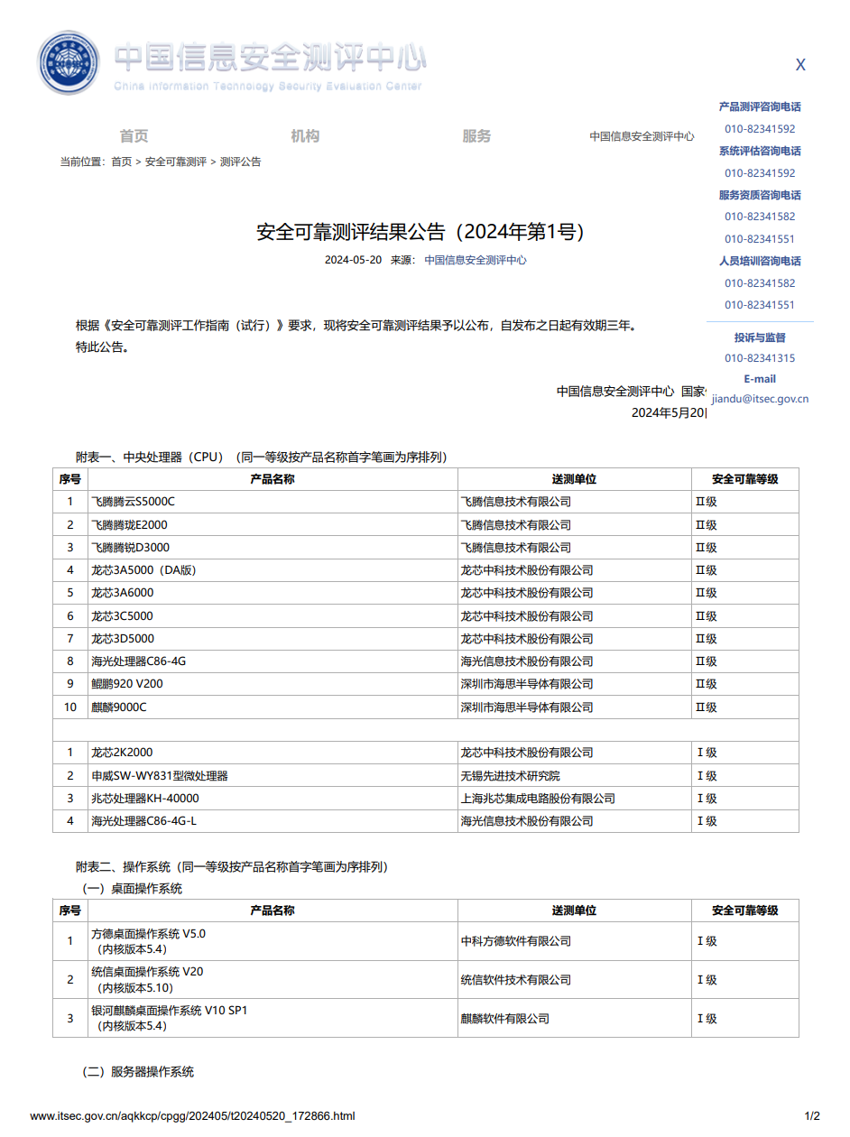
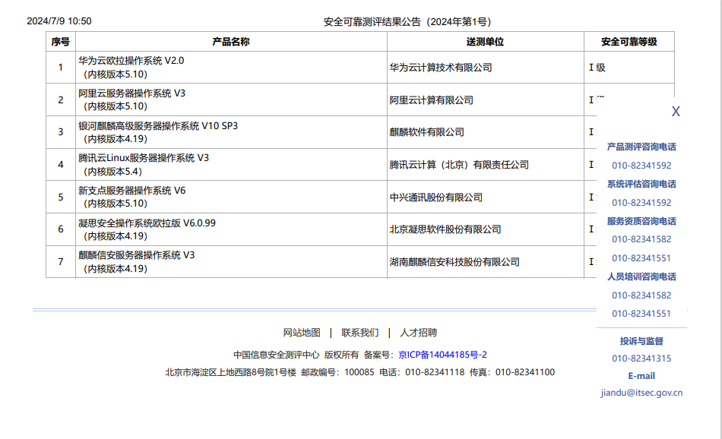

附录二：安全可靠测评结果公告（2024年第2号）
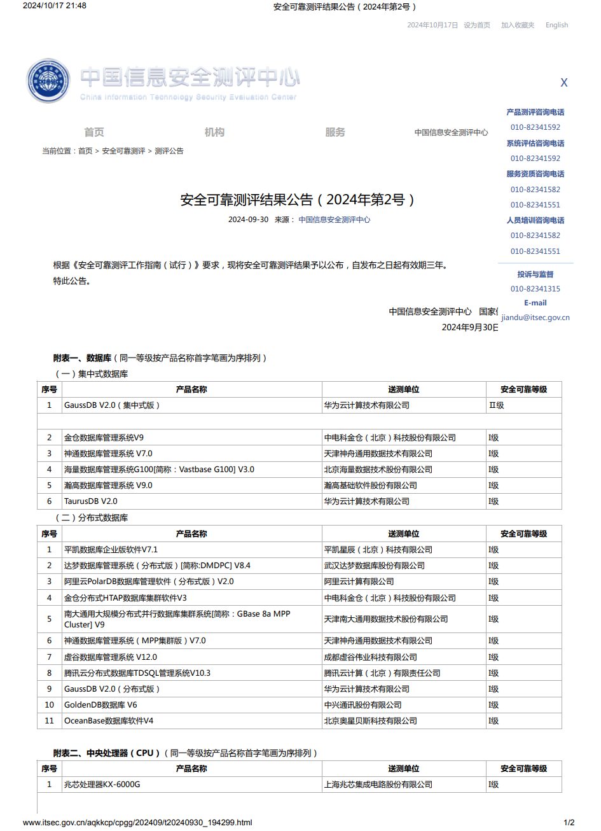
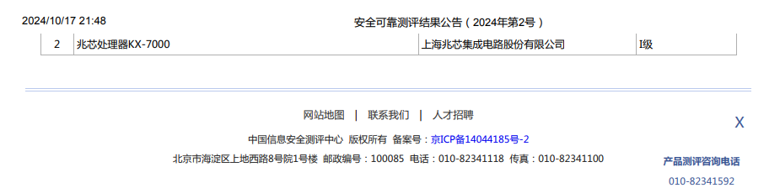

附录三：安全可靠测评结果公告（2024年第3号）
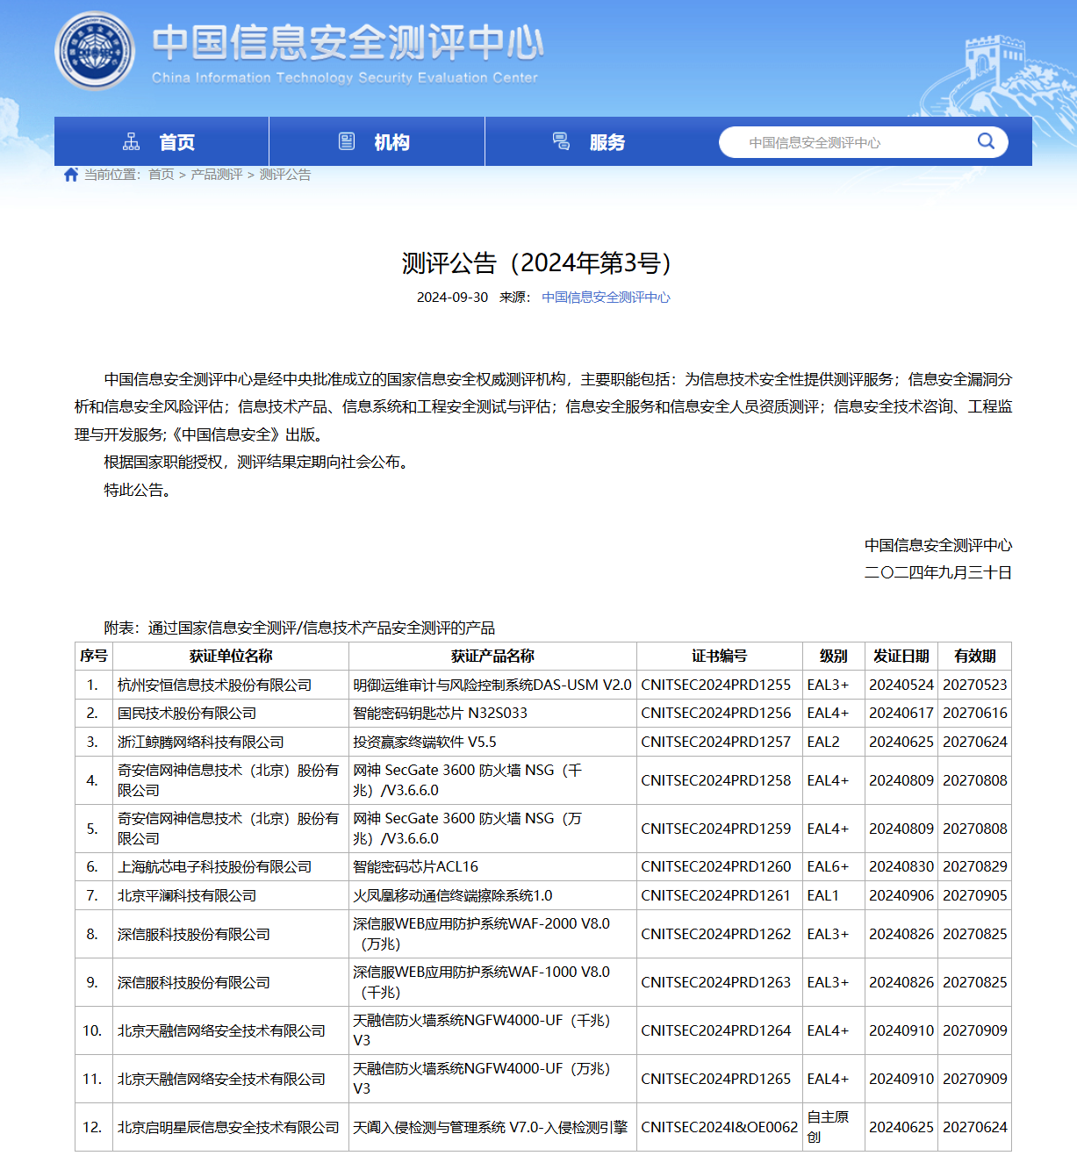

附录四：安全可靠测评结果公告（2025年第1号）
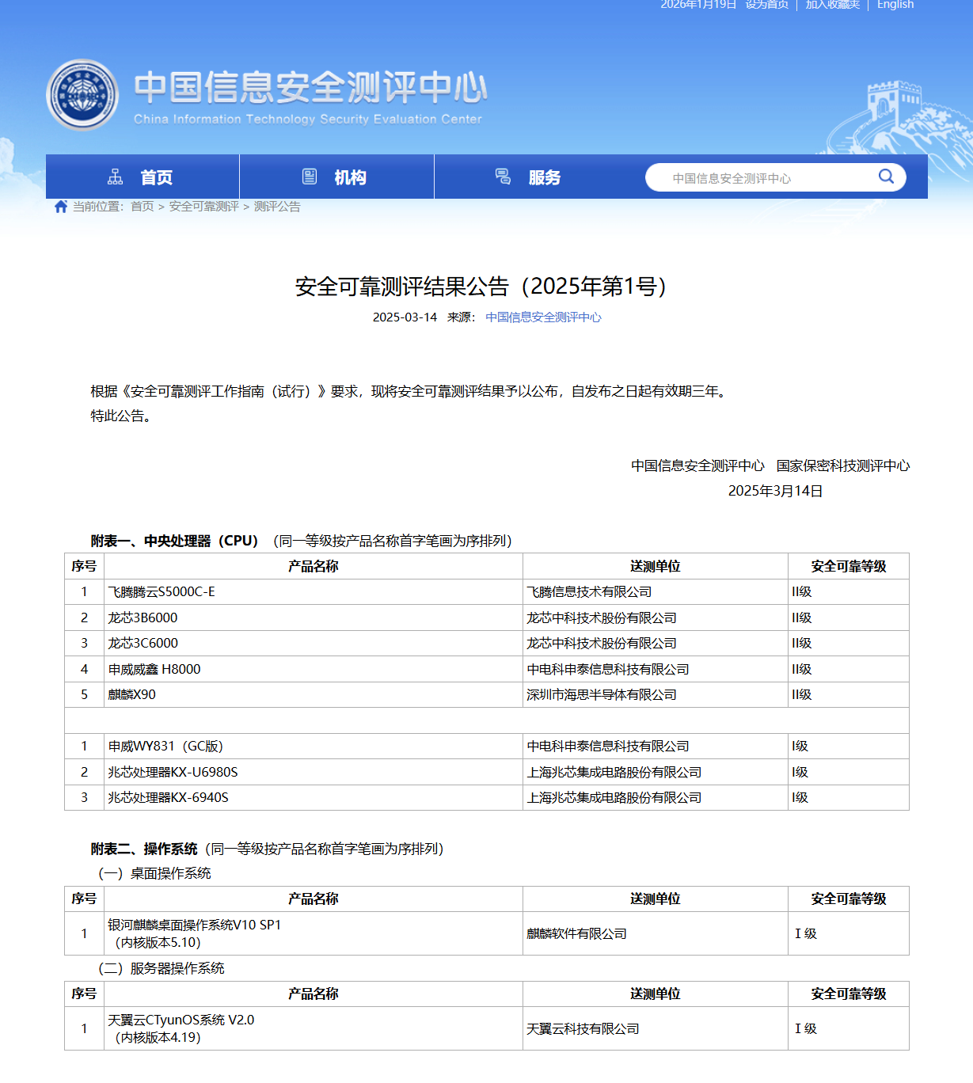

附录五：安全可靠测评结果公告（2025年第2号）
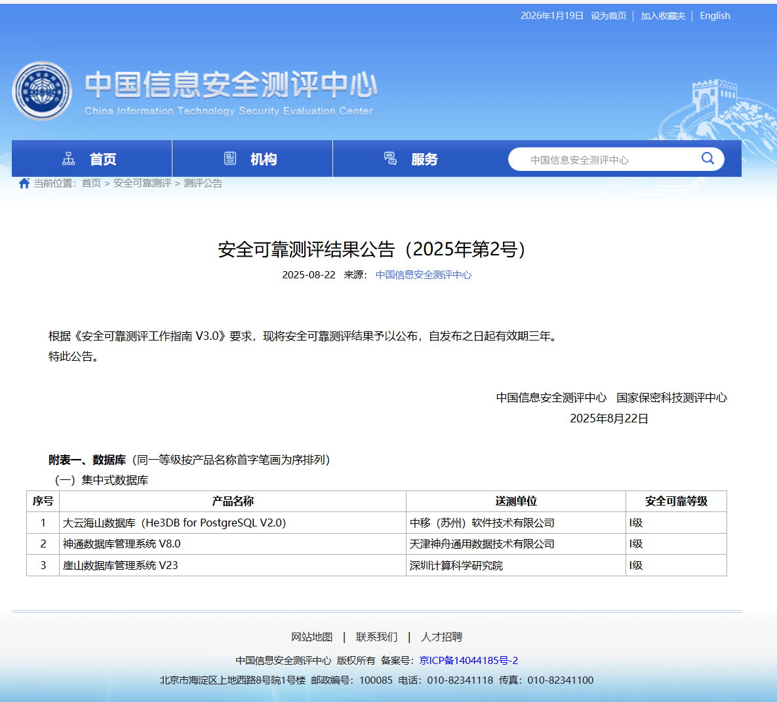

附录六：安全可靠测评结果公告（2025年第3号）
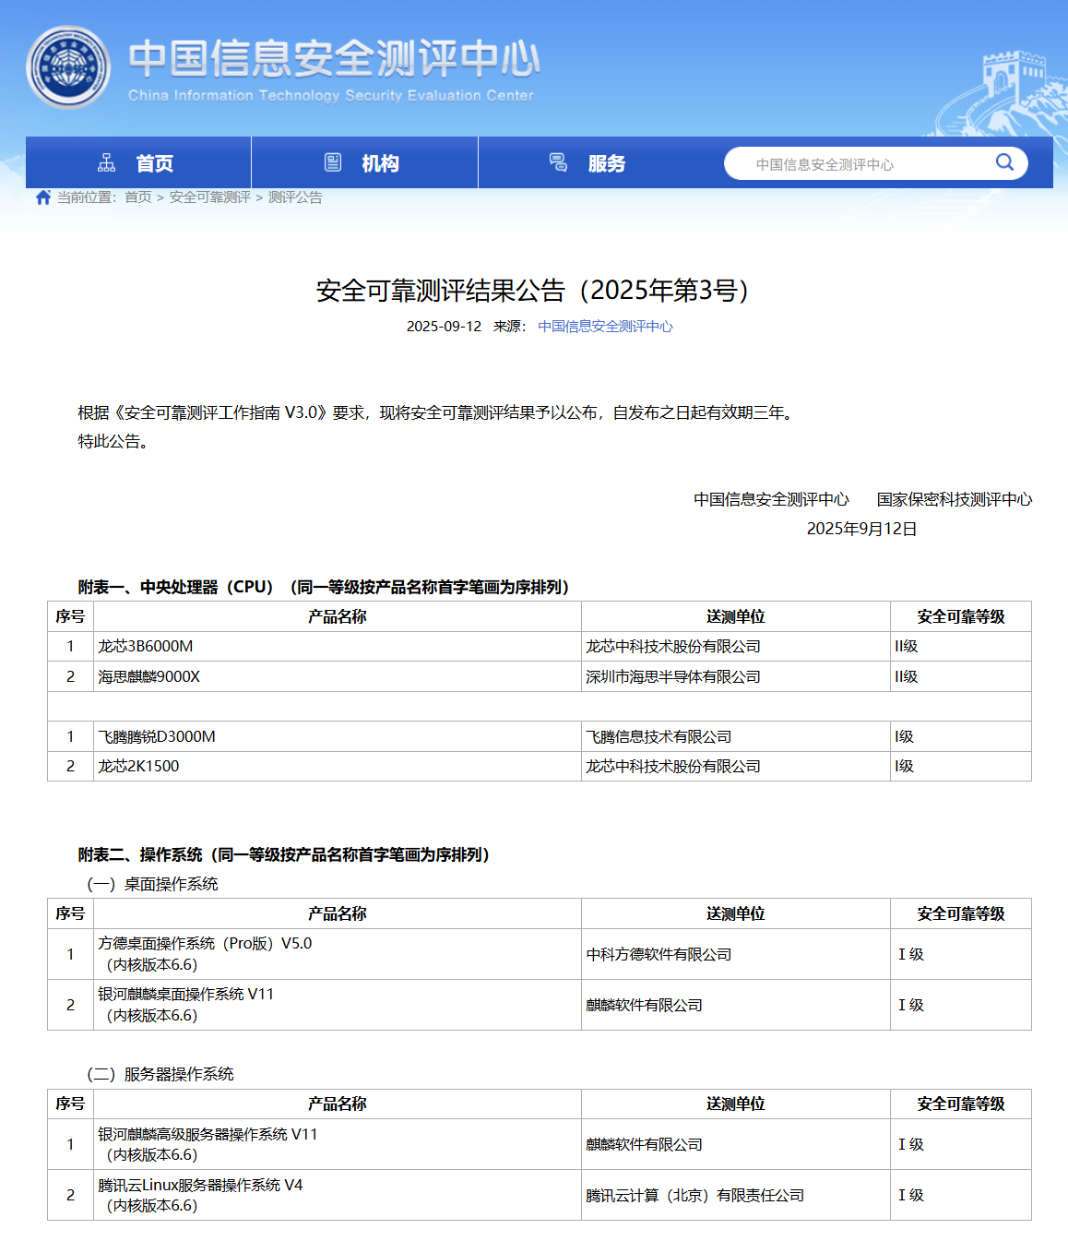

附录七：安全可靠测评结果公告（2026年第1号）
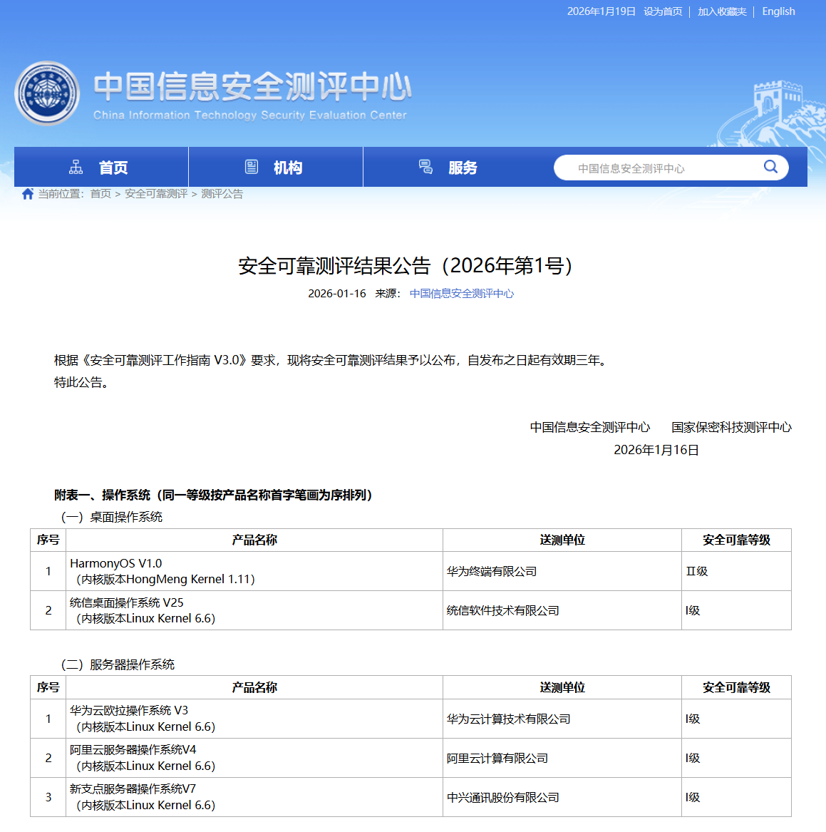
附件四：
承诺函
致：广东电网有限责任公司
我公司承诺XX中物资品类XX标的XX的投标产品XX品牌XX型号设备在附表所列信息真实有效。若违反本承诺，贵公司有权依据相关规定对我方进行处理，我方愿承担由此导致的各类风险。
特此承诺！

设备厂商名称：XX

(公章或电子章）
日期： 年 月 日

附表1：
XX品牌XX型号设备
设备类型 | 设备厂商名称 | 设备型号 | 芯片类型 | 单设备国产芯片数量（颗） | 单设备非国产芯片数量（颗）
PC服务器(X86XX档XX类) |  |  | CPU
PC服务器(X86XX档XX类) |  |  | 硬盘颗粒
PC服务器(X86XX档XX类) |  |  | DRAM颗粒
PC服务器(X86XX档XX类) |  |  | BMC
PC服务器(X86XX档XX类) |  |  | 网卡芯片
PC服务器(X86XX档XX类) |  |  | 电源模块控制芯片
PC服务器(X86XX档XX类) |  |  | Raid卡

附表2：
芯片信息表
设备类型 | 设备品牌型号 | 芯片类型 | 芯片厂家 | 型号 | 芯片设计单位（全称） | 注册地址 | 境内/境外 | 注册信息是否包含“集成电路设计” | 是否具有独立法人 | 集成电路设计的机构地址（实际研发地点） | 境内/境外 | 芯片制程（nm） | 芯片制造单位（全称） | 地址 | 境内/境外 | 芯片封装单位（全称） | 地址 | 境内/境外 | 芯片测试单位（全称） | 地址 | 境内/境外

备注，如果封装测试在一起，就写同样的信息即可

附表1：
XX品牌XX型号设备
设备类型 | 设备厂商名称 | 设备型号 | 芯片类型 | 单设备国产芯片数量（颗） | 单设备非国产芯片数量（颗）
PC服务器（ARMXX档XX类) |  |  | CPU
PC服务器（ARMXX档XX类) |  |  | 硬盘颗粒
PC服务器（ARMXX档XX类) |  |  | DRAM颗粒
PC服务器（ARMXX档XX类) |  |  | BMC
PC服务器（ARMXX档XX类) |  |  | 网卡芯片
PC服务器（ARMXX档XX类) |  |  | 电源模块控制芯片
PC服务器（ARMXX档XX类) |  |  | Raid卡

附表2：
芯片信息表
设备类型 | 设备品牌型号 | 芯片类型 | 芯片厂家 | 型号 | 芯片设计单位（全称） | 注册地址 | 境内/境外 | 注册信息是否包含“集成电路设计” | 是否具有独立法人 | 集成电路设计的机构地址（实际研发地点） | 境内/境外 | 芯片制程（nm） | 芯片制造单位（全称） | 地址 | 境内/境外 | 芯片封装单位（全称） | 地址 | 境内/境外 | 芯片测试单位（全称） | 地址 | 境内/境外

备注，如果封装测试在一起，就写同样的信息即可

附表1：
XX品牌XX型号设备
设备类型 | 设备厂商名称 | 设备型号 | 芯片类型 | 单设备国产芯片数量（颗） | 单设备非国产芯片数量（颗）
分布式存储服务器 |  |  | CPU
分布式存储服务器 |  |  | 硬盘颗粒
分布式存储服务器 |  |  | DRAM颗粒
分布式存储服务器 |  |  | BMC
分布式存储服务器 |  |  | 网卡芯片
分布式存储服务器 |  |  | 电源模块控制芯片
分布式存储服务器 |  |  | Raid卡

附表2：
芯片信息表
设备类型 | 设备品牌型号 | 芯片类型 | 芯片厂家 | 型号 | 芯片设计单位（全称） | 注册地址 | 境内/境外 | 注册信息是否包含“集成电路设计” | 是否具有独立法人 | 集成电路设计的机构地址（实际研发地点） | 境内/境外 | 芯片制程（nm） | 芯片制造单位（全称） | 地址 | 境内/境外 | 芯片封装单位（全称） | 地址 | 境内/境外 | 芯片测试单位（全称） | 地址 | 境内/境外

备注，如果封装测试在一起，就写同样的信息即可

附表1：
XX品牌XX型号设备
设备类型 | 设备厂商名称 | 设备型号 | 芯片类型 | 单设备国产芯片数量（颗） | 单设备非国产芯片数量（颗）
磁盘阵列XX档 |  |  | CPU
磁盘阵列XX档 |  |  | SSD颗粒
磁盘阵列XX档 |  |  | DRAM颗粒
磁盘阵列XX档 |  |  | 网卡芯片

附表2：
芯片信息表
设备类型 | 设备品牌型号 | 芯片类型 | 芯片厂家 | 型号 | 芯片设计单位（全称） | 注册地址 | 境内/境外 | 注册信息是否包含“集成电路设计” | 是否具有独立法人 | 集成电路设计的机构地址（实际研发地点） | 境内/境外 | 芯片制程（nm） | 芯片制造单位（全称） | 地址 | 境内/境外 | 芯片封装单位（全称） | 地址 | 境内/境外 | 芯片测试单位（全称） | 地址 | 境内/境外

备注，如果封装测试在一起，就写同样的信息即可

附表1：
XX品牌XX型号设备
设备类型 | 设备厂商名称 | 设备型号 | 芯片类型 | 单设备国产芯片数量（颗） | 单设备非国产芯片数量（颗）
XX口SAN交换机（XX档） |  |  | CPU
XX口SAN交换机（XX档） |  |  | DRAM颗粒
XX口SAN交换机（XX档） |  |  | FLASH
XX口SAN交换机（XX档） |  |  | 交换转发芯片

附表2：
芯片信息表
设备类型 | 设备品牌型号 | 芯片类型 | 芯片厂家 | 型号 | 芯片设计单位（全称） | 注册地址 | 境内/境外 | 注册信息是否包含“集成电路设计” | 是否具有独立法人 | 集成电路设计的机构地址（实际研发地点） | 境内/境外 | 芯片制程（nm） | 芯片制造单位（全称） | 地址 | 境内/境外 | 芯片封装单位（全称） | 地址 | 境内/境外 | 芯片测试单位（全称） | 地址 | 境内/境外

备注，如果封装测试在一起，就写同样的信息即可

附表1：
XX品牌XX型号设备
设备类型 | 设备厂商名称 | 设备型号 | 芯片类型 | 单设备国产芯片数量（颗） | 单设备非国产芯片数量（颗）
48口SAN交换机 |  |  | CPU
48口SAN交换机 |  |  | DRAM颗粒
48口SAN交换机 |  |  | FLASH
48口SAN交换机 |  |  | 交换转发芯片

附表2：
芯片信息表
设备类型 | 设备品牌型号 | 芯片类型 | 芯片厂家 | 型号 | 芯片设计单位（全称） | 注册地址 | 境内/境外 | 注册信息是否包含“集成电路设计” | 是否具有独立法人 | 集成电路设计的机构地址（实际研发地点） | 境内/境外 | 芯片制程（nm） | 芯片制造单位（全称） | 地址 | 境内/境外 | 芯片封装单位（全称） | 地址 | 境内/境外 | 芯片测试单位（全称） | 地址 | 境内/境外

备注，如果封装测试在一起，就写同样的信息即可

附表1：
XX品牌XX型号设备
设备类型 | 设备厂商名称 | 设备型号 | 芯片类型 | 单设备国产芯片数量（颗） | 单设备非国产芯片数量（颗）
核心交换机(一档XX类) |  |  | CPU
核心交换机(一档XX类) |  |  | DRAM颗粒
核心交换机(一档XX类) |  |  | FLASH
核心交换机(一档XX类) |  |  | 交换转发芯片

附表2：
芯片信息表
设备类型 | 设备品牌型号 | 芯片类型 | 芯片厂家 | 型号 | 芯片设计单位（全称） | 注册地址 | 境内/境外 | 注册信息是否包含“集成电路设计” | 是否具有独立法人 | 集成电路设计的机构地址（实际研发地点） | 境内/境外 | 芯片制程（nm） | 芯片制造单位（全称） | 地址 | 境内/境外 | 芯片封装单位（全称） | 地址 | 境内/境外 | 芯片测试单位（全称） | 地址 | 境内/境外

备注，如果封装测试在一起，就写同样的信息即可
附表1：
XX品牌XX型号设备
设备类型 | 设备厂商名称 | 设备型号 | 芯片类型 | 单设备国产芯片数量（颗） | 单设备非国产芯片数量（颗）
核心交换机(二档) |  |  | CPU
核心交换机(二档) |  |  | DRAM颗粒
核心交换机(二档) |  |  | FLASH
核心交换机(二档) |  |  | 交换转发芯片

附表2：
芯片信息表
设备类型 | 设备品牌型号 | 芯片类型 | 芯片厂家 | 型号 | 芯片设计单位（全称） | 注册地址 | 境内/境外 | 注册信息是否包含“集成电路设计” | 是否具有独立法人 | 集成电路设计的机构地址（实际研发地点） | 境内/境外 | 芯片制程（nm） | 芯片制造单位（全称） | 地址 | 境内/境外 | 芯片封装单位（全称） | 地址 | 境内/境外 | 芯片测试单位（全称） | 地址 | 境内/境外

备注，如果封装测试在一起，就写同样的信息即可

附表1：
XX品牌XX型号设备
设备类型 | 设备厂商名称 | 设备型号 | 芯片类型 | 单设备国产芯片数量（颗） | 单设备非国产芯片数量（颗）
接入交换机 |  |  | CPU
接入交换机 |  |  | DRAM颗粒
接入交换机 |  |  | FLASH
接入交换机 |  |  | 交换转发芯片

附表2：
芯片信息表
设备类型 | 设备品牌型号 | 芯片类型 | 芯片厂家 | 型号 | 芯片设计单位（全称） | 注册地址 | 境内/境外 | 注册信息是否包含“集成电路设计” | 是否具有独立法人 | 集成电路设计的机构地址（实际研发地点） | 境内/境外 | 芯片制程（nm） | 芯片制造单位（全称） | 地址 | 境内/境外 | 芯片封装单位（全称） | 地址 | 境内/境外 | 芯片测试单位（全称） | 地址 | 境内/境外

备注，如果封装测试在一起，就写同样的信息即可

附表1：
XX品牌XX型号设备
设备类型 | 设备厂商名称 | 设备型号 | 芯片类型 | 单设备国产芯片数量（颗） | 单设备非国产芯片数量（颗）
专线路由器 |  |  | CPU
专线路由器 |  |  | DRAM颗粒
专线路由器 |  |  | FLASH
专线路由器 |  |  | 交换转发芯片

附表2：
芯片信息表
设备类型 | 设备品牌型号 | 芯片类型 | 芯片厂家 | 型号 | 芯片设计单位（全称） | 注册地址 | 境内/境外 | 注册信息是否包含“集成电路设计” | 是否具有独立法人 | 集成电路设计的机构地址（实际研发地点） | 境内/境外 | 芯片制程（nm） | 芯片制造单位（全称） | 地址 | 境内/境外 | 芯片封装单位（全称） | 地址 | 境内/境外 | 芯片测试单位（全称） | 地址 | 境内/境外

备注，如果封装测试在一起，就写同样的信息即可

附表1：
XX品牌XX型号设备
设备类型 | 设备厂商名称 | 设备型号 | 芯片类型 | 单设备国产芯片数量（颗） | 单设备非国产芯片数量（颗）
48口三层接入交换机 |  |  | CPU
48口三层接入交换机 |  |  | DRAM颗粒
48口三层接入交换机 |  |  | FLASH
48口三层接入交换机 |  |  | 交换转发芯片

附表2：
芯片信息表
设备类型 | 设备品牌型号 | 芯片类型 | 芯片厂家 | 型号 | 芯片设计单位（全称） | 注册地址 | 境内/境外 | 注册信息是否包含“集成电路设计” | 是否具有独立法人 | 集成电路设计的机构地址（实际研发地点） | 境内/境外 | 芯片制程（nm） | 芯片制造单位（全称） | 地址 | 境内/境外 | 芯片封装单位（全称） | 地址 | 境内/境外 | 芯片测试单位（全称） | 地址 | 境内/境外

备注，如果封装测试在一起，就写同样的信息即可

附表1：
XX品牌XX型号设备
设备类型 | 设备厂商名称 | 设备型号 | 芯片类型 | 单设备国产芯片数量（颗） | 单设备非国产芯片数量（颗）
负载均衡器 |  |  | CPU
负载均衡器 |  |  | SSD颗粒
负载均衡器 |  |  | DRAM颗粒
负载均衡器 |  |  | BMC
负载均衡器 |  |  | 网卡芯片
负载均衡器 |  |  | 电源模块控制芯片

附表2：
芯片信息表
设备类型 | 设备品牌型号 | 芯片类型 | 芯片厂家 | 型号 | 芯片设计单位（全称） | 注册地址 | 境内/境外 | 注册信息是否包含“集成电路设计” | 是否具有独立法人 | 集成电路设计的机构地址（实际研发地点） | 境内/境外 | 芯片制程（nm） | 芯片制造单位（全称） | 地址 | 境内/境外 | 芯片封装单位（全称） | 地址 | 境内/境外 | 芯片测试单位（全称） | 地址 | 境内/境外

备注，如果封装测试在一起，就写同样的信息即可

附表1：
XX品牌XX型号设备
设备类型 | 设备厂商名称 | 设备型号 | 芯片类型 | 单设备国产芯片数量（颗） | 单设备非国产芯片数量（颗）
防火墙（千兆/万兆） |  |  | CPU
防火墙（千兆/万兆） |  |  | DRAM颗粒
防火墙（千兆/万兆） |  |  | Flash
防火墙（千兆/万兆） |  |  | 交换转发芯片

附表2：
芯片信息表
设备类型 | 设备品牌型号 | 芯片类型 | 芯片厂家 | 型号 | 芯片设计单位（全称） | 注册地址 | 境内/境外 | 注册信息是否包含“集成电路设计” | 是否具有独立法人 | 集成电路设计的机构地址（实际研发地点） | 境内/境外 | 芯片制程（nm） | 芯片制造单位（全称） | 地址 | 境内/境外 | 芯片封装单位（全称） | 地址 | 境内/境外 | 芯片测试单位（全称） | 地址 | 境内/境外

备注，如果封装测试在一起，就写同样的信息即可

